
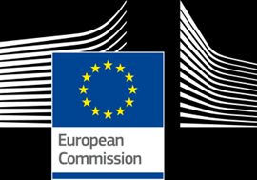

Специално проучване на Евробарометър 386

ЕВРОПЕЙЦИТЕ И ТЕХНИТЕ ЕЗИЦИ

ДОКЛАД

Работа на терен: Февруари — март 2012 г.
Публикуване: Юни 2012 г.

Това проучване е поискано от Европейската комисия, Генерална дирекция „Образование“
и „Култура„, Генерална дирекция „Писмени преводи“ и Генерална дирекция „Устни преводи“ и координирана от Генерална дирекция за комуникация.
http://ec.europa.eu/publicopinion/indexen.htm
Настоящият документ не представлява гледната точка на Европейската комисия.
Съдържащите се в него тълкувания и становища са само тези на авторите.
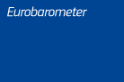
Специално проучване на Евробарометър 386/Wave EB77.1 Специален Евробарометър

Специално проучване на Евробарометър 386

Европейците и техните езици

Проведено от TNS Opinion & Social по искане на
Генерална дирекция „Образование и култура„, Генерална дирекция „Писмени преводи“ и Генерална дирекция „Устни преводи“.

Проучване, координирано от Европейската комисия, Генерална дирекция „Комуникация“
(Отдел „Научни изследвания и писане на речи“ на ГД COMM)


Документ, изготвен от Pierre Dieumegard
за Европа-демокрация-Есперанто

Целта на този „временен“ документ е да даде възможност на повече хора в Европейския съюз да разберат документите, изготвени за Европейския съюз (и финансирани от техните вноски). Оригиналният документ на английски език беше форматиран от софтуера Libre Office и след това автоматично преведен от https://webgate.ec.europa.eu/etranslation
Това е илюстрация на необходимостта от многоезичие в Европейския съюз: без преводи голяма част от населението е изключено от дебата. Желателно е администрацията на Европейския съюз да поеме превода на важни документи, така че всички европейци да могат да разберат за какво става въпрос и да обсъдят общото си бъдеще заедно.

За надеждни преводи международният език на Есперанто би бил много полезен поради своята простота, редовност и прецизност.

В интернет:
Федерация Ешропо -Демократио-Есперанто: http://e-d-e.org/ или http://demokratio.eu
Връзка Европа-Демокра—Есперанто (Франция): http://e-d-e.fr/ контакт@e-d-e.fr
Съдържание
ВЪВЕДЕНИЕ 4
РЕЗЮМЕ 6
ДНЕС АЗ МНОГОЕЗИЧИЕТО В ЕВРОПЕЙСКИЯ СЪЮЗ 9
1 МАЙЧИН ЕЗИК 9
2 ДРУГИ ЕЗИКА, КОИТО СЕ ГОВОРЯТ 11
3 НИВО НА ВЛАДЕЕНЕ НА ГОВОРИМ ЕЗИК 21
4 ПАСИВНИ ЕЗИКОВИ УМЕНИЯ 26
II ИЗПОЛЗВАНЕ НА ЕЗИЦИ 37
1 ЧЕСТОТА НА ИЗПОЛЗВАНЕ 38
2 СИТУАЦИЯ НА ИЗПОЛЗВАНЕ 42
3 НАГЛАСИ КЪМ УЧЕНЕТО 53
III ОТНОШЕНИЕ КЪМ ИЗУЧАВАНЕТО НА ЕЗИЦИ 60
1 ОСНОВНИ ПРЕДИМСТВА ЗА ИЗУЧАВАНЕ НА ЕЗИК 60
2 НАЙ-ПОЛЕЗНИ ЕЗИКА 67
3 ИЗГРАЖДАНЕ НА БЛАГОПРИЯТНА ЗА ЕЗИКА СРЕДА 79
3.1 Фасилитатори за учене 79
3.2 Пречки пред ученето 87
4 НАЙ-ЕФЕКТИВНИ НАЧИНИ ЗА УЧЕНЕ 94
IV НАГЛАСА НА ГРАЖДАНИТЕ НА ЕС КЪМ МНОГОЕЗИЧИЕТО 103
1 ЕВРОПЕЙСКО РАВНИЩЕ 103
2 ВЪЗПРИЕМАНО ПОЛОЖЕНИЕ 112
V ОТНОШЕНИЕ КЪМ ПРЕВОДА 121
ЗАКЛЮЧЕНИЕ 140
1 Европейците имат много положително отношение към многоезичието 140
2 Компетентностите все още трябва да бъдат подобрени 140
3 Увеличаване на пасивните умения 141
4 чуждоезиково обучение: Предимства и бариери за преодоляване 141
5 Значението на превода 142
6 Младите хора са бъдещето 142

ВЪВЕДЕНИЕ
В рамките на Европейския съюз се говорят много езици. Съществуват 23 официално признати езика, повече от 60 местни регионални и малцинствени езика и много чужди езици, говорени от мигрантските общности. Въпреки че има ограничено влияние, тъй като образователните и езиковите политики са отговорност на отделните държави членки, ЕС се ангажира да защитава това езиково многообразие и да насърчава езиковите познания по причини, свързани с културната идентичност, социалната интеграция и сближаването, както и защото многоезичните граждани са в по-добра позиция да се възползват от икономическите, образователните и професионалните възможности, създадени от една интегрирана Европа. Мобилната работна сила е от ключово значение за конкурентоспособността на икономиката на ЕС.
В първото по рода си съобщение на Комисията относно многоезичието „Нова рамкова стратегия за многоезичието“, прието през ноември 2005 г. и заменено от стратегията от 2008 г., бяха очертани три основни направления на политиката на ЕС в тази област:
● подчертаване на важната роля на езиците и многоезичието в европейската икономика и намиране на начини за по-нататъшното ѝ развитие
● насърчаване на всички граждани да учат и говорят повече езици с цел подобряване на взаимното разбирателство и комуникация
● гарантиране, че гражданите имат достъп до законодателството, процедурите и информацията на ЕС на собствения си език
Тази стратегия допълва плана за действие на Комисията „Насърчаване на изучаването на езици и езиковото многообразие“, приет през 2003 г., в който се определят мерки, насочени към подкрепа на инициативи, осъществявани на местно, регионално и национално равнище, насочени към разширяване на ползите от изучаването на езици за всички граждани като дейност през целия живот; подобряване на качеството на преподаването на езици на всички равнища; и изграждане на благоприятна за езиците среда в Европа чрез възприемане на езиковото многообразие, изграждане на благоприятни за езиците общности и улесняване на изучаването на езици.
ЕС насърчава всички граждани да бъдат многоезични, като дългосрочната цел е всеки гражданин да има практически умения на поне два езика в допълнение към майчиния си език. Това проучване е проведено с общите цели за разбиране на опита и възприятията на европейските граждани за многоезичието. Освен способността за говорене, проучването разглежда нивото на разбиране и използване на други езици, поведението при учене, нагласите към изучаването или подобряването на езиковите умения, възприятията за най-полезните езици, възгледите за политиката на ЕС във връзка с използването на езици и ролята на превода.
Това проучване беше проведено от TNS Opinion & Социална мрежа в 27-те държави — членки на Европейския съюз, между 25 февруари и 11 март 2012 г. Около 26 751 респонденти от различни социални и демографски групи бяха интервюирани лично у дома на родния си език от името на ГД „Образование и култура„, ГД „Писмени преводи“ и ГД „Устни преводи“.
Използваната методология е тази на проучванията на Евробарометър, проведени от Генерална дирекция „Комуникация„(„Отдел“Научни изследвания и речи"). Към настоящия доклад е приложена техническа бележка относно начина, по който са проведени интервютата от институтите в рамките на TNS Opinion & Социалната мрежа е приложена към настоящия доклад. Включени са и методите за интервю и доверителните интервали.
Констатациите от това проучване са анализирани, първо, на равнище ЕС и второ по държави. Резултатите са сравнени и с предишното проучване, проведено през 2005г. Съществуват редица различия между последната вълна и тази, проведена през 2005 г.: въпросникът е изменен и е по-кратък, а формулировката на някои въпроси също е променена; а през 2005 г. проучването беше проведено в 29 държави — 25-те държави членки плюс България, Румъния, Турция и Хърватия. Това проучване включва България и Румъния (които се присъединиха към ЕС през 2007 г.), но не и Хърватия и Турция. Сравненията между двете проучвания се основават на ЕС-25 (през 2005 г.) и ЕС-27. Важно е да се имат предвид тези промени. При необходимост за по-нататъшен анализ са използвани различни социално-демографски и поведенчески променливи — като възраст на респондентите, възраст за крайно образование, професия, социално позициониране, използване на интернет, способност за плащане на сметките на домакинствата и степен на урбанизация, както и мерки, основани на дейностите на респондентите за изучаване на езици и броя на говорените чужди езици.
Забележка: В този доклад държавите са посочени в официалното им съкращение. Съкращенията, използвани в настоящия доклад, съответстват на:
СЪКРАЩЕНИЯ
BE Белгия LV Латвия
CZ Чешка република ЛЮКСЕМБУРГ Люксембург
БЪЛГАРИЯ България HU Унгария
DK Дания MT Малта
DE Германия НИДЕРЛАНДИЯ Нидерландия
EE Естония AT Австрия
ГЪРЦИЯ Гърция PL Полша
ES Испания PT Португалия
FR Франция RO Румъния
IE Ирландия SI Словения
ТОЙ Италия СЛОВАКИЯ Словакия
CY Република Кипър*** FI Финландия
LT Литва SE Швеция
ОБЕДИНЕНОТО КРАЛСТВО Обединеното кралство
ЕС-27 Европейски съюз — 27 държави членки
ЕС-15 BE, IT, FR, DE, LU, NL, DK, UK, IE, PT, ES, EL, AT, SE, FI*
NMS12 BG, CZ, EE, CY, LT, LV, MT, HU, PL, RO, SL, SK**
ЕВРОЗОНАТА: BE, FR, IT, LU, DE, AT, ES, PT, IE, NL, FI, EL, EE, SI, CY, MT, SK

* ЕС-15 се отнася до 15-те държави, формиращи Европейския съюз преди разширяванията от 2004 г. и 2007 г.
** 12-те „нови държави членки„са 12-те „нови държави членки“, които се присъединиха към Европейския съюз по време на
разширяванията от 2004 г. и 2007 г.
*** Кипър като цяло е една от 27-те държави членки на Европейския съюз. „Достиженията на правото на Общността“ обаче
са временно преустановени в частта от страната, която не се контролира от правителството на Република
Кипър. От практически съображения само интервютата, проведени в частта от страната, контролирана от
правителството на Република Кипър, са включени в категорията „CY“ и в средната стойност за ЕС-27.

* * * * *
Бихме искали да се възползваме от възможността да благодарим на всички респонденти от целия континент, които дадоха време да участват в това проучване.
Без активното им участие това проучване не би било възможно.

РЕЗЮМЕ
● Според населението на ЕС най-широко говоримият майчин език е немският (16 %), следван от италианския и английския (13 % всеки), френския (12 %), след испанския и полския (по 8 %).
● За по-голямата част от европейците техният майчин език е един от официалните езици на държавата, в която пребивават.
● Малко повече от половината от европейците (54 %) могат да водят разговор на поне един допълнителен език, една четвърт (25 %) могат да говорят най-малко два допълнителни езика, а един на всеки десет (10 %) е запознат с поне три езика.
● Почти всички респондентите в Люксембург (98 %), Латвия (95 %), Нидерландия (94 %), Малта (93 %), Словения и Литва (по 92 %) и Швеция (91 %) заявяват, че могат да говорят поне един език в допълнение към майчиния си език.
● Държави, показващи най-много забележителни увеличения в делът на респондентите, които заявяват, че могат да говорят поне един чужд език достатъчно добре, за да проведат разговор, в сравнение с данните от предишното издание на проучването на Евробарометър, са Австрия (+ 16 процентни пункта до 78 %), Финландия (+ 6 пункта до 75 %) и Ирландия (+ 6 пункта до 40 %).
● За разлика от това делът на лицата, които могат да говорят поне един чужд език, е намалял значително в Словакия (-17 процентни пункта до 80 %), Чешката република (от 12 пункта до 49 %), България (от 11 пункта до 48 %), Полша (от 7 пункта до 50 %) и Унгария (-7 пункта до 35 %). В тези страни се наблюдава низходяща промяна от 2005 г. насам в пропорциите, които могат да говорят чужди езици като руски и немски.
● В малко на брой държави се наблюдава значително увеличение на дела на респондентите, които могат да говорят поне два чужди езика, като най-силно изразени са в Италия (+ 6 процентни пункта до 22 %) и Ирландия (+ 5 пункта до 18 %).
В девет държави членки обаче се наблюдава значителен спад от над 5 процентни пункта: Белгия (-16 процентни пункта до 50 %), Унгария (-14 пункта до 13 %), България (от 12 пункта до 19 %), Полша (от 10 пункта до 22 %), Португалия (от 10 пункта до 13 %), Малта (-9 пункта до 59 %), Люксембург (-8 пункта до 84 %), Дания (-8 пункта до 58 %) и Естония (-6 пункта до 52 %).
● Държавите, в които е най-малко вероятно респондентите да могат да говорят чужд език, са Унгария (65 %), Италия (62 %), Обединеното кралство и Португалия (61 % във всяка) и Ирландия (60 %).
● Петте най-широко разпространени чужди езика остават английски (38 %), френски (12 %), немски (11 %), испански (7 %) и руски (5 %).
● На национално равнище английският език е най-широко говоримият чужд език в 19 от 25-те държави членки, в които той не е официален език (т.е. с изключение на Обединеното кралство и Ирландия).
● По-голямата част от европейците, които говорят английски, немски, испански и руски като чужд език, смятат, че притежават по-добри от основните умения. Оценките на нивото на уменията до голяма степен са подобни на тези, наблюдавани в проучването от 2005 г.
● Малко над две пети (44 %) от европейците заявяват, че са в състояние да разбират поне един чужд език достатъчно добре, за да могат да следят новините по радиото или телевизията. Английският език е най-разбираем, като една четвърт (25 %) от европейците могат да следят радио или телевизионни новини на този език. По 7 % от респондентите споменават френски и немски език, докато испански (5 %), руски (3 %) и италиански (2 %).
● Също толкова вероятно е европейците да могат да четат статия във вестник или списание на чужд език, като малко над две пети (44 %) от европейците заявяват, че могат. Английският отново е най-разпространеният чужд език, като сходен дял от европейците (25 %) могат да четат статия в вестник или списание на този език. Френският език се споменава от 7 %, а немският — от 6 % от европейците. На следващо място е испанският с 4 % от отговорите, следван от руския и италианския (2 %).
● Европейците са малко по-малко склонни да кажат, че разбират чужд език достатъчно добре, за да могат да го използват, за да общуват онлайн (напр. чрез електронна поща, Twitter, Facebook и т.н.), като две пети (39 %) заявяват, че могат да използват поне един чужд език по този начин. Отново най-широко цитираният език е английският, като сходен дял от европейците (26 %) могат да общуват онлайн на този език. По 5 % от европейците споменават френски и немски език, следвани от испански (3 %) и руски и италиански (1 %).
● Съществува ясна връзка между реда, в който се споменава даден език (т.е. възприемането на владеенето), и честотата, с която се използва този език. Една четвърт (24 %) от респондентите използват първия си чужд език всеки ден или почти всеки ден, подобен дял (23 %) го използват често, а останалите (50 %) го използват понякога.
Около един на всеки десет респонденти използва своя втори език всеки ден или почти всеки ден (8 %), като много по-вероятно е респондентите да го използват само на случаен принцип (65 %).
По подобен начин само 6 % от анкетираните, които говорят трети чужд език, го използват „всеки ден“, около един на всеки осем (13 %) го използва често, но не ежедневно, а около седем от всеки десет (69 %) го използват от време на време.
Европейците твърдят, че редовно използват чужди езици, когато гледат филми/телевизионни програми или слушат радио (37 %), като използват интернет (36 %) и общуват с приятели (35 %). 27 % от респондентите съобщават, че редовно използват чужди езици за разговори на работното място и 50 % по време на почивки в чужбина.
● Най-значимите промени от 2005 г. насам са увеличаването на дела на европейците, които редовно използват чужди езици в интернет (+ 10 процентни пункта) и когато гледат филми/телевизионни програми или слушат радио (+ 8 пункта). Делът на европейците, които не използват редовно чужд език в нито една ситуация, е намалял от 13 % през 2005 г. на 9 % през 2012 г.
● По-голямата част от европейците не се описват като активни изучаващи езици. Около една четвърт (23 %) от европейците никога не са учили език, докато малко над две пети (44 %) наскоро не са научили език и не възнамеряват да започнат.
● Само малка част (14 %) са продължили да изучават език през последните две години; по-малко от един на всеки десет (7 %) е започнал да изучава нов език през последните две години; подобен дял (8 %) не са научили език наскоро, но възнамеряват да започнат през следващата година.
● Европейците най-вероятно ще определят работата в друга държава като ключово предимство на изучаването на нов език, като три пети от европейците (61 %) са на това мнение. Малко повече от половината европейци (53 %) възприемат като такива използването на езика на работното място (включително пътуване в чужбина). Малко по-малък дял (46 %) предизвиква тук способност за обучение в чужбина и възможност за използването му по време на почивка в чужбина (47 %).
● 88 % от европейците смятат, че владеенето на езици, различни от майчиния им език, е много полезно.
● Две трети от европейците (67 %) считат английския за един от двата най-полезни езика за себе си.
● Езиците, възприемани като най-полезни, които се появяват веднага след това, са следните: Немски (17 %), френски (16 %), испански (14 %) и китайски (6 %).
● Налице е спад в дела на мисленето, че френският е важен (-9 процентни пункта), а в тези, които мислят, че немският е важен език за личностното развитие (-5 пункта). Понастоящем европейците са по-склонни, отколкото през 2005 г., да мислят, че китайският език е важен език (+ 4 пункта).
● 98 % от европейците считат, че владеенето на чужди езици е полезно за бъдещето на своите деца.
● Сред езиците, възприемани като такива, френският и немският се споменават от 20 % от европейците, испанският — с 16 %, а китайският — с 14 %. Около четири от всеки пет европейци (79 %) считат английския за един от най-полезните езици за бъдещето на децата.
● Наблюдава се спад (-13 процентни пункта) от 2005 г. насам в дела на европейците, които мислят, че френският език е важен за децата, за да се учат за бъдещето си, и (-8 пункта) в дела, които мислят немски език, който е важен за децата, за да учат.
● Въпреки че схващането, че китайският език е полезен за личностното развитие, сега е малко по-широко разпространено, отколкото през 2005 г. (+ 4 процентни пункта), възприемането на неговата стойност като важен език за децата е значително по-широко, отколкото през 2005 г. (+ 12 пункта).
● Европейците най-вероятно ще кажат, че безплатните уроци ще ги направят значително по-склонни да научат или подобрят уменията си на език, споменат от около трима от всеки десет (29 %). Около една пета от европейците заявяват, че е значително по-вероятно да научат или подобрят езиковите си умения, ако им бъде платено да учат (19 %), ако са в състояние да го научат в държава, в която се говори (18 %), и ако са подобрили перспективите за професионално развитие (18 %).
● Най-широко споменатата пречка пред изучаването на друг език е липсата на мотивация, като една трета (34 %) от европейците заявяват, че това ги обезкуражава. Около една четвърт от европейците посочват липсата на време за подходящо обучение (28 %) и че то е твърде скъпо (25 %). Една пета (19 %) от европейците заявяват, че липсата на добри езици ги обезкуражава.
● Най-разпространеният метод за изучаване на чужд език е чрез уроци в училище. Малко над две трети от европейците (68 %) са научили по този начин чужд език. Много по-малък дял от европейците са научили чужд език, като говорят неофициално с майчин език (16 %), с учител извън училище в групови езикови уроци (15 %) и като посещават чести или дълги пътувания до страната, в която се говори езикът (15 %). Европейците най-вероятно смятат, че уроците по език в училище са най-ефективният начин, по който са научили чужд език.
● Съществува широк консенсус сред европейците, че всеки в ЕС следва да може да говори поне един чужд език, като повече от четирима от всеки пет (84 %) са съгласни с това мнение.
● В по-голямата си част европейците подкрепят виждането на ЕС, че гражданите на ЕС следва да могат да говорят най-малко два чужди езика; повече от седем от всеки десет (72 %) са съгласни, че хората в ЕС следва да могат да говорят повече от един език в допълнение към майчиния си език.
● Мнозинството от европейците (81 %) са съгласни, че всички езици, които се говорят в рамките на ЕС, следва да бъдат третирани еднакво. Дори ако около седем от всеки десет (69 %) смятат, че европейците следва да могат да говорят общ език, това мнение не се простира до убеждението, че всеки един език следва да има приоритет пред другите.
● Малко повече от половината от респондентите (53 %) са съгласни, че институциите на ЕС следва да възприемат един-единствен език, когато общуват с гражданите, докато повече от двама от всеки пет не одобряват тази идея.
● Повече от три четвърти (77 %) от респондентите считат, че подобряването на езиковите умения следва да бъде приоритет на политиката.
● Повече от двама от всеки петима респонденти (44 %) са съгласни, че предпочитат субтитри пред дублирането при гледането на чуждестранни филми или телевизионни програми, но малко по-голям дял (52 %) не са съгласни, че предпочитат субтитри.
● Европейците признават, че преводът играе важна роля в широк кръг от области в обществото, най-вече в областта на образованието и ученето (76 %) и в областта на здравето и безопасността (71 %). Европейците възприемат превода като важен, докато търсят работа (68 %), получаване на новини за събития в останалата част на света (67 %), участие или получаване на информация за дейности на ЕС (60 %), достъп до обществени услуги (59 %) или ползване на развлекателни дейности като телевизия, филми и четене (57 %).
● Малко над двама на всеки петима европейци (43 %) заявяват, че преводът играе важна роля в ежедневието си и малко под един на всеки шест (16 %) счита тази роля за много важна.
Трима от всеки десет европейци (30 %) заявяват, че преводът не играе никаква роля в ежедневието им.

МНОГОЕЗИЧИЕТО В ЕВРОПЕЙСКИЯ СЪЮЗ ДНЕС
В този първи раздел от доклада се разглежда настоящото равнище на многоезичието в ЕС. Тя започва с преглед на езиците, които европейците считат за свой майчин език, преди да изследват други езици, които европейците могат да говорят достатъчно добре, за да водят разговор. След това главата се съсредоточава върху тези други езици (които не са майчин език), които в настоящия доклад ще бъдат наричани „чужди езици“, като се идентифицират най-широко използваните езици както на европейско равнище, така и във всяка държава членка. За най-често говорените чужди езици нивото на възприемане на способностите се разглежда, преди главата да приключи с преглед на чуждите езици, които европейците могат да използват за по-пасивни дейности, като например слушане на новини, четене на хартия и изпращане на електронно писмо.

МАЙЧИН ЕЗИК
Най-широко говоримият майчин език е немският, следван от италиански, английски, френски, испански и полски език.
Анкетираните бяха помолени да кажат кой от езиците, които са говорили, е майчиният им език. Отговорите се събират спонтанно и се записват, като се използва предварително определен списък от 38 езика, като всички други езици са записани в една-единствена категория „други“. Ако респондентите споменаха повече от един език, всеки един от тях беше записан.
В Европа се говори разнообразен набор от майчини езици. Преобладаването на езиците, с които се говори като майчин език, отразява в общи линии разпределението на населението в рамките на ЕС.
Така немският език е най-разпространен, като 16 % от европейците заявяват, че това е първият им език, следван от италианския и английския (13 % всеки), френския (12 %), след това испанския и полския (по 8 %). Тези резултати до голяма степен са подобни на отчетените през 2005 г.
Майчиният език на по-голямата част от европейците е официален език на страната, в която пребивават
За по-голямата част от европейците техният майчин език е един от официалните езици на държавата, в която пребивават.
Тези в Гърция и Унгария (по 99 % във всяка от тях), Чешката република (98 %), Италия (97 %) и Малта (97 %) е особено вероятно да използват като майчин език официален език на своята държава.
За разлика от тях в Латвия (71 %) и Естония (80 %) е най-малко вероятно да се използва официален език. И в двете страни значителна част от респондентите заявяват, че първият им език е руски (съответно 27 % и 19 %), отражение на историята и географията на двете страни.
Други държави с относително голямо малцинство, което говори неофициален език на страната, са Люксембург, където 19 % споменават португалския като майчин език; Словакия и Румъния, където 9 % и 8 % от респондентите посочват съответно унгарския език като първи език, и Обединеното кралство, където 2 % от респондентите заявяват, че полският е майчин език, 1 % споменават немски, френски, португалски, урду и уелски език, а 4 % споменават език, който не е включен в предварително определения списък.

 | Да се посочи езикът {s],o ffici al езици, които имат official статут в ЕС
BE | Нидерландски 55 %, френски 38 %, немски 9,4 %
БЪЛГАРИЯ | 95,00 %
CZ | 98,00 %
DK | 96,00 %
DE | 87,00 %
EE | 80,00 %
IE | Английски 93 %, ирландски 3,00 %
Ел. Ел. | 99,00 %
ES | Испански 82 %, каталунски 8 %, галисийски 5 %, баски 1,00 %
FR | 93,00 %
ТОЙ | 97,00 %
CY | 95,00 %
LV | 71,00 %
LT | 92,00 %
ЛЮКСЕМБУРГ | Люксембургски 52 %, френски 16 %, немски 2,00 %
HU | 99,00 %
MT | Малтийски 97 %, английски 4,00 %
ML | 94,00 %
AT | 93,00 %
PL | 95,00 %
PT | 95,00 %
РД | 93,00 %
SI | 93,00 %
СЛОВАКИЯ | 88,00 %
FI | Fнанишки 94 %, шведски 5,00 %
SE | 93,00 %
ОБЕДИНЕНОТО КРАЛСТВО | 88,00 %

ДРУГИ ЕЗИЦИ, КОИТО СЕ ГОВОРЯТ
Анкетираните бяха запитани кои езици, различни от майчиния им език, могат да говорят достатъчно добре, за да водят разговор. До три допълнителни езика са записани по реда на възприемането на владеенето.
Малко повече от половината европейци твърдят, че говорят поне още един език в
допълнение към майчиния си език.
По-голямата част от европейците (54 %) могат да водят разговор на поне един допълнителен език, една четвърт (25 %) могат да говорят най-малко два допълнителни езика, а един на всеки десет (10 %) е запознат с поне три езика.
Малко под половината от всички европейци (46 %) не могат да говорят достатъчно добре чужд език, за да водят разговор.


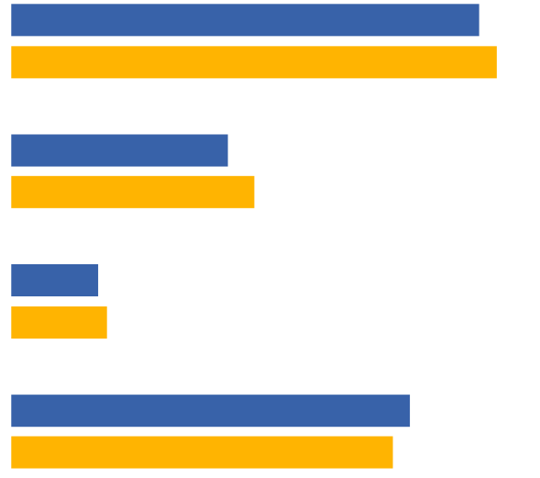

EB77.1 февруари — март 2012 г.
EB 64.3 ноември-декември 2005 г.
ЕС-27
Няма
Най-малко 3
Най-малко 2
Най-малко 1
D48T2. Езици, които говорите достатъчно добре, за да можете да имате
разговор — ОБЩО
54 %
56 %
25 %
28 %
10 %
11 %
44 %
46 %
Отчетените в това проучване съотношения леко са намалели в сравнение с отчетените през 2005 г., въпреки че общата картина остава сходна. Тези малки капки могат да бъдат обяснени отчасти с промени във въпросника. Второ, анализът на резултатите на национално равнище, разгледан малко по-късно в този раздел на доклада, показва някои значителни промени в модела на езиците, които се говорят в някои отделни държави членки, и това ще окаже въздействие върху общите резултати на равнище ЕС.
Има малка разлика в броя на чуждите езици, които се говорят между петнадесетте държави членки, които са били членове на ЕС преди 2004 г. (ЕС-15), и дванадесетте държави членки, които се присъединиха впоследствие (NMS12). ЕС-15 (10 %) е малко по-склонен от 12-те държави членки (8 %) да могат да водят разговор на поне три чужди езика.
Съществуват широко разпространени национални различия. По отношение на дългосрочната цел на ЕС всеки гражданин да притежава практически умения на поне два чужди езика има само осем държави членки, в които мнозинството е в състояние да направи това:
Люксембург (84 %),
Нидерландия (77 %),
Словения (67 %),
Малта (59 %),
Дания (58 %),
Латвия (54 %),
Литва (52 %) и Естония (52 %).
В Люксембург три пети от анкетираните (61 %) могат да говорят най-малко три езика в допълнение към майчиния си език.
Държавите, в които е най-малко вероятно респондентите да могат да говорят поне два езика в допълнение към майчиния си език, са Португалия и Унгария (13 % във всяка), Обединеното кралство (14 %) и Гърция (15 %).

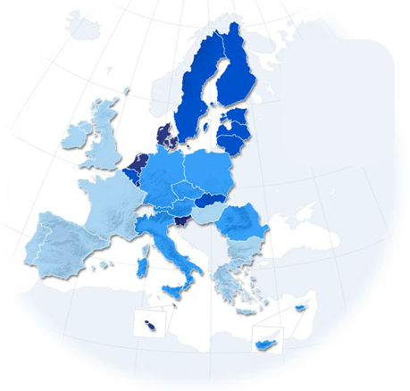  ЛЮКСЕМБУРГ  Легенда на картата  55 % — 100 %  40 % — 54 %  20 % — 39 %  0 % — 19 %  Въпрос: D48T2. Езици, които говорите достатъчно добре, за да можете да проведете разговор — TOTAL  Отговори: Най-малко 2 | 84,00 %
НИДЕРЛАНДИЯ | 77,00 %
SI | 67,00 %
MT | 59,00 %
DK | 58,00 %
LV | 54,00 %
LT | 52,00 %
EE | 52,00 %
BE | 50,00 %
FI | 48,00 %
SE | 44,00 %
СЛОВАКИЯ | 43,00 %
DE | 28,00 %
AT | 27,00 %
ЕС | 25,00 %
RO | 22,00 %
PL | 22,00 %
ТОЙ | 22,00 %
CZ | 22,00 %
CY | 20,00 %
FR | 19,00 %
БЪЛГАРИЯ | 19,00 %
ES | 18,00 %
IE | 18,00 %
ГЪРЦИЯ | 15,00 %
ОБЕДИНЕНОТО КРАЛСТВО | 14,00 %
HU | 13,00 %
PT | 13,00 %

От 2005 г. насам в някои страни се наблюдават някои забележими промени в броя на чуждите езици, които гражданите могат да говорят достатъчно добре, за да водят разговор.

D48T Езици, които говорите достатъчно добре, за да можете да проведете разговор — TOTAL

Държавите с най-значимо подобрение в дела на респондентите, които заявяват, че могат да говорят поне един чужд език достатъчно добре, за да водят разговор, са Австрия (+ 16 процентни пункта до 78 %), Финландия (+ 6 пункта до 75 %) и Ирландия (+ 6 пункта до 40 %).
За разлика от тях държавите членки, в които делът на респондентите, които могат да говорят поне един чужд език, са по-специално
Словакия (от 17 процентни пункта до 80 %),
Чешката република (от 12 точки до 49 %),
България (от 11 точки до 48 %),
Полша (от 7 пункта до 50 %) и Унгария (от 7 пункта до 35 %).
В тези страни делът на респондентите, които могат да говорят чужди езици като руски и немски, е намалял значително от 2005 г. насам. Например делът, който може да говори руски, е намалял в България (-12 пункта), Словакия (-12 пункта), Полша (-8 пункта) и Чешката република (-7 пункта). Аналогично, пропорциите на немски език са намалени в Чешката република (-13 точки), Словакия (-10 пункта) и Унгария (-7 пункта). Вероятно в тези посткомунистически държави тези низходящи промени са резултат от „изгубено“ поколение. Много от тези, които са били в състояние да говорят немски (след Втората световна война) или които са научили руски в училище (сега той е много по-рядко преподаван) сега са починали, или, тъй като времето е изминало, са забравили как да говорят тези езици.
Малко държави показват забележимо подобрение в дела на респондентите, които могат да говорят най-малко два чужди езика, като най-силно изразени са в Италия (+ 6 процентни пункта до 22 %) и Ирландия (+ 5 пункта до 18 %).
Действително девет държави членки отбелязват значителен спад от над 5 процентни пункта: Белгия (-16 процентни пункта до 50 %), Унгария (-14 пункта до 13 %), България (от 12 пункта до 19 %), Полша (от 10 пункта до 22 %), Португалия (от 10 пункта до 13 %), Малта (-9 пункта до 59 %), Люксембург (-8 пункта до 84 %), Дания (от 8 пункта до 58 %) и Естония (-6 пункта до 52 %).
Държавите, в които е най-малко вероятно респондентите да могат да говорят чужд език, са Унгария (65 %), Италия (62 %), Обединеното кралство и Португалия (61 % във всяка) и Ирландия (60 %). Има още пет държави членки, в които поне половината от всички респонденти заявяват, че не могат да говорят чужд език: Испания (54 %), Румъния и България (по 52 % във всяка), Чешката република (51 %) и Полша (50 %).
За разлика от това почти всички респонденти в Люксембург (98 %), Латвия (95 %), Нидерландия (94 %), Малта (93 %), Словения и Литва (по 92 %) и Швеция (91 %) заявяват, че могат да говорят поне един език в допълнение към майчиния си език.

Съществуват социално-демографски и поведенчески различия между тези, които го правят, и тези, които не говорят достатъчно добре чужд език, за да водят разговор. Най-значимите разлики са свързани с възрастта, възрастта на крайното образование, професията, социалното позициониране, използването на интернет и способността за плащане на сметките на домакинствата (мярка за богатство). Групите, за които е най-вероятно да могат да говорят поне два чужди езика, са:
● по-младите хора, по-специално 15—24-годишните (37 %), в сравнение с по-възрастните хора, най-вече тези на възраст 55+ (17 %)
● лицата, които все още учат (45 %), в сравнение с пенсионерите (16 %)
● тези, които са завършили редовно образование на възраст 20 или повече години (42 %), в сравнение с тези, които завършват 15 или по-малко (6 %)
● лица, заемащи ръководни длъжности (38 %), особено в сравнение със домакините (15 %), работниците и безработните (по 22 %)
● хората, които използват интернет ежедневно (35 %), в сравнение с тези, които никога не го използват (7 %)
● тези, които се поставят високо на самопозициониращото се социално стълбище (35 %), в сравнение с тези, които се позиционират ниско (17 %)
Не е изненадващо, че съществува връзка между броя на говорените чужди езици и степента, в която хората се занимават с изучаването на нови езици. Така хората, които са много активни в изучаването на нови езици, също са много по-склонни от тези, които са неактивни, да могат да разбират поне два чужди езика достатъчно добре, за да водят разговор в тях (съответно 62 % спрямо 18 %).

D48T2 — Лангета, които говорите достатъчно добре, за да можете да проведете разговор — TOTAL
 | Най-малко 1 | Най-малко 2 | Най-малко 3 | Няма
ЕС-27 | 54,00 % | 25,00 % | 10,00 % | 46,00 %
Възраст
15—24 | 74,00 % | 37,00 % | 12,00 % | 26,00 %
25—39 | 64 % | 31,00 % | 12,00 % | 36,00 %
40—54 | 55,00 % | 25,00 % | 10,00 % | 45,00 %
55+ | 38,00 % | 17,00 % | 7,00 % | 62,00 %
Образование (края на)
15— | 22 % | 6,00 % | 2,00 % | 78,00 %
16—19 | 48,00 % | 20,00 % | 7,00 % | 52,00 %
20+ | 76,00 % | 42,00 % | 17,00 % | 24,00 %
Все още учи | 86,00 % | 45,00 % | 16,00 % | 14,00 %
Степен на заетост на респондентите
Самостоятелно заето лице | 63,00 % | 33,00 % | 14,00 % | 37,00 %
Мениджъри | 77,00 % | 38,00 % | 14,00 % | 23,00 %
Други бели яки | 62,00 % | 31,00 % | 12,00 % | 38,00 %
Работници, упражняващи ръчен труд | 51,00 % | 22,00 % | 8,00 % | 49,00 %
Домашни лица | 38,00 % | 15,00 % | 6,00 % | 62,00 %
Безработни | 48,00 % | 22,00 % | 8,00 % | 52,00 %
Пенсионирани | 36,00 % | 16,00 % | 7,00 % | 64,00 %
Студенти | 86,00 % | 45,00 % | 16,00 % | 14,00 %
Използване на интернет
Всеки ден | 70,00 % | 35,00 % | 14,00 % | 30,00 %
Често/Понякога | 49,00 % | 21,00 % | 8,00 % | 51,00 %
Никога | 25,00 % | 7,00 % | 3,00 % | 75,00 %
Самопозициониране на социалното стълбище
Нисък (1—4) | 42,00 % | 17,00 % | 6,00 % | 58,00 %
Средна (5—6) | 52,00 % | 23,00 % | 9,00 % | 48,00 %
Висок (7—10) | 66,00 % | 35,00 % | 15,00 % | 34,00 %
Дейност като изучаващ език
Много активна | 91,00 % | 62,00 % | 37,00 % | 9,00 %
Активни | 87,00 % | 51,00 % | 21,00 % | 13,00 %
Неактивни | 45,00 % | 18,00 % | 7,00 % | 55,00 %

Английският доминира като език, който европейците най-вероятно ще могат да говорят
Що се отнася до най-често срещаните чужди езици, езиковата карта на Европа е подобна на представената през 2005 г., като петте най-широко говорени чужди езика остават английски (38 %), френски (12 %), немски (11 %), испански (7 %) и руски (5 %).
Налице е лек спад в пропорциите, които могат да водят разговор на немски и френски език (съответно -3 и -2 процентни пункта).

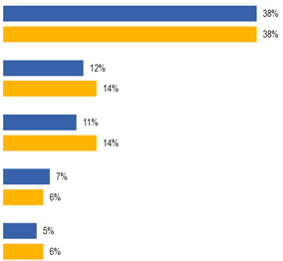
D48T1. Езици, които говорите достатъчно добре, за да можете да проведете разговор — TOTAL
Английски език

Френски

Немски

Испански

Руски

EB77.1 февруари-март 2012 г.
EB64.3 ноември-декември 2005 г.

ЕС-27
Тук си струва да се разгледа редът, в който тези пет езика се споменават от респондентите. Интервюиращият беше инструктиран да записва всеки чужд език, говорен по реда на владеене на езика (първият е най-властен, вторият е следващият най-властен, а третият е най-малко владеещ).

Много по-вероятно е английският език да бъде цитиран от анкетираните като първия, т.е. най-властен чужд език (32 %), отколкото втория (11 %) или третият (3 %).
За разлика от това немският, френският и испанският е по-вероятно да бъдат посочени като втори най-властен (съответно 10 %, 10 % и 5 % от респондентите) или трети най-властен (съответно 6 %, 8 % и 6 %), отколкото най-владеният чужд език, който респондентът може да говори (съответно 5 %, 5 % и 3 %).
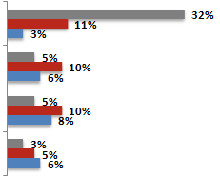
D48 И кой друг лангаж, ако има такъв, говорите достатъчно добре, за да можете да проведете разговор
Английски език

Немски

Френски

Испански
Първи друг лангаж
Втори друг лангаж
Трети друг език
За петте най-широко разпространени езика в ЕС съществуват различия между ЕС-15 и НДСЧ.
Респондентите в ЕС-15 са особено по-склонни да говорят френски, отколкото в 12-те държави членки (съответно 14 % спрямо 6 %) и испански (8 % спрямо 2 %); те са особено по-малко склонни в сравнение с анкетираните в НДСЧ12 да говорят немски (10 % спрямо 15 %) и руски (2 % спрямо 16 %).

D48T Езици, които говорите достатъчно добре, за да можете да проведете разговор — TOTAL THREE MOST WIDELY KNOWN LANGUAGES (% за държава)
ЕС-27 |  | IE |  | LT
Английски език | 38 % | Ирландски/гелийски | 22 % | Руски | 80 %
Френски | 12 % | Френски | 17 % | Английски език | 38 %
Немски | 11 % | Английски език | 6 % | Немски | 14 %
BE |  | ГЪРЦИЯ |  | ЛЮКСЕМБУРГ
Английски език | 38 % | Английски език | 51 % | Френски | 80 %
Френски | 45 % | Френски | 9 % | Немски | 69 %
Немски | 22 % | Немски | 5 % | Английски език | 56 %
БЪЛГАРИЯ |  | ES |  | HU
Английски език | 25 % | Английски език | 22 % | Английски език | 20 %
Руски | 23 % | Испански | 16 % | Немски | 18 %
Немски | 8 % | Каталонски | 11 % | Френски | 3 %
CZ |  | FR |  | MT
Английски език | 27 % | Английски език | 39 % | Английски език | 89 %
Словашки | 16 % | Испански | 13 % | Италиански | 56 %
Немски | 15 % | Немски | 6 % | Френски | 11 %
DK |  | ТОЙ |  | НИДЕРЛАНДИЯ
Английски език | 86 % | Английски език | 34 % | Английски език | 90 %
Немски | 47 % | Френски | 16 % | Немски | 71 %
Шведски | 13 % | Испански | 11 % | Френски | 29 %
DE |  | CY |  | AT
Английски език | 56 % | Английски език | 73 % | Английски език | 73 %
Френски | 14 % | Френски | 7 % | Френски | 11 %
Немски | 10 % | Гръцки | 5 % | Италиански | 9 %
EE |  | LV |  | PL
Руски | 56 % | Руски | 67 % | Английски език | 33 %
Английски език | 50 % | Английски език | 46 % | Немски | 19 %
Фински | 21 % | Латвийски | 24 % | Руски | 18 %

На национално равнище английският език е най-широко говоримият чужд език в 19 от 25-те държави членки, в които той не е официален език (т.е. с изключение на Обединеното кралство и Ирландия).
Анкетираните в Нидерландия (90 %), Малта (89 %), Дания и Швеция (по 86 % във всяка) е особено вероятно да говорят английски като чужд език, следвани от тези в Кипър и Австрия (по 73 % във всяка) и Финландия (70 %).
В останалите шест държави членки руският е най-широко говоримият чужд език в Литва (80 %), Латвия (67 %) и Естония (56 %); Хърватският най-често говорен в Словения (61 %); и чешкият — най-широко разпространеният в Словакия (47 %).
В Люксембург респондентите най-вероятно споменават френски (80 %), следван от немски (69 %), въпреки че и двата са официални езици на страната.
В Ирландия и Обединеното кралство френският език е най-често срещаният чужд език, който респондентите могат да говорят достатъчно добре, за да проведат разговор (съответно 17 % и 19 %).
Във всички държави членки, Люксембург, английският език е първият или вторият най-често срещан чужд език, говорен от респондентите. В Люксембург това е третият най-често срещан след френски и немски език.
На национално равнище английският и испанският са единствените два от тези пет езика, които показват значително увеличение от 2005 г. насам на дела на респондентите, които заявяват, че ги познават достатъчно добре, за да могат да водят разговор.
На английски език най-големите подобрения са в Австрия (+ 15 процентни пункта до 73 %), Финландия (+ 7 пункта до 70 %), Латвия (+ 7 пункта до 46 %) и Литва (+ 6 пункта до 38 %).
Най-големите увеличения за Испания са в Италия (+ 7 пункта до 11 %) и Испания (+ 6 пункта до 16 %).
За френски, немски и руски няма значително увеличение на национално ниво в дела, който познава тези езици достатъчно добре, за да проведе разговор. Има някои забележителни спадове от 2005 г. насам в дела, които могат да говорят тези езици.
За Германия те са в Люксембург (от 19 пункта до 69 %), Чешката република (от 13 пункта до 15 %), Дания (от 11 пункта до 47 %), Словакия (от 10 пункта до 22 %), Словения (от 8 пункта до 42 %), Унгария (от 7 пункта до 18 %) и Естония (-7 пункта до 15 %).
За Франция най-големите спадове са в Люксембург (от 10 пункта до 80 %), Португалия (-9 пункта до 15 %), Румъния (-7 пункта до 17 %), България (от 7 пункта до 2 %) и Малта (-6 пункта до 11 %).
На руски език най-значителните спадове са в България (от 12 пункта до 23 %), Словакия (от 12 пункта до 17 %), Естония (от 10 пункта до 56 %), Полша (от 8 пункта до 18 %) и Чешката република (от 7 пункта до 13 %).

НИВО НА ВЛАДЕЕНЕ НА ЕЗИКА
По-голямата част от европейците, които могат да говорят английски, немски, испански,
руски или френски, тъй като чужди езици вярват, че притежават относително добри умения
За всеки чужд език (до три), за който респондентът е казал, че е в състояние да говори достатъчно добре, за да може да проведе разговор, те са били помолени да оценят способността си, като използват проста скала от три точки — много добра, добра, основна. Този раздел е посветен на способността на европейците да говорят петте най-широко използвани езика в Европа.
По-голямата част от европейците, които говорят английски, немски, испански и руски като чужд език, смятат, че притежават по-добри от основните умения.
Всъщност една четвърт (24 %) от тези, които говорят испански като чужд език, оценяват уменията си като „много добри“, както и около една пета от тези, които говорят английски (21 %), немски (19 %) и руски (18 %).
Тези, които говорят френски като чужд език, са равномерно разделени между тези, които оценяват способността си да го говорят като „основна„(49 %), и тези, които вярват, че имат по-добри от основните умения в говоренето на езика (50 %), съставляват от 38 % казват „добри“, а 12 % казват „много добри“.
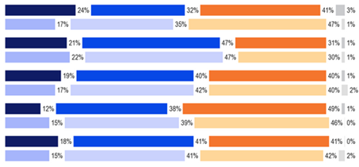

D48f Е... е много добър, добър, основен
Испански

Английски език

Немски

Френски

Руски
EB77.1 февруари-март 2012 г.
EB64.3 ноември-декември 2005 г.
Много добър Good Basic Не знам

Оценките на нивото на уменията до голяма степен са подобни на тези, наблюдавани в проучването от 2005 г. Най-забележителните разлики са подобряването на дела на европейците, които се оценяват като „много добри„в говоренето на испански (+ 7 процентни пункта), както и спад в пропорциите, според които нивото на уменията им е „добро“ (-3 пункта) и „основно“ (-6 пункта); слабо увеличение на дела на европейците, които се оценяват като „много добри“ в говоренето на руски (+ 3 пункта); и леко влошаване на способността на европейците да говорят френски, с намаляване на дела на квалификацията им като „много добро„(-3 точки) и увеличаване на дела, който заявява, че способността им е „основна“ (+ 3 пункта).
Най-забележителните разлики между ЕС-15 и 12-те държави членки, където има най-голяма относителна разлика между двете, са:
● ЕС-15 е по-склонен от 12-те държави членки да оцени способността за говорене на немски език като „много добра„(съответно 23 % спрямо 10 %) и много по-малко вероятно да оцени способността като „основна“ (35 % спрямо 51 %).
● ЕС-15 е по-склонен от 12-те държави членки да оцени способността за говорене на руски език като „много добра“ (24 % спрямо 16 %)
На национално равнище обхватът за разглеждане на самостоятелно оценените умения на френски, немски, испански и руски по държави е ограничен от базовите размери за повечето държави членки, тъй като тези езици се говорят широко само в малък брой държави. Поради това анализът на национално равнище се ограничава до английски език, който се говори широко в повечето държави от ЕС.
Държавите, в които е най-вероятно анкетираните да оценяват нивото си на владеене на английски език като чужд език като „много добър“, освен Ирландия и Обединеното кралство, където той е официален език, са Малта (52 %), Дания (44 %), Кипър (42 %) и Швеция (40 %). В Малта и Швеция този дял се е увеличил значително от 2005 г. насам (съответно + 11 процентни пункта и + 5 пункта).
Други държави, които показват значително увеличение на дела на респондентите, които оценяват уменията си на английски език като „много добри“, включват Люксембург (+ 11 пункта на 33 %), Словения (+ 7 пункта на 28 %), Румъния (+ 7 пункта до 22 %), Унгария (+ 7 пункта до 21 %) и Латвия (+ 7 пункта до 15 %).
Групите, които са по-склонни да възприемат уменията си като „много добри“ във всеки от тези пет езика, се различават. Тези демографски групи, които са по-склонни да оценят нивото си на умения на английски език като „много добро“, са:
● по-младите хора, особено 15—24-годишните (27 %), в сравнение с тези на възраст над 55 години (15 %)
● тези, които са завършили редовно образование на възраст 20+ (26 %), особено в сравнение с тези, които завършват 15 години (7 %)
● хората, които живеят в големи градове (29 %), особено в сравнение с тези, които живеят в селски села (15 %)
● лица, които все още учат (31 %), самостоятелно заети лица (25 %) или ръководители (25 %), особено в сравнение със домакините (15 %), работниците с ръчен труд (14 %) и пенсионерите (14 %)
● хора, които използват интернет ежедневно (24 %), в сравнение с тези, които го използват понякога (12 %) или никога не го използват (11 %)
Основните групи, които най-вероятно оценяват уменията си на френски език като „много добри“, са:
● от професионална гледна точка лицата, които са домакини (21 %) и безработните (18 %), особено в сравнение с работниците, упражняващи ръчен труд (9 %), и самостоятелно заетите лица (9 %)
● тези, които изпитват затруднения при плащането на сметки през по-голямата част от времето (22 %), в сравнение с тези, които се борят от време на време (13 %), и тези, които „почти никога“ изпитват затруднения (11 %)
Тук много активните изучаващи езици (6 %) са по-малко склонни от активните учащи се по езици (14 %) и тези, които са неактивни (11 %), да оценят уменията си на френски език като „много добри“.
Групите, които са особено склонни да оценят уменията си на немски език като „много добри“, са:
● лицата на възраст под 55 години, по-специално 25—54-годишните (21 %), в сравнение с хората на възраст над 55 години (16 %)
● тези, които професионално са домакини (30 %), особено в сравнение с безработните (8 %), самостоятелно заетите лица (15 %) и пенсионерите (15 %)
● хората, които използват интернет ежедневно (21 %), в сравнение с тези, които го използват често/понякога (14 %) и никога (15 %)
● тези, които се поставят в средата на стълбището за социално позициониране (22 %), особено в сравнение с тези, които се поставят на ниско равнище (16 %)
Крайната група включва хора, които изучават неактивни езици (19 %), и тези, които са активни, но не много активни изучаващи езици (21 %), като и двамата са по-склонни от тези, които казват, че изучават много активни езици (12 %), да оценят уменията си на немски език като „много добри“.
Основните групи, които най-вероятно ще оценят испанския си като „много добър“, са:
● лица на възраст 25—39 години (28 %), особено в сравнение с тези на възраст 15—24 години (20 %) и 40—54 (21 %)
● живеещи в селски села (34 %), в сравнение с тези, които живеят в малки/средни градове (19 %) и големи градове (19 %)
● тези, които по отношение на професиите са безработни (50 %), особено в сравнение с тези, които са студенти (14 %)
Една друга група с по-голяма вероятност да оцени уменията на испански език като „много добри“ се състои от тези, които могат да говорят само един чужд език (24 %), в сравнение с тези, които могат да говорят два (20 %) и най-малко трима (15 %).
И накрая, тези групи, които най-вероятно ще оценят уменията си на руски език като „много добри“ са:
● лица на възраст под 55 години (20 %), в сравнение с тези на възраст 55+ (14 %)
● домакини (25 %), особено в сравнение с пенсионерите (13 %)
● хората, които изпитват затруднения при плащането на сметки, особено тези, които се борят през по-голямата част от времето (25 %), в сравнение с тези, които „почти никога“ се борят (16 %)

D48f — Вашата... е много добра, добра, основна? Отговори: „Много добър“
 | Английски език | Френски | Немски | Испански | Руски
ЕС-27 | 21 % | 12 % | 19 % | 24 % | 18 %
Възраст
15—24 | 27 % | 12 % | 20 % | 20 % | 19 %
25—39 | 24 % | 12 % | 21 % | 28 % | 19 %
40—54 | 18 % | 12 % | 21 % | 21 % | 21 %
55+ | 15 % | 12 % | 16 % | 24 % | 14 %
Образование (края на)
15 | 7 % | 12 % | 20 % | 26 % | 19 %
16—19 | 13 % | 9 % | 21 % | 28 % | 17 %
20+ | 26 % | 13 % | 17 % | 24 % | 19 %
Все още учи | 31 % | 14 % | 19 % | 14 % | 19 %
Субективна урбанизация
Селско село | 15 % | 11 % | 16 % | 34 % | 18 %
Малък/среден град | 20 % | 12 % | 20 % | 19 % | 15 %
Голям град | 29 % | 13 % | 21 % | 19 % | 21 %
Степен на заетост на респондентите
Самостоятелно заето лице | 25 % | 9 % | 15 % | 28 % | 20 %
Мениджъри | 25 % | 11 % | 23 % | 24 % | 19 %
Други бели яки | 21 % | 12 % | 20 % | 18 % | 15 %
Работници, упражняващи ръчен труд | 14 % | 9 % | 23 % | 24 % | 20 %
Домашни лица | 15 % | 21 % | 30 % | 27 % | 25 %
Безработни | 21 % | 18 % | 8 % | 50 % | 20 %
Пенсионирани | 14 % | 11 % | 15 % | 20 % | 13 %
Студенти | 31 % | 14 % | 19 % | 14 % | 19 %
Използване на интернет
Всеки ден | 24 % | 12 % | 21 % | 24 % | 20 %
Често/Понякога | 12 % | 13 % | 14 % | 24 % | 19 %
Никога | 11 % | 7 % | 15 % | 29 % | 15 %
Трудности при плащане на сметки
През по-голямата част от времето | 21 % | 22 % | 8 % | 28 % | 25 %
От време на време | 19 % | 13 % | 18 % | 26 % | 22 %
Почти никога | 22 % | 11 % | 21 % | 23 % | 16 %
Самопозициониране на социалното стълбище
Нисък (1—4) | 16 % | 13 % | 16 % | 24 % | 20 %
Средна (5—6) | 17 % | 12 % | 22 % | 24 % | 16 %
Висок (7—10) | 28 % | 12 % | 18 % | 23 % | 19 %
Дейност като изучаващ език
Много активна | 31 % | 6 % | 12 % | 18 % | 49 %
Активни | 28 % | 14 % | 21 % | 23 % | 2100 %
Неактивни | 18 % | 11 % | 19 % | 25 % | 16 %
Брой чужди езици — разговор
Едно | 21 % | 12 % | 19 % | 24 % | 18 %
Две | 27 % | 13 % | 19 % | 20 % | 19 %
Три | 35 % | 12 % | 20 % | 15 % | 23 %

ПАСИВНИ ЕЗИКОВИ УМЕНИЯ
Досега акцентът в доклада беше поставен върху чуждите езици, които европейците могат да говорят достатъчно добре, за да водят разговор. В този раздел се изследва способността на европейците да разбират чужди езици в по-пасивни ситуации.
Ново за проучването от 2012 г., респондентите бяха запитани кои чужди езици разбират достатъчно добре, за да използват в различни пасивни ситуации.
Въпросите, предложени от службите за устни преводи на Европейската комисия, бяха свързани със способността за проследяване на новините по радиото или телевизията, за четене на статии от вестници или списания и за общуване онлайн на език, различен от майчиния език.

Малко над две пети от европейците разбират поне един чужд език достатъчно добре, за да слушат или гледат новините, и подобен дял да четат вестници или статии в списания. Малко по-малка част от тях могат да общуват онлайн на чужд език.

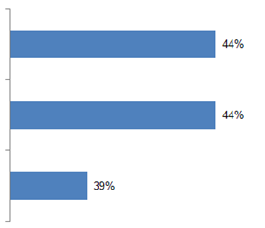
SD5 Предишните въпроси бяха за езиците, които говорите достатъчно добре, за да можете да проведете разговор. Кои езици освен майчиния ти език разбираш достатъчно добре, за да следваш...
(най-малко един език)
5а новините по радиото или телевизията?
а да четеш статии от вестници или списания?
SD5c И да общуват онлайн?

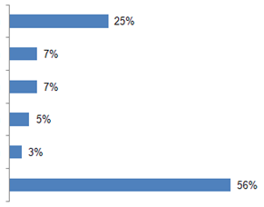
SD5a Предишните въпроси бяха за езиците, които говорите достатъчно добре, за да можете да проведете разговор. Кои езици освен майчиния ви език разбирате достатъчно добре, за да следите новините по радиото или телевизията?
Английски език
Немски
Френски
Испански
Руски
Няма
Малко над две пети (44 %) от европейците заявяват, че са в състояние да разбират поне един чужд език достатъчно добре, за да могат да следят новините по радиото или телевизията.
Английският е най-широко споменаваният чужд език, като една четвърт (25 %) от анкетираните заявяват, че могат да следят радио или телевизионни новини на английски език.
Само малка част от европейците заявяват, че разбират френски (7 %), немски (7 %), испански (5 %), руски (3 %) и италиански език достатъчно добре, за да разберат новините по радиото или телевизията, представени на тези езици.
Съществуват разлики между 12-те и 15-те държави членки на ЕС.
Респондентите в 12-те държави членки са много по-склонни от тези в ЕС-15 да могат да следят новините по телевизията или радиото на руски език (съответно 10 % спрямо 1 %).
Те са по-малко склонни от ЕС-15 да могат да следят новините, излъчвани на английски език (20 % спрямо 26 %), френски (3 % спрямо 8 %) и испански (2 % спрямо 6 %).
Съществуват национални различия. Английският език е най-често цитираният език, който хората разбират достатъчно добре, за да следят новините по радиото или телевизията в 19 държави членки. Държавите, в които респондентите най-вероятно заявяват, че могат да следят телевизионни или радио новини на английски език, включват Малта (85 %), Кипър (63 %), Дания и Нидерландия (57 % във всяка) и Финландия (50 %).
Освен Обединеното кралство и Ирландия, където по-голямата част от хората го говорят като майчин език, държавите членки, в които респондентите са най-малко склонни да кажат, че разбират английски достатъчно добре, за да следят новините по радиото или телевизията, са Испания и Унгария (12 % във всяка), Словакия (14 %), България и Полша (17 % във всяка) и Чешката република (18 %).
Френският език най-вероятно ще бъде споменат като език, на който хората могат да следят телевизионни или радио новини в двете страни, различни от Франция, където е официален език — Люксембург (55 %) и Белгия (30 %). Единствените други държави, в които поне един на всеки десет респонденти заявяват, че могат да следят новините на френски език, са Нидерландия (17 %), Обединеното кралство (11 %) и Португалия (10 %).
Немският език най-вероятно ще бъде споменат като език, на който хората могат да разбират излъчваните новини в Люксембург (53 %), където е официален език, следван от Нидерландия (49 %), Дания (34 %) и Словения (27 %).
Много малко хора в която и да е държава от ЕС, различна от Испания, са в състояние да разберат испанския достатъчно добре, за да следят новините, като анкетираните в Португалия (13 %), Франция и Люксембург (11 % във всяка) най-вероятно биха могли да кажат, че могат.
Телевизионните и радио новините на руски език са широко разпространени в държавите членки на ЕС, които преди това са били част от Съветския съюз, Литва (70 %), Латвия (47 %) и Естония (44 %). Единствената друга страна, в която повече от един на всеки десет респонденти заявяват, че разбират излъчваните новини на руски език, е България (19 %), бивша страна от Източния блок с подобна азбука от славянски произход.

SD5a Предишните въпроси бяха за езиците, които говорите достатъчно добре, за да можете да проведете разговор. Кои езици освен майчиния ви език разбирате достатъчно добре, за да следите новините по радиото или телевизията?
 | Английски език | Френски | Немски | Испански | Руски | Няма
ЕС-27 | 25 % | 7 % | 7 % | 5 % | 3 % | 56 %
BE | 41 % | 30 % | 18 % | 4 % | 0 % | 35 %
БЪЛГАРИЯ | 17 % | 1 % | 4 % | 1 % | 19 % | 60 %
CZ | 18 % | 1 % | 9 % | 0 % | 8 % | 40 %
DK | 57 % | 5 % | 34 % | 3 % | 0 % | 24 %
DE | 33 % | 5 % | 7 % | 2 % | 2 % | 55 %
EE | 39 % | 1 % | 9 % | 1 % | 44 % | 19 %
IE | 5 % | 8 % | 5 % | 2 % | 1 % | 61 %
ГЪРЦИЯ | 42 % | 5 % | 3 % | 0 % | 1 % | 53 %
ES | 12 % | 6 % | 1 % | 13 % | 0 % | 60 %
FR | 26 % | 3 % | 4 % | 11 % | 0 % | 59 %
ТОЙ | 24 % | 9 % | 2 % | 3 % | 0 % | 65 %
CY | 63 % | 5 % | 2 % | 1 % | 2 % | 31 %
LV | 29 % | 1 % | 7 % | 1 % | 47 % | 17 %
LT | 28 % | 1 % | 6 % | 1 % | 70 % | 12 %
ЛЮКСЕМБУРГ | 39 % | 55 % | 53 % | 11 % | 1 % | 12 %
HU | 12 % | 1 % | 10 % | 0 % | 1 % | 75 %
MT | 85 % | 5 % | 2 % | 1 % | 0 % | 7 %
НИДЕРЛАНДИЯ | 57 % | 17 % | 49 % | 7 % | 0 % | 25 %
AT | 44 % | 6 % | 6 % | 2 % | 1 % | 47 %
PL | 17 % | 1 % | 6 % | 1 % | 8 % | 64 %
PT | 20 % | 10 % | 1 % | 13 % | 0 % | 64 %
RO | 26 % | 8 % | 2 % | 5 % | 2 % | 52 %
SI | 42 % | 2 % | 27 % | 4 % | 3 % | 16 %
СЛОВАКИЯ | 14 % | 1 % | 11 % | 1 % | 8 % | 33 %
FI | 50 % | 4 % | 11 % | 4 % | 2 % | 39 %
SE | 24 % | 5 % | 16 % | 4 % | 0 % | 44 %
ОБЕДИНЕНОТО КРАЛСТВО | 9 % | 11 % | 4 % | 3 % | 1 % | 60 %

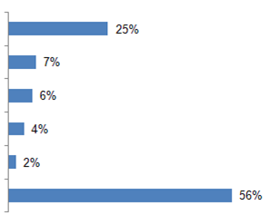
SD5b И да чета статии от вестници или списания?
Английски език
Френски
Немски
Испански
Руски
Няма
Европейците е също толкова вероятно да могат да четат статия във вестник или списание на чужд език, колкото да следят новините по радиото или телевизията, като малко над две пети (44 %) от анкетираните заявяват, че могат да го направят.
Английският отново е най-разпространеният чужд език, като сходен дял от европейците (25 %) могат да четат статия от вестник или списание на езика и съответно по-малки пропорции могат да го направят на френски (7 %), немски (6 %), испански (4 %), следвани от руски и италиански (2 %).
Респондентите в 12-те държави членки са по-склонни от тези в ЕС-15 да могат да четат статии от вестници и списания на руски език (съответно 8 % спрямо 1 %) и по-малко вероятно от ЕС-15 да могат да го направят на английски език (19 % спрямо 27 %), френски (2 % спрямо 8 %) и испански (1 % спрямо 5 %).
Отново има различия на национално равнище.
Държавите, в които респондентите са най-малко склонни да кажат, че разбират всеки език достатъчно добре, за да могат да четат статии от вестници и списания, като цяло са подобни на тези, в които респондентите са най-малко склонни да следят новините по радиото или телевизията.
В по-голямата си част националните пропорции са сходни или малко по-ниски от отчетените нива за разбиране на излъчваните новини.
В няколко случая обаче по-голяма част от респондентите в дадена държава заявяват, че разбират език достатъчно добре, за да могат да четат статия във вестник или списание.

5D5b и да чета статии от вестници или списания?

 | Английски език | Френски | Немски | Испански | Руски | Няма
ЕС-27 | 25 | 7 | 6 | 4 | 2 | 56
BE | 37 | 28 | 13 | 3 | 0 | 42
БЪЛГАРИЯ | 16 | 1 | 3 | 1 | 17 | 64
CZ | 17 | 1 | 8 | 0 | 6 | 46
DK | 58 | 5 | 31 | 2 | 0 | 27
DE | 33 | 5 | 7 | 2 | 2 | 56
EE | 36 | 1 | 7 | 0 | 35 | 26
IE | 4 | 7 | 4 | 2 | 1 | 70
ГЪРЦИЯ | 40 | 4 | 3 | 0 | 1 | 55
ES | 15 | 7 | 1 | 13 | 0 | 56
FR | 32 | 4 | 5 | 9 | 0 | 57
ТОЙ | 26 | 9 | 1 | 4 | 0 | 63
CY | 46 | 4 | 1 | 0 | 1 | 46
LV | 27 | 0 | 6 | 1 | 46 | 21
LT | 23 | 1 | 5 | 1 | 61 | 20
ЛЮКСЕМБУРГ | 35 | 54 | 52 | 10 | 1 | 15
HU | 12 | 1 | 9 | 0 | 1 | 77
MT | 74 | 4 | 2 | 0 | 0 | 21
НИДЕРЛАНДИЯ | 56 | 15 | 46 | 6 | 0 | 28
AT | 43 | 5 | 6 | 2 | 1 | 48
PL | 18 | 1 | 6 | 0 | 6 | 69
PT | 20 | 10 | 1 | 9 | 0 | 68
RO | 20 | 7 | 1 | 2 | 1 | 58
SI | 39 | 1 | 24 | 2 | 1 | 20
СЛОВАКИЯ | 18 | 1 | 12 | 1 | 8 | 32
FI | 49 | 5 | 11 | 4 | 1 | 40
SE | 28 | 5 | 13 | 3 | 0 | 45
ОБЕДИНЕНОТО КРАЛСТВО | 10 | 13 | 3 | 3 | 1 | 59

Държавите, в които респондентите най-вероятно заявяват, че разбират английски достатъчно добре, за да могат да четат статии от вестници или списания, са Малта (74 %), Дания (58 %), Нидерландия (56 %), Финландия (49 %) и Кипър (46 %).
Както в Малта, така и в Кипър делът на респондентите, които заявяват, че могат да направят това, е значително по-нисък от дела, който заявява, че е в състояние да разбере новините, излъчвани на английски език (съответно — 11 процентни пункта и -17 пункта).
Отново (освен Обединеното кралство и Ирландия) държавите членки, в които респондентите са най-малко склонни да кажат, че разбират английски достатъчно добре, за да четат статии в пресата, са Унгария (12 %), Испания (15 %), България (16 %), Чешката република (17 %) и Полша и Словакия по 18 % във всяка от тях.
Френският отново е най-вероятно да бъде споменат като език, който хората разбират достатъчно добре, за да четат статии от вестници и списания в двете страни, различни от Франция, които имат френски като официален език — Люксембург (54 %) и Белгия (28 %).
Единствените други държави, в които поне един на всеки десет респонденти заявява, че могат да четат статии в пресата на френски език, са същите като тези, в които най-малко един на всеки десет души е в състояние да следи новините — Нидерландия (15 %), Обединеното кралство (13 %) и Португалия (10 %).
Моделът на държавите, в които респондентите е най-вероятно да разберат достатъчно добре немския език, за да четат статии в пресата, също отразява това, което се вижда за излъчваните новини: Люксембург (52 %), където е официален език, следван от Нидерландия (46 %), Дания (31 %) и Словения (24 %).
Отново, само много малко хора в която и да е държава членка, различна от Испания, са в състояние да разбират испански достатъчно добре, за да могат да четат статии от списания и вестници, като анкетираните в Люксембург (10 %), Франция и Португалия (по 9 %) най-вероятно ще кажат, че могат.
По подобен начин респондентите в държавите членки, които преди това са били част от Съветския съюз, са най-склонни от всички държави — членки на ЕС, да кажат, че разбират достатъчно добре руски език, за да могат да четат статии от списания и вестници: Литва (61 %), Латвия (46 %) и Естония (35 %). България отново е единствената друга държава, в която повече от един на всеки десет респонденти заявява, че може да чете статии от вестници и списания на руски език (17 %).

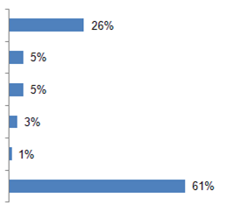
SD5c И да общуват онлайн?
Английски език
Немски
Френски
Испански
Руски
Няма

Европейците са малко по-малко склонни да кажат, че разбират чужд език достатъчно добре, за да могат да го използват, за да общуват онлайн (напр. чрез електронна поща, Twitter, Facebook и т.н.), като две пети (39 %) заявяват, че могат да използват поне един чужд език по този начин.
Отново най-широко цитираният език е английският, като сходен процент от анкетираните (26 %) заявяват, че го разбират достатъчно добре, за да го използват за онлайн комуникация.
Много по-малък дял от респондентите могат да използват френски (5 %), немски (5 %), испански (3 %), следван от руски и италиански (1 %) по този начин.
12-те държави членки са по-склонни от ЕС-15 да могат да общуват онлайн на руски (съответно 5 % спрямо 0,5 %) и по-малко вероятно от ЕС-15 да могат да го направят на английски език (22 % спрямо 28 %), френски (2 % спрямо 6 %) и испански (1 % спрямо 3 %).
На национално равнище държавите членки, в които респондентите най-вероятно заявяват, че разбират английския достатъчно добре, за да могат да го използват за онлайн комуникация, са Малта (64 %), Дания (58 %), Нидерландия (56 %), Финландия (51 %), Гърция (46 %), Австрия (45 %) и Кипър (44 %). За пореден път в Малта и Кипър делът на респондентите, които заявяват, че могат да използват английски език за общуване онлайн, е значително по-нисък от дела, който заявява, че е в състояние да разбира излъчваните новини на английски език (съответно — 21 процентни пункта и -19 пункта).
Държавите членки, в които респондентите е най-малко вероятно да кажат, че разбират английския достатъчно добре, за да го използват за онлайн комуникация, с изключение на Обединеното кралство и Ирландия, са Унгария (16 %), Испания и Словакия (17 % във всяка), Чешката република (19 %) и България, Полша и Португалия по 20 % във всяка от тях.
Във всички тези държави членки английският език все още се споменава по-широко от френски, немски, испански или руски език като език, който анкетираните разбират достатъчно добре, за да могат да общуват онлайн.
По-малко от един на всеки десет респонденти могат да общуват онлайн на френски език във всички държави членки, различни от Люксембург (41 %) и Белгия (19 %), където френският е официален език.
Сред другите държави членки е най-вероятно французите да бъдат използвани онлайн от респондентите в Обединеното кралство (8 %), Нидерландия (7 %) и Ирландия, Италия и Португалия (6 % във всяка от тях).
Немският език най-вероятно ще бъде споменат като език, който хората разбират достатъчно добре, за да използват за онлайн комуникация в Люксембург (37 %), където е официален език, следван от Нидерландия (31 %), Дания (19 %) и Словения (16 %).
Много малко хора в която и да е държава от ЕС, различна от Испания (9 %), са в състояние да разберат испанския език достатъчно добре, за да го използват, за да общуват онлайн с респондентите във Франция (6 %), Люксембург и Португалия (5 % във всяка) най-вероятно да кажат, че могат.
Способността за използване на руски език за онлайн комуникация е най-разпространена в държавите — членки на ЕС, които преди това са били част от Съветския съюз, Латвия (41 %), Литва (40 %) и Естония (19 %). Единствената друга страна, в която поне един на всеки десет респонденти заявява, че разбира достатъчно добре руския, за да може да направи това, е България (10 %), бивша държава от Източния блок с подобна азбука от славянски произход.

SD5c И да общуват онлайн?
 | Английски език | Френски | Немски | Испански | Руски | Няма
ЕС-27 | 26 % | 5 % | 5 % | 3 % | 1 % | 61 %
BE | 40 % | 19 % | 7 % | 2 % | 0 % | 47 %
БЪЛГАРИЯ | 20 % | 0 % | 3 % | 1 % | 10 % | 69 %
CZ | 19 % | 1 % | 7 % | 0 % | 2 % | 58 %
DK | 58 % | 2 % | 19 % | 1 % | 0 % | 32 %
DE | 32 % | 4 % | 7 % | 1 % | 1 % | 59 %
EE | 42 % | 1 % | 5 % | 0 % | 19 % | 30 %
IE | 4 % | 6 % | 3 % | 2 % | 1 % | 74 %
ГЪРЦИЯ | 46 % | 4 % | 2 % | 0 % | 1 % | 50 %
ES | 17 % | 5 % | 1 % | 9 % | 0 % | 65 %
FR | 29 % | 3 % | 2 % | 6 % | 0 % | 64 %
ТОЙ | 29 % | 6 % | 2 % | 2 % | 0 % | 64 %
CY | 44 % | 3 % | 1 % | 0 % | 1 % | 51 %
LV | 28 % | 0 % | 3 % | 1 % | 41 % | 25 %
LT | 31 % | 1 % | 4 % | 1 % | 40 % | 31 %
ЛЮКСЕМБУРГ | 33 % | 41 % | 37 % | 5 % | 1 % | 30 %
HU | 16 % | 1 % | 8 % | 0 % | 1 % | 74 %
MT | 64 % | 3 % | 1 % | 0 % | 0 % | 32 %
НИДЕРЛАНДИЯ | 56 % | 7 % | 31 % | 3 % | 0 % | 37 %
AT | 45 % | 5 % | 5 % | 2 % | 0 % | 47 %
PL | 20 % | 1 % | 5 % | 1 % | 4 % | 69 %
PT | 20 % | 6 % | 0 % | 5 % | 0 % | 72 %
RO | 24 % | 5 % | 1 % | 2 % | 1 % | 59 %
SI | 43 % | 1 % | 16 % | 1 % | 1 % | 34 %
СЛОВАКИЯ | 17 % | 1 % | 9 % | 1 % | 3 % | 47 %
FI | 51 % | 3 % | 8 % | 4 % | 1 % | 42 %
SE | 30 % | 1 % | 4 % | 1 % | 1 % | 59 %
ОБЕДИНЕНОТО КРАЛСТВО | 10 % | 8 % | 2 % | 2 % | 2 % | 66 %

Що се отнася до общия брой на езиците, които европейците могат да използват за тези пасивни дейности (т.е. включително всеки споменат чужд език, а не само английски, френски, немски, испански и руски), около трима от всеки десет респонденти заявяват, че знаят един език достатъчно добре, за да следят новините (29 %), подобен дял, че знаят един език достатъчно добре, за да четат вестници или списания (29 %), и малко по-малък дял, че разбират един чужд език достатъчно добре, за да могат да общуват онлайн (27 %).
По-малко от един на всеки десет респонденти разбират два езика достатъчно добре, за да следят новините (9 %), да четат статии в пресата (9 %) и да общуват онлайн (7 %). Само малка част (3 % или по-малко) заявяват, че разбират поне три езика.
Има малцинство от европейци, които не са в състояние да разберат чужд език достатъчно добре, за да могат да водят разговор, но които разбират чужд език достатъчно добре, за да предприемат една от тези пасивни дейности.
Така 8 % от респондентите, които заявяват, че не говорят чужди езици, могат да следят новините по телевизията или радиото на чужд език; 9 % могат да четат статии от вестници или списания на чужд език; а 6 % могат да общуват онлайн на чужд език.
Демографските и поведенческите групи с най-голяма вероятност да разберат чужд език достатъчно добре, за да предприемат тези пасивни дейности, са:
● по-младите хора, особено тези на възраст 15—24 години, в сравнение с тези на възраст над 55 години
* Общуване онлайн (съответно 44 % спрямо 13 %)
* Статии за четене на списания и вестници (41 % спрямо 20 %)
* Следване на новини по телевизията или радиото (41 % спрямо 20 %)
● тези, които от гледна точка на професията са студенти, особено в сравнение с домакините и пенсионерите
* Общуване онлайн (съответно 51 % спрямо 18 % и 11 %)
* Статии за четене на списания и вестници (46 % спрямо 22 % и 18 %)
* Следване на новини по телевизията или радиото (46 % спрямо 22 % и 20 %)

● тези, които са завършили редовно обучение на възраст над 20 години, особено в сравнение с тези, които завършват 15-годишна възраст
* Общуване онлайн (съответно 37 % спрямо 9 %)
* Статии за четене на списания и вестници (38 % спрямо 14 %)
* Следване на новини по телевизията или радиото (37 % спрямо 16 %)
● хората, живеещи в големи градове, особено в сравнение с тези, които живеят в селски села
* Общуване онлайн (съответно 32 % спрямо 23 %)
● хората, които използват интернет ежедневно, особено в сравнение с тези, които никога не го използват
* Общуване онлайн (съответно 38 % спрямо 7 %)
* Статии за четене на списания и вестници (37 % спрямо 16 %)
* Следване на новини по телевизията или радиото (36 % спрямо 18 %)
● тези, които се позиционират по-високо на стълбището за социално позициониране, особено тези, които се поставят високо в сравнение с тези, които се позиционират ниско
* Общуване онлайн (съответно 31 % спрямо 20 %)
* Статии за четене на списания и вестници (32 % спрямо 24 %)
* Следване на новини по телевизията или радиото (33 % спрямо 24 %)
Разбира се, хората, които са много активни или активни изучаващи езици, са по-склонни да разбират чужд език достатъчно добре, отколкото тези, които са неактивни, за да предприемат всички тези пасивни дейности:
* Общуване онлайн (съответно 44 % и 43 % спрямо 23 %)
* Статии за четене на списания и вестници (37 % и 43 % спрямо 25 %)
* Следване на новини по телевизията или радиото (42 % и 43 % спрямо 26 %)

SD5abc.2 Предишните въпроси бяха за езиците, които говорите достатъчно добре, за да можете да проведете разговор. Кои езици освен майчиния ти език разбираш достатъчно добре, за да...
Отговори: „1 език“
 | следвайте новините по радио или телевизия | прочетете статии от вестници или списания | общуване онлайн
ЕС-27 | 29 % | 29 % | 27 %
Възраст
15—24 | 41 % | 41 % | 44 %
25—39 | 33 % | 36 % | 37 %
40—54 | 30 % | 29 % | 26 %
55+ | 21 % | 20 % | 13 %
Образование (края на)
15 | 16 % | 14 % | 9 %
16—19 | 27 % | 27 % | 23 %
20+ | 37 % | 37 % | 38 %
Все още учи | 46 % | 46 % | 51 %
Субективна урбанизация
Селско село | 27 % | 26 % | 23 %
Малък/среден град | 28 % | 29 % | 27 %
Голям град | 34 % | 33 % | 32 %
Степен на заетост на респондентите
Самостоятелно заето лице | 34 % | 32 % | 32 %
Мениджъри | 37 % | 39 % | 39 %
Други бели яки | 35 % | 35 % | 34 %
Работници, упражняващи ръчен труд | 29 % | 28 % | 27 %
Домашни лица | 22 % | 22 % | 18 %
Безработни | 27 % | 29 % | 27 %
Пенсионирани | 20 % | 18 % | 11 %
Студенти | 46 % | 46 % | 51 %
Използване на интернет
Всеки ден | 36 % | 37 % | 38 %
Често/Понякога | 28 % | 26 % | 23 %
Никога | 18 % | 16 % | 7 %
Самопозициониране на социалното стълбище
Нисък (1—4) | 24 % | 24 % | 20 %
Средна (5—6) | 30 % | 29 % | 27 %
Висок (7—10) | 33 % | 32 % | 31 %
Дейност като изучаващ език
Много активна | 42 % | 37 % | 44 %
Активни | 43 % | 43 % | 43 %
Неактивни | 26 % | 25 % | 23 %

ИЗПОЛЗВАНЕ НА ЕЗИЦИ
След като проучи равнището на многоезичието в Европа, в настоящата глава от доклада се разглежда начинът, по който европейците използват достатъчно добре чужди езици, които разбират, за да могат да водят разговор, от гледна точка на това колко често ги използват и за какво ги използват, преди да завършат с раздел, посветен на последните и планирани дейности по изучаване на езици.

ЧЕСТОТА НА ИЗПОЛЗВАНЕ
Съществува ясна връзка между реда, в който се споменава даден език (т.е. възприемането на владеенето), и честотата, с която се използва този език.

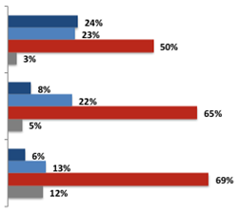
SD3 Колко често използвате вашия...
(Първи друг език)
(Втори друг език)
(Трети друг език)
Анкетираните бяха запитани колко често са използвали всеки чужд език, за който са заявили, че могат да говорят достатъчно добре, за да проведат разговор, до максимум три.
По този начин една четвърт (24 %) от респондентите използват първия си чужд език всеки ден или почти всеки ден, подобен дял (23 %) го използват често, а останалите (50 %) го използват понякога.
Много по-малко вероятно е респондентите да използват втория си език всеки ден или почти всеки ден (8 %) и съответно е по-вероятно да го използват само от време на време (65 %).
По подобен начин само 6 % от анкетираните, които говорят трети чужд език, го използват „всеки ден“, около един на всеки осем (13 %) го използва често, но не ежедневно, а около седем от всеки десет (69 %) го използват от време на време.
Съществуват широко разпространени национални различия.
От всички първи споменати чужди езици държавите членки, в които е най-вероятно тези езици да се използват всеки ден или почти всеки ден, са Люксембург (67 %), Малта (49 %), Испания и Латвия (44 % във всеки от тях), Дания (41 %), Кипър (39 %) и Швеция (38 %).
Държавите членки, в които е най-вероятно тези езици да се използват на случаен принцип, са Португалия (68 %), Италия (61 %), Чешката република и Обединеното кралство (по 60 % във всеки от тях), Полша (59 %), Австрия (58 %) и Унгария (57 %).

SD3.1 Колко често използвате вашето (ПЪРВО ДРУЖЕНИЕ)?

 | Всеки ден/почти всеки ден | Често, но не ежедневно | Случайнол | Не знам
ЕС-27 | 24,00 % | 23,00 % | 50,00 % | 3,00 %
BE | 29,00 % | 27,00 % | 44,00 % | 0,00 %
БЪЛГАРИЯ | 18,00 % | 29,00 % | 49,00 % | 4,00 %
CZ | 10,00 % | 29,00 % | 60,00 % | 1,00 %
DK | 41,00 % | 25,00 % | 33,00 % | 1,00 %
DE | 26,00 % | 22,00 % | 50,00 % | 2,00 %
EE | 34,00 % | 30,00 % | 34,00 % | 2,00 %
IE | 22,00 % | 21,00 % | 51,00 % | 6,00 %
ГЪРЦИЯ | 15,00 % | 31,00 % | 54,00 % | 0,00 %
ES | 44,00 % | 21,00 % | 32,00 % | 3,00 %
FR | 19,00 % | 24,00 % | 55,00 % | 2,00 %
ТОЙ | 9,00 % | 26,00 % | 61,00 % | 4,00 %
CY | 39,00 % | 26,00 % | 35,00 % | 0,00 %
LV | 44,00 % | 24,00 % | 31,00 % | 1,00 %
LT | 22,00 % | 25,00 % | 49,00 % | 4,00 %
ЛЮКСЕМБУРГ | 67,00 % | 17,00 % | 16,00 % | 0,00 %
HU | 15,00 % | 27,00 % | 57,00 % | 1,00 %
MT | 49,00 % | 23,00 % | 28,00 % | 0,00 %
НИДЕРЛАНДИЯ | 31,00 % | 32,00 % | 37,00 % | 0,00 %
AT | 12,00 % | 24,00 % | 58,00 % | 6,00 %
PL | 11,00 % | 24,00 % | 59,00 % | 6,00 %
PT | 11,00 % | 24,00 % | 59,00 % | 6,00 %
RO | 20,00 % | 25,00 % | 51,00 % | 4,00 %
SI | 23,00 % | 27,00 % | 49,00 % | 1,00 %
СЛОВАКИЯ | 18,00 % | 29,00 % | 51,00 % | 2,00 %
FI | 33,00 % | 24,00 % | 42,00 % | 1,00 %
SE | 38,00 % | 23,00 % | 39,00 % | 0,00 %
ОБЕДИНЕНОТО КРАЛСТВО | 28,00 % | 10,00 % | 60,00 % | 2,00 %

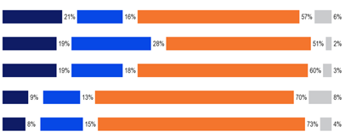

SD3 Колко често използвате вашия...
Испански
Английски език
Немски
Руски
Френски
EB77.1 февруари-март 2012 г.

EB64.3 Ноември-декември 2005 г. (?)
Всеки ден/почти всеки ден
Често, но не всеки ден
От време на време
Не знам
Що се отнася до петте най-широко говорени чужди езика в рамките на ЕС и сред европейците, които могат да говорят всеки от тях, английският език най-вероятно ще бъде езикът, който се използва повече от случайно.
Малко под половината (47 %) от анкетираните, които говорят английски, заявяват, че го използват повече от понякога, като една пета (19 %) заявяват, че го използват всеки ден или почти всеки ден, а над една четвърт (28 %) заявяват, че го използват често, но не ежедневно.
Малко под две пети от анкетираните, които говорят испански (37 %) и същата част от тези, които говорят немски (37 %), заявяват, че използват езика повече от случайно. Тези, които говорят испански, са малко по-склонни да кажат, че го използват ежедневно или почти ежедневно (21 %), в сравнение с тези, които говорят немски и английски (19 %).
Френският и руският са най-вероятните от петте езика, които могат да се използват само от време на време, като седем от десет (70 %) от тези, които говорят руски, и малко по-голям дял от тези, които говорят френски (73 %), заявяват, че понякога го правят.
По-малко от един на всеки десет европейци използва френски (8 %) и руски (9 %) всеки ден или почти всеки ден.
Не е възможно да се сравнят резултатите с получените през 2005 г., тъй като начинът, по който е събрана информацията, се е променил.

Респондентите в ЕС-15 са склонни да използват чужди езици по-често, отколкото в 12-те държави членки, и по-специално да ги използват всеки ден или почти всеки ден, най-вече:
● Немски (23 % от тези в ЕС-15 спрямо 7 % от тези в 12-те държави членки)
● Испански (съответно 22 % спрямо 3 %)
● Френски (9 % спрямо 3 %)
● Руски (15 % спрямо 7 %)
Държавите членки, в които тези, които говорят английски като чужд език, най-вероятно ще го използват всеки или почти всеки ден, с изключение на Обединеното кралство и Ирландия, където той е официален език — Малта (48 %), Дания (41 %), Швеция (37 %), Кипър (36 %), Финландия и Люксембург (31 % във всяка) и Естония (28 %).
Лицата, които говорят английски като чужд език, са Португалия (66 %), Италия (63 %), Австрия (61 %), Германия (58 %) и Франция (57 %).
Обхватът за проверка на уменията, които се оценяват самостоятелно на национално равнище на френски, немски, испански и руски език, е ограничен от базовите размери за повечето държави членки, тъй като тези езици се говорят широко само в малък брой държави.
Поради това анализът на национално равнище се ограничава до английски език, който се говори широко в повечето държави от ЕС.

СЪСТОЯНИЕ НА ИЗПОЛЗВАНЕ
Този раздел е посветен на начина, по който европейците използват чуждите езици, които могат да говорят.
Чуждите езици се съобщават като полезен инструмент за достъп до интернет и други медии
Респондентите, които говорят чужд език, получиха карта, показваща различни ситуации, и поискаха до два чужди езика, които могат да говорят, когато редовно използват всеки от тях. Тази информация беше събрана и записана отделно за първия и втория споменати чужди езици. Респондентите успяха да споменат толкова ситуации, колкото са се прилагали към тях.
Ситуацията, при която европейците е най-вероятно редовно да използват първия си чужд език, е на почивка в чужбина, като малко под половината (45 %) от анкетираните заявяват, че го правят.
Около една трета от европейците редовно използват първия си чужд език, когато гледат филми/телевизионни програми или слушат радио (34 %), в интернет (34 %) и при общуване с приятели (31 %).
Една четвърт от анкетираните използват първия чужд език в разговорите на работното място (25 %) и при четенето на книги, вестници или списания (24 %).
Малко по-малко — около една шеста от респондентите — използват първия си чужд език при писането на електронни писма или писма на работното място (17 %) или при четенето на работното място (16 %), и подобен дял (16 %) при общуването с членове на семейството.
Европейците е най-малко вероятно редовно да използват първия си чужд език, когато изучават езици (12 %), учат нещо друго (9 %) и когато пътуват в чужбина по работа (10 %).
Малцинство от европейците (6 %) не използват редовно първия си чужд език в каквато и да е ситуация.

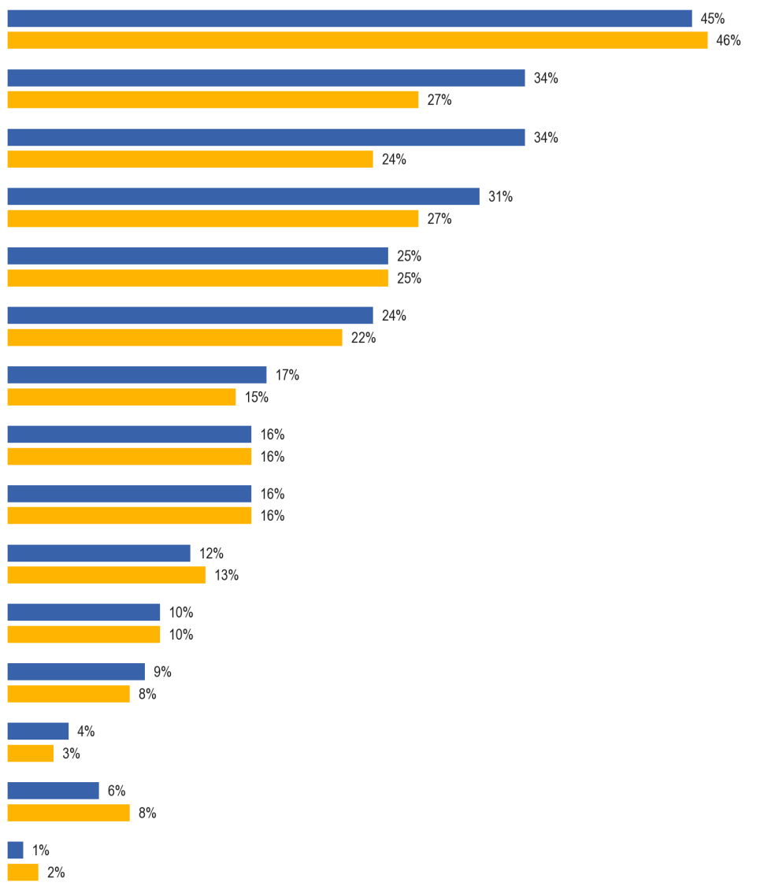

SD4a. Кога редовно използвате (ПЪРВО ДРУЖЕНИЕ)?
По празници в чужбина
Гледане на филми\ телевизия\слушане на радиото
На Интемет
Общуване с приятели
Разговори по време на работа. лице в лице или по телефона
Писане на имейли\писци на работното място
Общуване с членове на вашето семейство
Четене на работното място
По време на изучаването на езици
Пътуване в чужбина по работа
Докато учиш нещо друго
Други (СПОНТАНЕУС)
Няма (СПОНТАНЕУС)
Не знам
Четене на книги\вестници\списания
EB77.1 февруари — март 2012 г. (ЕС-27)
EB64.3 Ноември-декември 2005 г.

Най-значимите промени от 2005 г. насам са увеличаването на дела на европейците, които редовно използват първия си споменат чужд език в интернет (+ 10 процентни пункта), когато гледат филми/телевизионни програми или слушат радио (+ 7 пункта) и общуват с приятели (+ 4 пункта).
Сред тези, които говорят поне два чужди езика, най-често срещаният начин, по който използват редовно втория си език, е, както първият, по време на празници в чужбина, с малко по-малък дял (42 %) от респондентите, които заявяват, че правят това.
За всички останали ситуации обаче делът на респондентите, които използват редовно втория си език, не е изненадващо много по-нисък.
Между една пета и една четвърт от тези респонденти редовно използват втория си чужд език, когато общуват с приятели (23 % спрямо 31 % за първия си език), гледане на филми/телевизионни програми или слушане на радио (съответно 22 % спрямо 34 %) и в интернет (20 % спрямо 34 %).
Малко по-малък дял от респондентите редовно използват този чужд език в разговорите по време на работа (16 % спрямо 25 % за техния първи език) и когато четат книги, вестници или списания (15 % спрямо 24 %).
Европейците е най-малко вероятно редовно да използват втория си чужд език, когато учат нещо различно от езици (5 % в сравнение с 9 % за първия си език), когато пътуват в чужбина по работа (8 % спрямо 10 %), когато пишат електронни писма/писма на работното място (9 % спрямо 17 %) и когато четат на работното място (9 % спрямо 16 %).
Един на всеки десет европейци (10 %) не използва втория си чужд език в нито една ситуация, в сравнение с 6 % за първия си език.

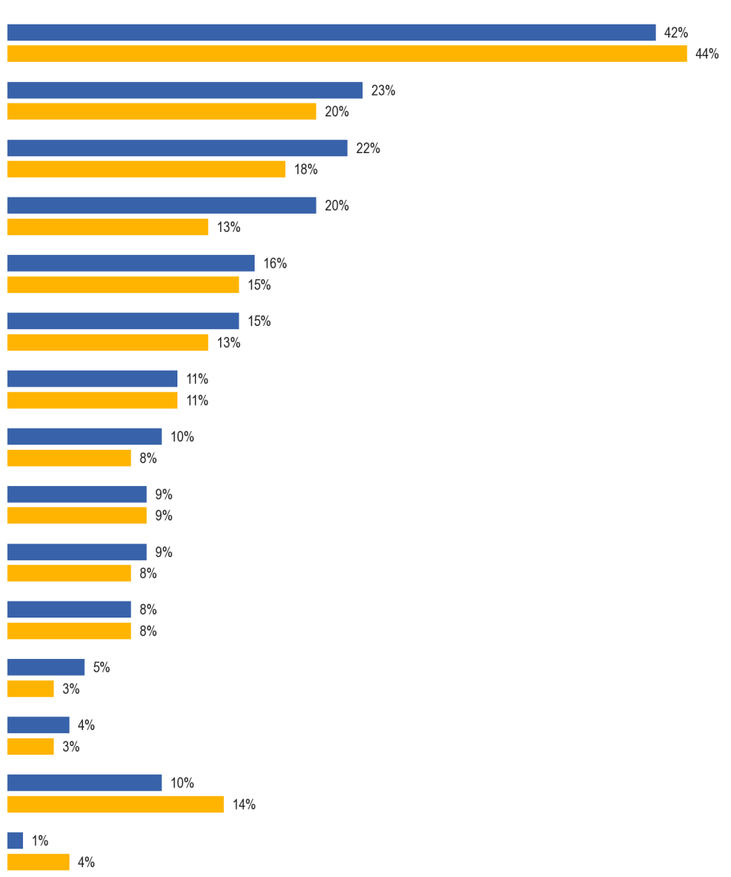
SD4b. Кога редовно използвате (SECOND OTHER LANGUAGE)?
По празници в чужбина
Гледане на филми\ телевизия\слушане на радиото
На Интемет
Общуване с приятели
Разговори по време на работа. лице в лице или по телефона
Писане на имейли\писци на работното място
Общуване с членове на вашето семейство
Четене на работното място
По време на изучаването на езици
Пътуване в чужбина по работа
Докато учиш нещо друго
Други (СПОНТАНЕУС)
Няма (СПОНТАНЕУС)
Не знам
Четене на книги\вестници\списания
EB77.1 февруари — март 2012 г. (ЕС-27)
EB64.3 Ноември-декември 2005 г.

Най-забележителните промени от 2005 г. насам са до голяма степен подобни на тези, наблюдавани на първите споменати езици.
Нараства делът на европейците, които редовно използват втория си споменат чужд език в интернет (+ 7 процентни пункта), когато гледат филми/телевизионни програми или слушат радио (+ 4 пункта) и общуват с приятели (+ 3 пункта).
Делът на респондентите, които заявяват, че не използват втория си език за дейности, е намалял от 14 % през 2005 г. на 10 % през 2012 г.
Диаграмата по-долу показва общото използване на езиците във всяка една от ситуациите, съчетавайки отговорите, дадени от респондентите за първи и втори споменати чужди езици.

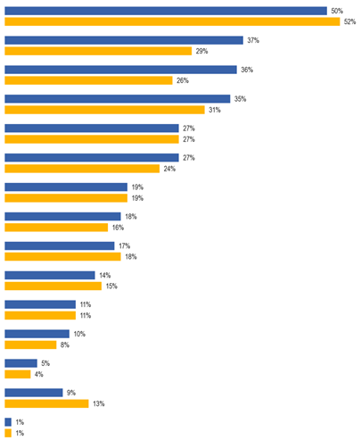
SD4T Кога редовно използвате (първи друг език)\(Втори друг език)? — ОБЩО
По празници в чужбина
Гледане на филми\ телевизия\слушане на радиото
На Интемет
Общуване с приятели
Разговори по време на работа. лице в лице или по телефона
Писане на имейли\писци на работното място
Общуване с членове на вашето семейство
Четене на работното място
По време на изучаването на езици
Пътуване в чужбина по работа
Докато учиш нещо друго
Други (СПОНТАНЕУС)
Няма (СПОНТАНЕУС)
Не знам
Четене на книги\вестници\списания
EB77.1 февруари — март 2012 г. (ЕС-27)
EB64.3 Ноември-декември 2005 г.
Тези резултати много внимателно отразяват тези за първите езици на респондентите, като се наблюдава слабо увеличение на дела, който заявява, че използва езиците си в различните ситуации.
Следователно най-често използваните чужди езици са по време на празници в чужбина (50 %), следвани от гледане на филми/телевизионни предавания или слушане на радио (37 %), използване на интернет (36 %) и общуване с приятели (35 %).
Най-забележителните промени от 2005 г. насам отново отразяват тези за първия и втория споменати езици, с увеличаване на дела на европейците, които редовно използват чужди езици в интернет (+ 10 процентни пункта), когато гледат филми/телевизия/слушане до радиостанции (+ 8 точки) и при общуване с приятели (+ 4 пункта).
Налице е увеличение на дела, според който те редовно използват чужди езици по някакъв начин, илюстриран от спад в дела на европейците, които казват „никой“ (-4 точки).
Съществуват различия между ЕС-15 и 12-те държави членки. Респондентите в ЕС-15 са по-склонни от тези в НДСЧ да използват редовно чужди езици за по-голямата част от дейностите, най-вече по празници в чужбина (съответно 55 % спрямо 32 %), когато общуват с членове на семейството (22 % спрямо 8 %), четене на работното място (20 % спрямо 9 %), писане на електронни писма/писма на работното място (20 % спрямо 12 %) и провеждане на разговори на работното място (29 % спрямо 21 %).
На национално равнище има широко разпространени различия.
Използването на чужди езици по време на почивка в чужбина е най-често цитираният начин за използването им в 14 държави членки.
Държавите, в които респондентите най-вероятно заявяват, че редовно използват чужди езици в тази ситуация, са Дания (84 %), Швеция (77 %), Нидерландия (74 %), Австрия (71 %), Финландия (65 %) и Германия (64 %).
Държавите, в които има най-малка вероятност респондентите да направят това, са Латвия (15 %), Литва (18 %), България (19 %) и Испания и Румъния (по 21 %).
Държавите членки, в които е най-вероятно респондентите редовно да използват чужди езици, когато гледат филми/телевизионни програми или слушат радиото, са Малта (82 %), Люксембург (73 %), Швеция (72 %), Дания (71 %), Литва (70 %), Словения (68 %) и Латвия (65 %). Това е и най-често срещаният начин за използване на чужди езици в Словакия (58 %), Кипър (51 %), България (46 %) и Румъния (45 %).
Това е най-малко разпространеният начин чужди езици да се използват в Италия (15 %), Австрия (22 %), Унгария (23 %) и Полша (24 %).
Държавите, в които е най-вероятно респондентите редовно да използват чужди езици в интернет, са Швеция (71 %), Дания (69 %) и Финландия (61 %).
Гърция е единствената държава членка, в която е по-вероятно респондентите редовно да използват чужди езици в интернет, отколкото да ги използват за нищо друго (52 %).
Използването на интернет е най-малко вероятно да бъде споменато от респондентите в Ирландия (14 %).
Редовното използване на чужди езици за общуване с приятели е най-широко разпространено в Люксембург (66 %) и в Испания (55 %). Това е най-често срещаният начин, по който респондентите редовно използват чужди езици в Испания, а също и в Португалия (30 %).
Този начин на редовно използване на чужди езици е най-слабо разпространен в Полша (21 %).
Редовното използване на чужди езици в разговори на работното място (лице в лице или по телефона) най-вероятно ще се проведе в Латвия, където три пети от анкетираните (61 %) заявяват, че правят това. Това е и най-често срещаният начин за използване на чужди езици в Естония (55 %).
Докато чуждите езици се използват редовно за други дейности, нито една от тези дейности не е най-широко приетата дейност в която и да е държава членка.
По-голямата част от респондентите в Люксембург (69 %), Малта (57 %) и Швеция (52 %) използват чужди езици, когато четат книги/вестници/списания.
Използването на чужди езици по този начин е най-малко вероятно да бъде цитирано от анкетираните в Полша (10 %), Италия и Унгария (по 13 %) и Португалия (14 %).
Редовното използване на чужди езици при общуването с членове на семейството се споменава най-много от анкетираните в Люксембург (39 %), Испания (32 %), следвана от Ирландия и Обединеното кралство (по 31 % във всеки от тях).
Това е най-малко вероятно да бъде споменато като начин, по който чуждите езици се използват редовно в Полша (5 %), Гърция и Румъния (6 % във всяка) и България и Италия (7 % във всеки от тях).
Редовното използване на чужди езици при писането на електронни писма/писма на работното място е най-широко разпространено в Люксембург (40 %), Малта (38 %) и Швеция (34 %).
Тя е най-слабо разпространена в България и Ирландия (по 8 % във всяка от тях).
Държавите, в които респондентите най-често заявяват, че използват чужди езици, когато четат на работа, са Люксембург (42 %), Швеция (37 %), Финландия (33 %) и Дания (32 %).
Държавите, за които е най-малко вероятно да използват чужди езици по този начин, са Румъния и Чешката република (6 % всяка) и Полша (8 %).
Редовното използване на чужди езици при изучаването на език е най-широко цитирано от анкетираните в Унгария (27 %), следвани от тези в Чешката република (21 %).
Най-малко вероятно е чуждите езици да бъдат използвани по такъв начин в Австрия (5 %) и Нидерландия (7 %).
Редовното използване на чужди езици при изучаването на нещо друго е най-вероятно да се осъществи в Швеция (18 %) и най-малко вероятно да бъде предприето в Полша (4 %).
И накрая, страната, в която е най-вероятно респондентите редовно да използват чужди езици, когато пътуват в чужбина по работа, е Швеция (23 %).

SD4T Кога редовно използвате (първи друг език)\(втори друг език)? — ОБЩО
 | По празници в чужбина | Гледане на филми\ телевизия\слушане на радиото | На Intemet | Общуване с приятели | Разговори по време на работа.илиe-to-face, или по телефона | Четене на книги\вестници\списания | Писане на имейли\писци на работното място | Общуване с членове на вашето семейство | Четене на работното място | По време на изучаването на езици | Пътуване в чужбина по работа | Докато учиш нещо друго | Други (СПОНТАНЕУС) | Няма (СПОНТАНЕУС) | Не знам
ЕС-27 | 50 % | 37 % | 36 % | 35 % | 27 % | 27 % | 19 % | 18 % | 17 % | 14 % | 11 % | 10 % | 5 % | 9 % | 1 %
BE | 59 % | 49 % | 38 % | 38 % | 38 % | 27 % | 25 % | 17 % | 20 % | 8 % | 9 % | 7 % | 3 % | 3 % | 0 %
БЪЛГАРИЯ | 19 % | 46 % | 31 % | 33 % | 16 % | 17 % | 7 % | 8 % | 10 % | 9 % | 10 % | 7 % | 11 % | 9 % | 1 %
CZ | 56 % | 37 % | 31 % | 35 % | 23 % | 22 % | 10 % | 14 % | 6 % | 21 % | 12 % | 7 % | 3 % | 9 % | 0 %
DK | 84 % | 71 % | 69 % | 38 % | 36 % | 42 % | 22 % | 26 % | 32 % | 10 % | 15 % | 12 % | 2 % | 4 % | 0 %
DE | 64 % | 30 % | 40 % | 35 % | 24 % | 30 % | 23 % | 23 % | 19 % | 15 % | 9 % | 15 % | 3 % | 11 % | 0 %
EE | 29 % | 54 % | 38 % | 38 % | 55 % | 24 % | 9 % | 19 % | 20 % | 13 % | 11 % | 10 % | 3 % | 8 % | 0 %
IE | 40 % | 26 % | 14 % | 28 % | 24 % | 16 % | 31 % | 8 % | 10 % | 13 % | 10 % | 6 % | 9 % | 5 % | 4 %
ГЪРЦИЯ | 35 % | 44 % | 52 % | 27 % | 23 % | 25 % | 6 % | 17 % | 11 % | 12 % | 9 % | 8 % | 3 % | 7 % | 0 %
ES | 21 % | 39 % | 30 % | 55 % | 39 % | 40 % | 32 % | 14 % | 20 % | 15 % | 7 % | 10 % | 5 % | 6 % | 0 %
FR | 55 % | 36 % | 35 % | 31 % | 28 % | 26 % | 24 % | 17 % | 19 % | 11 % | 9 % | 5 % | 8 % | 5 % | 0 %
ТОЙ | 47 % | 15 % | 25 % | 24 % | 21 % | 13 % | 7 % | 14 % | 12 % | 17 % | 14 % | 5 % | 6 % | 11 % | 1 %
CY | 49 % | 51 % | 44 % | 43 % | 43 % | 26 % | 16 % | 24 % | 15 % | 8 % | 9 % | 6 % | 4 % | 2 % | 0 %
LV | 15 % | 65 % | 38 % | 54 % | 42 % | 30 % | 18 % | 17 % | 16 % | 17 % | 13 % | 11 % | 10 % | 4 % | 0 %
LT | 18 % | 70 % | 27 % | 35 % | 26 % | 25 % | 10 % | 14 % | 14 % | 9 % | 15 % | 6 % | 8 % | 10 % | 1 %
ЛЮКСЕМБУРГ | 56 % | 73 % | 51 % | 66 % | 61 % | 69 % | 39 % | 40 % | 42 % | 9 % | 14 % | 10 % | 6 % | 2 % | 0 %
HU | 37 % | 23 % | 27 % | 28 % | 16 % | 13 % | 18 % | 16 % | 12 % | 27 % | 10 % | 8 % | 3 % | 9 % | 1 %
MT | 46 % | 82 % | 50 % | 34 % | 41 % | 57 % | 24 % | 38 % | 29 % | 11 % | 18 % | 16 % | 1 % | 2 % | 0 %
НИДЕРЛАНДИЯ | 74 % | 61 % | 53 % | 37 % | 33 % | 36 % | 22 % | 25 % | 25 % | 7 % | 11 % | 9 % | 3 % | 4 % | 0 %
AT | 71 % | 22 % | 32 % | 28 % | 24 % | 23 % | 9 % | 22 % | 16 % | 5 % | 13 % | 6 % | 9 % | 3 % | 2 %
PL | 32 % | 24 % | 28 % | 21 % | 16 % | 10 % | 5 % | 10 % | 8 % | 19 % | 12 % | 4 % | 3 % | 22 % | 6 %
PT | 29 % | 28 % | 24 % | 30 % | 18 % | 14 % | 12 % | 12 % | 12 % | 9 % | 10 % | 9 % | 4 % | 6 % | 1 %
RO | 21 % | 45 % | 38 % | 26 % | 23 % | 17 % | 6 % | 12 % | 6 % | 14 % | 8 % | 7 % | 10 % | 6 % | 3 %
SI | 63 % | 68 % | 44 % | 44 % | 25 % | 37 % | 12 % | 19 % | 15 % | 12 % | 18 % | 9 % | 6 % | 4 % | 0 %
СЛОВАКИЯ | 37 % | 58 % | 31 % | 39 % | 19 % | 40 % | 14 % | 11 % | 10 % | 17 % | 11 % | 8 % | 2 % | 9 % | 1 %
FI | 65 % | 57 % | 61 % | 35 % | 39 % | 36 % | 16 % | 29 % | 33 % | 19 % | 16 % | 15 % | 6 % | 7 % | 0 %
SE | 77 % | 72 % | 71 % | 43 % | 40 % | 52 % | 19 % | 34 % | 37 % | 9 % | 23 % | 18 % | 2 % | 4 % | 0 %
ОБЕДИНЕНОТО КРАЛСТВО | 55 % | 27 % | 25 % | 40 % | 29 % | 25 % | 31 % | 20 % | 18 % | 14 % | 16 % | 15 % | 6 % | 13 % | 1 %

Социално-демографските и поведенческите групи с по-голяма вероятност редовно да използват чужди езици по тези различни начини са най-вече:
● мъже, за използване на чужди езици, когато пътуват в чужбина по работа (14 % спрямо 8 % сред жените)
● 15—24-годишни, особено в сравнение с тези на възраст над 55 години, за използване на чужди езици в интернет (съответно 50 % спрямо 19 %). изучаване на езици (41 % спрямо 4 %); и изучаване на нещо друго (21 % спрямо 4 %)
● На възраст 25—39 години, особено в сравнение с тези на възраст над 55 години, за използване на чужди езици, гледащи филми/телевизионни програми/слушане в радиото (съответно 41 % спрямо 31 %)
● 25—54-годишни, в сравнение с тези на възраст под 25 години и тези на възраст над 55 години, за използване на чужди езици в разговори по време на работа (съответно 38 % спрямо 16 % и 16 %); четене на работното място (23 % спрямо 13 % и 9 %); писане на електронни писма на работното място (24 % спрямо 16 % и 11 %); и пътуване в чужбина по работа (15 % спрямо 6 % и 8 %)
● лицата, завършили редовно обучение на възраст над 20 години, в сравнение с тези, които завършват 15 или по-малко, за използване на чужди езици по време на почивка в чужбина (съответно 60 % спрямо 28 %); в интернет (42 % спрямо 13 %); четене на книги (31 % спрямо 18 %); разговори AT работа (35 % спрямо 20 %); писане на електронни писма/писма на работното място (26 % спрямо 6 %); четене на работното място (25 % спрямо 7 %); гледане филми/телевизия/слушане на радио (41 % спрямо 25 %); и пътуване в чужбина по работа (16 % спрямо 5 %)
● тези, които са завършили редовно обучение на 15-годишна възраст в сравнение с тези на възраст над 20 години, за използване на чужди езици при общуване с членове на семейството (съответно 28 % спрямо 19 %).
● тези, които живеят в големи градове, особено в сравнение с тези, които живеят в селски райони села, за използване чуждестранен езици кога гледане на филми/телевизия или слушане на радиото (съответно 43 % спрямо 32 %); общуване с приятели (39 % спрямо 30 %); в интернет (40 % спрямо 31 %); и четене на книги (31 % спрямо 21 %)
● домакините, особено в сравнение с ръководителите/другите работници, самостоятелно заетите лица и студентите, за използване на чужди езици, общуващи с членове на семейството (съответно 31 % спрямо 16 % и 17 % и 16 %)
● безработните, особено в сравнение с мениджърите/другите работници, работещи на „бели яки“, за използване на чужди езици, общуващи с приятели (съответно 42 % спрямо 30 %).
● студентите и безработните, особено в сравнение със самостоятелно заетите лица, за използване на чужди езици, гледащи филми/телевизионни програми или слушане на радио (съответно 46 % и 40 % спрямо 32 %)
● хората, които използват интернет ежедневно, особено в сравнение с тези, които никога не го използват, естествено използват чужди езици в интернет (съответно 45 % спрямо 2 %). Те също така са по-склонни да ги използват по време на почивка в чужбина (56 % спрямо 26 %); гледане на филми/телевизия или слушане на радиото (39 % спрямо 26 %); при разговори на работното място (31 % спрямо 16 %); писане на електронни писма/писма на работното място (23 % спрямо 2 %); четене на книги (29 % спрямо 17 %); пътуване в чужбина по работа (14 % спрямо 5 %); изучаване на езици (17 % спрямо 1 %); и изучаване на нещо друго (12 % срещу 3 %)
Други групи с по-голяма тенденция да използват чужди езици за тези дейности включват много активни изучаващи езици, особено в сравнение с неактивните:
● използване на чужди езици в интернет (61 % спрямо 32 %); гледане на филми/телевизия или слушане на радиото (58 % спрямо 34 %); четене на книги/вестници/списания (46 % спрямо 24 %); общуване с приятели (47 % спрямо 32 %); изучаване на езици (44 % спрямо 4 %); изучаване на нещо друго (25 % спрямо 7 %); писане на електронни писма/писма на работното място (25 % спрямо 16 %); и четене на работното място (23 % спрямо 16 %)

ОТНОШЕНИЕ КЪМ УЧЕНЕТО
След като проучи начина, по който европейците използват чужди езици, по отношение на това колко често ги използват и как ги използват, този последен раздел от главата разглежда поведението на европейците във връзка с изучаването на нови езици.
По-голямата част от европейците не се описват като активни изучаващи
езици. Само малка част от тях започнаха да изучават нов език през последните 2 години (7 %), като подобен дял (8 %) възнамерява да го направи през следващата година.
Малко по-голям дял (14 %) са продължили да учат език през последните 2 години.
Анкетираните бяха запитани за техните минали, настоящи и бъдещи планове във връзка с изучаването на език. Те бяха представени с карта, показваща различни ситуации и бяха в състояние да споменат толкова ситуации, колкото са се прилагали към тях.
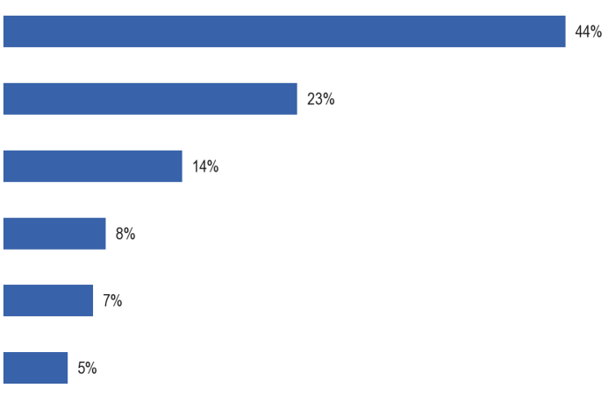
ВЪПРОС 3. Коя от следните ситуации се отнася за Вас?
Наскоро не сте научили език и не възнамерявате да започнете през следващата година
Никога не сте научили друг език освен родния си език.
През последните 2 години продължавате да учите език.
Наскоро не сте научили език, но искате да започнете през следващата година
Започнахте да учите нов език през последните 2 години
Не знам
Малко над две пети от европейците (44 %) не са научили език наскоро и не възнамеряват да го направят през следващата година.
Около една четвърт (23 %) от европейците заявяват, че никога не са учили език, различен от майчиния си език.
Само малка част от европейците (14 %) са продължили да изучават език през последните две години.
По-малко от един на всеки десет европейци е започнал да изучава нов език през последните две години (7 %), а подобен процент заявява, че наскоро не е научил език, но възнамерява да започне през следващата година (8 %).
Резултатите могат да бъдат обобщени в три категории изучаващи езици:
● Много активни изучаващи езици — тези, които са започнали да учат нов език през последните 2 години и са продължили да учат нов език през последните 2 години
● Активни изучаващи езици — тези, които са започнали да изучават нов език през последните 2 години или са продължили да учат нов език през последните 2 години
● Неактивни изучаващи езици — тези, които наскоро не са научили език и може да не възнамеряват да започнат работа през следващата година, или които никога не са научили друг език освен майчиния си език
По-голямата част от европейците (75 %) изучават неактивни езици.
Една пета от европейците (20 %) са активни.
Само много малка част (1 %) са много активни изучаващи езици.
Основната значителна разлика между ЕС-15 и 12-те държави членки е, че респондентите в ЕС-15 са по-склонни да заявят, че никога не са учили език (съответно 26 % спрямо 12 %).
Съществуват национални различия.
Респондентите в Малта са особено склонни да кажат, че не са научили език наскоро и не възнамеряват да започнат през следващата година, като почти три четвърти (73 %) заявяват това.
Други държави членки, в които мнозинството се класифицират по този начин, включват Дания (59 %), Кипър (58 %), Чешката република, Словения и Швеция (57 % във всяка), Литва (55 %), Германия и Полша (54 %), България (53 %) и Гърция (51 %).
Респондентите в Испания (28 %) са най-малко склонни да кажат, че не са научили език наскоро и не възнамеряват да започнат през следващата година.
Само малка част от респондентите във всички държави членки заявяват, че никога не са учили друг език освен майчиния си език.
Респондентите в Португалия (48 %) и Испания (41 %) най-вероятно заявяват, че никога не са учили език, следвани от тези в Италия и Обединеното кралство (32 % във всеки от тях).
Хората в Люксембург (2 %), Латвия (3 %) и Швеция (4 %) са най-малко склонни да кажат, че никога не са учили език.
Държавите, в които респондентите най-вероятно заявяват, че са продължили да учат език през последните две години, са Швеция (26 %), Латвия (24 %), Финландия (23 %) и Словакия (20 %).
Държавите, в които респондентите са най-малко вероятни и в които по-малко от един на всеки десет респонденти заявява, че са продължили да учат език през последните две години, са Малта (7 %), Португалия (8 %), Гърция и Обединеното кралство (по 9 % във всяка от тях).
Държавите членки с най-голям дял от респондентите, които възнамеряват да започнат да учат език през следващата година, са Люксембург (15 %), Дания и Нидерландия (по 14 %) и Белгия, Естония, Латвия и Финландия по 13 % във всяка от тях.
Респондентите в Гърция и Португалия (5 % във всяка) са най-малко склонни от всички респонденти в ЕС да имат такова намерение.
И накрая, държавите, в които респондентите най-вероятно са заявили, че са започнали да изучават нов език през последните две години, са Люксембург (16 %), следвани от Естония и Румъния по 12 % във всяка от тях.
Респондентите в Гърция (2 %) са най-малко склонни да започнат да изучават нов език наскоро.
Следва да се отбележи, че в две държави — Румъния и Нидерландия, относително голяма част от респондентите смятат, че не са в състояние да отговорят на въпроса (съответно 20 % и 13 %).

QE3 Коя от следните ситуации се отнася за вас?
 | Наскоро не сте научили език и не възнамерявате да започнете през следващата година | Никога не сте научили друг език освен родния си език. | През последните 2 години продължавате да учите език. | Наскоро не сте научили език, но искате да започнете през следващата година | Започнахте да учите нов език през последните 2 години | Не знам
ЕС-27 | 44 % | 23 % | 14 % | 8 % | 7 % | 5 %
BE | 44 % | 17 % | 15 % | 13 % | 9 % | 7 %
БЪЛГАРИЯ | 53 % | 19 % | 12 % | 8 % | 6 % | 2 %
CZ | 57 % | 15 % | 14 % | 7 % | 5 % | 2 %
DK | 59 % | 5 % | 16 % | 14 % | 8 % | 2 %
DE | 54 % | 16 % | 15 % | 6 % | 7 % | 5 %
EE | 48 % | 6 % | 18 % | 13 % | 12 % | 7 %
IE | 47 % | 27 % | 10 % | 8 % | 6 % | 3 %
ГЪРЦИЯ | 51 % | 31 % | 9 % | 5 % | 2 % | 2 %
ES | 28 % | 41 % | 12 % | 9 % | 7 % | 4 %
FR | 42 % | 22 % | 16 % | 9 % | 7 % | 6 %
ТОЙ | 39 % | 32 % | 14 % | 8 % | 4 % | 4 %
CY | 58 % | 10 % | 14 % | 11 % | 11 % | 2 %
LV | 48 % | 3 % | 24 % | 13 % | 11 % | 4 %
LT | 55 % | 10 % | 19 % | 8 % | 5 % | 5 %
ЛЮКСЕМБУРГ | 49 % | 2 % | 18 % | 15 % | 16 % | 4 %
HU | 43 % | 29 % | 12 % | 12 % | 5 % | 1 %
MT | 73 % | 6 % | 7 % | 7 % | 3 % | 5 %
НИДЕРЛАНДИЯ | 46 % | 5 % | 18 % | 14 % | 7 % | 13 %
AT | 47 % | 19 % | 18 % | 10 % | 7 % | 1 %
PL | 54 % | 7 % | 18 % | 8 % | 6 % | 7 %
PT | 34 % | 48 % | 8 % | 5 % | 4 % | 2 %
RO | 36 % | 12 % | 15 % | 8 % | 12 % | 20 %
SI | 57 % | 6 % | 18 % | 11 % | 10 % | 2 %
СЛОВАКИЯ | 49 % | 11 % | 20 % | 12 % | 8 % | 2 %
FI | 41 % | 12 % | 23 % | 13 % | 10 % | 3 %
SE | 57 % | 4 % | 25 % | 7 % | 7 % | 3 %
ОБЕДИНЕНОТО КРАЛСТВО | 41 % | 32 % | 9 % | 8 % | 9 % | 3 %

Съществуват социално-демографски и поведенчески различия, най-вече:
● На възраст 15—24 години, особено в сравнение с тези на възраст над 55 години, е много по-вероятно да имат:
* продължи да учи нов език през последните 2 години (съответно 45 % спрямо 5 %)
* започна да учи нов език през последните 2 години (18 % спрямо 3 %)
и много по-малко вероятно да имат:
* никога не научил език (6 % спрямо 40 %)
* не са научили език наскоро и нямат намерение да започват (24 % спрямо 42 %)
● тези, които са завършили редовното си образование на възраст над 20 години, особено в сравнение с тези, които завършват на 15 или по-малко години, са много по-склонни да имат:
* продължи да учи нов език през последните 2 години (съответно 19 % спрямо 2 %)
* не са научили език наскоро и нямат намерение да започват (52 % спрямо 30 %)
и много по-малко вероятно да имат:
* никога не научил език (5 % спрямо 60 %)
● студентите са много по-малко склонни от всяка друга професионална група да имат:
* наскоро не са научили език и не възнамеряват да започнат (12 % в сравнение например с 53 % от мениджърите, работниците на „бели якички“ и работниците на ръчен труд)
и по-специално в сравнение с пенсионерите е по-вероятно те да имат:
* продължи да учи нов език през последните 2 години (съответно 61 % спрямо 5 %)
* започва да изучава нов език през последните 2 години (23 % спрямо 3 %)
и е по-малко вероятно да имат:
* никога не научил език (2 % спрямо 41 %)
● тези, които използват интернет ежедневно, особено в сравнение с тези, които никога не го използват, е по-вероятно да имат:
* продължаване на изучаването на нов език през последните 2 години (съответно 22 % спрямо 2 %)
* започва да изучава нов език през последните 2 години (10 % спрямо 1 %)
* наскоро не научих език, но възнамерявам (11 % спрямо 2 %)
и е много по-малко вероятно да имат:
* никога не научил език (10 % спрямо 51 %)
● хората в по-големите домакинства, особено 4+ в сравнение с домакинствата с единично обитаване, са по-склонни да имат:
* продължи да учи нов език през последните 2 години (съответно 19 % спрямо 11 %)
и много по-малко вероятно да имат:
* никога не съм учил език (14 % спрямо 30 %)
● за тези, които изпитват затруднения при плащането на сметки през повечето време, особено в сравнение с тези, които „почти никога“ се борят, е по-вероятно да имат:
* никога не научил език (32 % спрямо 21 %)
● тези, които се позиционират „ниско„на стълбището за социално позициониране, особено в сравнение с тези, които се поставят „високо“, са по-склонни да имат:
* никога не научил език (30 % спрямо 17 %)
и е по-малко вероятно да имат:
* продължи да учи нов език през последните 2 години (10 % спрямо 19 %)
Тези, които говорят чужди езици, и по-специално тези, които говорят най-малко три в сравнение с тези, които не говорят, имат по-голяма тенденция да казват, че имат:
* продължи да учи нов език през последните 2 години (съответно 32 % спрямо 3 %)
* започва да изучава нов език през последните 2 години (17 % спрямо 3 %)
* наскоро не научих език, но възнамерявам да започне през следващата година (12 % спрямо 6 %)

QE3 Кои от следните ситуации се отнасят за вас?
 | Започнахте да учите нов език през последните 2 години | През последните 2години продължаваш да учиш език. | Наскоро не сте научили език, но възнамерявате да започнете през следващата година | Наскоро не си  научил език и не възнамеряваш да започнеш в годината на зреене. | Никога не сте научили друг език освен родния си език.
ЕС-27 | 7 | 14 | 8 | 44 | 23
Възраст
15—24 | 18 | 45 | 10 | 24 | 6
25—39 | 8 | 14 | 13 | 50 | 12
40—54 | 5 | 10 | 9 | 52 | 19
55+ | 3 | 5 | 4 | 42 | 40
Образование (края на)
15 | 2 % | 2 % | 3 % | 30 % | 60 %
16—19 | 5 % | 7 % | 9 % | 54 % | 20 %
20+ | 8 % | 19 % | 11 % | 52 % | 5 %
Все още учи | 23 % | 61 % | 9 % | 12 % | 2 %
Състав на домакинството
1 | 6 % | 11 % | 8 % | 41 % | 30 %
2 | 6 % | 10 % | 7 % | 44 % | 29 %
3 | 7 % | 17 % | 9 % | 45 % | 18 %
4+ | 8 % | 19 % | 9 % | 47 % | 14 %
Степен на заетост на респондентите
Самостоятелно заето лице | 7 % | 15 % | 11 % | 46 % | 18 %
Мениджъри | 8 % | 18 % | 11 % | 53 % | 6 %
Други бели яки | 6 % | 13 % | 13 % | 53 % | 11 %
Работници, упражняващи ръчен труд | 6 % | 9 % | 9 % | 53 % | 19 %
Домашни лица | 5 % | 5 % | 6 % | 39 % | 38 %
Безработни | 7 % | 11 % | 10 % | 44 % | 24 %
Пенсионирани | 3 % | 5 % | 4 % | 43 % | 41 %
Студенти | 23 % | 61 % | 9 % | 12 % | 2 %
Използване на интернет
Всеки ден | 10 % | 22 % | 11 % | 45 % | 10 %
Често/Понякога | 6 % | 10 % | 8 % | 52 % | 20 %
Никога | 1 % | 2 % | 2 % | 39 % | 51 %
Трудности при плащане на сметки
През по-голямата част от времето | 6 % | 9 % | 8 % | 40 % | 32 %
От време на време | 6 % | 12 % | 10 % | 44 % | 24 %
Почти никога | 7 % | 15 % | 8 % | 46 % | 21 %
Самопозициониране на социалното стълбище
Нисък (1—4) | 5 % | 10 % | 8 % | 43 % | 30 %
Средна (5—6) | 7 % | 13 % | 8 % | 45 % | 23 %
Висок (7—10) | 8 % | 19 % | 10 % | 44 % | 17 %
Брой чужди езици — разговор
Няма | 3 % | 3 % | 6 % | 42 % | 42 %
Едно | 11 % | 24 % | 11 % | 46 % | 6 %
Две | 13 % | 30 % | 12 % | 39 % | 4 %
Три | 17 % | 32 % | 12 % | 35 % | 4 %

ОТНОШЕНИЕ КЪМ ИЗУЧАВАНЕТО НА ЕЗИЦИ
Тази глава започва с проучване на възприятията на европейците за основните предимства на изучаването на нов език. След това се разглеждат езиците, които европейците смятат, че са най-полезните езици, както за собственото им личностно развитие, така и за изучаването на децата. Преди да завършат с поглед методите, които европейците са използвали за изучаване на езици и които се считат за най-ефективни, се проучват факторите и пречките пред изучаването на нов език.

ОСНОВНИ ПРЕДИМСТВА ЗА ИЗУЧАВАНЕ НА ЕЗИК
Повечето европейци смятат, че ключово предимство на изучаването на нов език е
способността за работа в друга държава
На респондентите беше представен списък с възможните предимства от изучаването на нов език и запитани какви са основните им предимства от изучаването на нов език. Ако респондентите посочват повече от едно предимство, всяко от тях е записано.

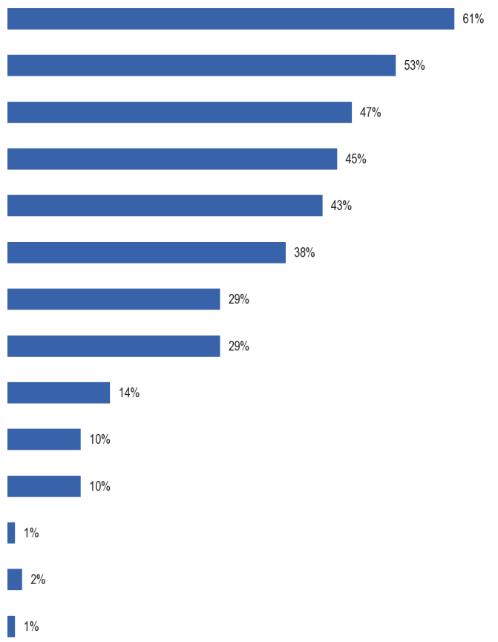
КД2. Според Вас какви са основните предимства на изучаването на нов език?
За да можете да работите в друга държава
За използване на работното място (включително пътуване в чужбина по работа)
За ползване на почивка в чужбина
За да получите по-добра работа в (НАШАТА ДЪРЖАВА)
За да можете да учите в друга държава
За да може да разбира хората от друга култура
За лично удовлетворение
За да се срещнете с хора от други страни
За да можете да използвате интернет
Да се почувствате по-европейски
За да поддържате знанията си на език, говорен от вашето семейство
Други (СПОНТАНЕУС)
Няма (СПОНТАНЕУС)
Не знам

Европейците най-вероятно смятат, че основното предимство на изучаването на нов език е, че той дава възможност за работа в друга държава, като три пети от европейците (61 %) са на това мнение.
Малко повече от половината европейци (53 %) посочват, че използват езика на работното място (включително пътуване в чужбина по работа), а малко по-малък дял го използват по време на почивка в чужбина (47 %) като предимство при изучаването на нов език.
Малко над две пети от анкетираните смятат, че изучаването на нов език ще им помогне да намерят по-добра работа в собствената си страна (45 %) и да учат в друга държава (43 %). Малко под две пети (38 %) смятат, че изучаването на нов език ще помогне за разбирането на хората от други култури.
Малко под една трета от анкетираните смятат, че личното удовлетворение (29 %) и срещите с хора от други държави (29 %) са ползи от изучаването на език.
Много по-малки пропорции посочват използването на интернет (14 %), усещането за по-европейски (10 %) и поддържането на владеенето на език, говорен в семейството (10 %) като основни предимства на изучаването на нов език.
Не е възможно да се сравнят резултатите с получените през 2005 г., тъй като начинът, по който е събрана информацията, се е променил.
Съществуват някои разлики между ЕС-15 и 12-те държави членки. Най-вече респондентите в ЕС-15 са по-склонни от тези в НДСЧ да считат, че основните предимства на изучаването на нов език са:
● разбиране на хора от други култури (съответно 41 % спрямо 28 %)
● да се срещнат с хора от други страни (31 % спрямо 23 %)
● за поддържане на познанията по език, говорен от семейството (12 % спрямо 6 %)
На национално равнище държавите членки, в които е най-вероятно респондентите да посочат, че работят в друга държава като предимство от изучаването на нов език, са Испания (79 %), Гърция (73 %), Литва (72 %) и Унгария (71 %). По-голямата част от анкетираните се считат за предимство във всички държави с изключение на четири: Малта (29 %), Кипър (38 %), Нидерландия (46 %) и Италия (50 %).
Използването на нов език на работното място се споменава най-широко като причина за учене в Дания (72 %), Швеция (70 %), Нидерландия (67 %) и Германия (66 %). Това е най-често посочваното предимство в тези държави заедно с Люксембург (63 %), Финландия (61 %), Белгия (60 %) и Италия (53 %).
Респондентите в Португалия (29 %) са най-малко склонни да считат, че използването на нов език на работното място е основна полза за ученето.
Респондентите в Дания (68 %), Австрия (64 %), Швеция (61 %) и Полша (60 %) най-вероятно споменават използването на новия език по време на празници в чужбина като предимство. Това е най-широко цитираното предимство в Австрия, заедно с Обединеното кралство (57 %), Кипър (55 %) и Малта (52 %).
Подобряването на перспективите за работа в държавата по произход най-вероятно ще бъде споменато от анкетираните в Гърция (69 %), следвани от тези в Белгия (60 %), където тя получава по-голямо споменаване от всяко друго предимство, и Испания (60 %).
Респондентите в Малта (25 %), Обединеното кралство и Ирландия (по 27 % във всяка) е най-малко вероятно да считат, че това е основна полза от изучаването на нов език.
Никое друго предимство не е най-често цитираното в която и да е държава от ЕС. За някои от тези предимства обаче те все още се възприемат като основни ползи от изучаването на нов език от мнозинството от респондентите в някои държави членки.
Даване на възможност за проучване в друга държава е мнение, изразено от мнозинството в осем държави: Дания (64 %), Литва (59 %), Германия, Естония и Латвия (по 56 %) и Гърция, Словения и Швеция (по 54 %).
Това е най-малко вероятно да бъде разглеждано като предимство от респондентите в Малта (20 %).
Даването на възможност за разбиране на хора от други култури е възприето от мнозинството в четири държави членки: Швеция (66 %), Дания (64 %), Австрия (63 %) и Люксембург (54 %).
Респондентите в Румъния (19 %) са най-малко склонни да считат, че това е предимство от изучаването на нов език.
Срещата с хора от други държави е възприета от мнозинството в две държави членки: Дания (57 %) и Швеция (51 %).
Това е най-слабо разпространеното мнение в Унгария (11 %).
За тези предимства, при които само малка част от европейците във всяка държава членка смятат, че те са важни ползи от изучаването на нов език,
личното удовлетворение е най-вероятно да бъде споменато от анкетираните в Швеция (48 %) и най-малко вероятно да бъде споменато от тези в Унгария и Словакия (19 % във всяка от тях);
предоставянето навъзможност за използване на интернет най-вероятно ще бъде споменато в Дания (44 %) и е най-малко вероятно да бъде възприето мнение в Ирландия (2 %);
поддържането на познанията по езика, говорен от семейството, е най-широко цитирано в Люксембург (25 %), като в България се споменава най-малко (2 %);
а усещането за по-европеец е най-вероятно да бъде цитирано като предимство в Дания (18 %), като респондентите в Ирландия (4 %) са най-малко склонни да мислят така.

QE2 Според Вас какви са основните предимства на изучаването на нов език?
 | За да можете да работите в друга държава | За използване на работното място (включително пътуване в чужбина по работа) | За ползване на почивка в чужбина | За да получите по-добра работа в (НАШАТА ДЪРЖАВА) | За да можете да учите в друга държава | За да може да разбира хората от друга култура | За лично удовлетворение | За да се срещнете с хора от други страни | За да можете да използвате интернет | Да се почувствате по-европейски | За да поддържате знанията си заезик, който се говори от вашето семейство | Други (СПОНТАНЕУС) | Няма (СПОНТАНЕУС) | Не знам
ЕС-27 | 61 % | 53 % | 47 % | 45 % | 43 % | 38 % | 29 % | 29 % | 14 % | 10 % | 10 % | 1 % | 1 % | 1 %
BE | 48 % | 60 % | 58 % | 60 % | 36 % | 36 % | 37 % | 28 % | 16 % | 14 % | 10 % | 1 % | 1 % | 1 %
БЪЛГАРИЯ | 67 % | 39 % | 16 % | 46 % | 37 % | 31 % | 22 % | 28 % | 17 % | 2 % | 15 % | 1 % | 2 % | 2 %
CZ | 67 % | 61 % | 41 % | 44 % | 50 % | 45 % | 25 % | 26 % | 11 % | 4 % | 9 % | 0 % | 2 % | 1 %
DK | 69 % | 72 % | 68 % | 48 % | 64 % | 64 % | 44 % | 57 % | 44 % | 20 % | 18 % | 1 % | 0 % | 0 %
DE | 64 % | 66 % | 59 % | 52 % | 56 % | 45 % | 28 % | 37 % | 20 % | 13 % | 11 % | 0 % | 1 % | 0 %
EE | 67 % | 61 % | 52 % | 51 % | 56 % | 45 % | 31 % | 38 % | 31 % | 9 % | 15 % | 0 % | 2 % | 2 %
IE | 59 % | 43 % | 45 % | 27 % | 35 % | 31 % | 25 % | 22 % | 2 % | 6 % | 4 % | 2 % | 1 % | 1 %
ГЪРЦИЯ | 73 % | 51 % | 39 % | 69 % | 54 % | 43 % | 31 % | 37 % | 23 % | 5 % | 8 % | 1 % | 1 % | 0 %
ES | 79 % | 49 % | 27 % | 60 % | 50 % | 31 % | 29 % | 26 % | 10 % | 7 % | 6 % | 0 % | 1 % | 1 %
FR | 62 % | 61 % | 55 % | 32 % | 41 % | 44 % | 33 % | 36 % | 15 % | 13 % | 10 % | 0 % | 1 % | 1 %
ТОЙ | 50 % | 53 % | 36 % | 47 % | 33 % | 33 % | 29 % | 20 % | 8 % | 6 % | 12 % | 1 % | 3 % | 1 %
CY | 38 % | 44 % | 55 % | 46 % | 30 % | 40 % | 39 % | 18 % | 17 % | 5 % | 8 % | 1 % | 2 % | 0 %
LV | 67 % | 50 % | 41 % | 50 % | 56 % | 37 % | 23 % | 42 % | 21 % | 7 % | 11 % | 0 % | 1 % | 1 %
LT | 72 % | 37 % | 35 % | 46 % | 59 % | 28 % | 22 % | 32 % | 22 % | 7 % | 13 % | 2 % | 1 % | 2 %
ЛЮКСЕМБУРГ | 53 % | 63 % | 47 % | 50 % | 46 % | 54 % | 38 % | 39 % | 16 % | 25 % | 17 % | 2 % | 1 % | 1 %
HU | 71 % | 40 % | 26 % | 56 % | 38 % | 29 % | 19 % | 11 % | 8 % | 7 % | 7 % | 0 % | 2 % | 1 %
MT | 29 % | 39 % | 52 % | 25 % | 20 % | 38 % | 44 % | 36 % | 17 % | 8 % | 7 % | 0 % | 2 % | 2 %
НИДЕРЛАНДИЯ | 46 % | 67 % | 51 % | 35 % | 42 % | 41 % | 27 % | 30 % | 18 % | 11 % | 8 % | 1 % | 0 % | 0 %
AT | 59 % | 57 % | 64 % | 55 % | 44 % | 63 % | 34 % | 36 % | 19 % | 13 % | 12 % | 3 % | 2 % | 0 %
PL | 62 % | 45 % | 60 % | 50 % | 46 % | 24 % | 32 % | 26 % | 17 % | 7 % | 14 % | 0 % | 2 % | 2 %
PT | 66 % | 29 % | 18 % | 46 % | 34 % | 25 % | 24 % | 20 % | 6 % | 7 % | 6 % | 1 % | 6 % | 2 %
RO | 60 % | 39 % | 31 % | 42 % | 33 % | 19 % | 26 % | 17 % | 21 % | 6 % | 8 % | 2 % | 4 % | 5 %
SI | 69 % | 60 % | 55 % | 55 % | 54 % | 41 % | 42 % | 34 % | 37 % | 11 % | 15 % | 2 % | 1 % | 0 %
СЛОВАКИЯ | 68 % | 52 % | 36 % | 56 % | 46 % | 39 % | 19 % | 29 % | 17 % | 5 % | 13 % | 0 % | 1 % | 0 %
FI | 55 % | 61 % | 56 % | 46 % | 46 % | 48 % | 30 % | 42 % | 31 % | 12 % | 9 % | 1 % | 1 % | 0 %
SE | 65 % | 70 % | 61 % | 39 % | 54 % | 66 % | 48 % | 51 % | 31 % | 20 % | 10 % | 1 % | 0 % | 0 %

Съществуват различия между социално-демографските и поведенческите групи и техните възприятия за основните предимства на изучаването на нов език. Най-забележителните са:
● по-младите хора, особено 15—24-годишните, в сравнение с тези на възраст над 55 години, предимствата на мисленето са:
* способност за обучение в друга държава (съответно 54 % спрямо 39 %)
* използване на интернет (19 % спрямо 10 %)
● тези, които са завършили редовното си образование на възраст над 20 години, особено в сравнение с тези, които завършват на 15 или по-малко, мислещите предимства са:
* използването му по време на работа (съответно 63 % спрямо 42 %)
* разбиране на хората от други култури (47 % спрямо 27 %)
* лично удовлетворение (37 % спрямо 21 %)
* способност за обучение в друга държава (съответно 48 % спрямо 33 %)
* използването му на почивка в чужбина (52 % спрямо 38 %)
* използване на интернет (19 % спрямо 7 %)
* срещи с хора от други страни (35 % спрямо 23 %)
* запазване на познанията по семеен език (13 % спрямо 6 %)
* усещане за по-европеец (13 % спрямо 6 %)
● студентите, повече от всяка друга професионална група, мислещи предимства са:
* способност за обучение в друга държава (62 %), особено в сравнение с пенсионерите, домакините и безработните (39 % във всяка от тях)
и, заедно с мениджърите, те са по-склонни от всяка от другите професионални групи да мислят, че предимствата са:
* използването му на работното място (61 % от студентите и 66 % от мениджърите), особено в сравнение с домакините (45 %)
* използването му на почивка в чужбина (52 % и за двете), особено в сравнение с безработните (38 %)
* разбиране на хората от други култури (46 % и 49 %), особено в сравнение с домакините (32 %)
* срещи с хора от други държави (37 % и 34 %), особено в сравнение с домакините (24 %)
* използване на интернет (21 % и 18 %), особено в сравнение със домакините (8 %)
* запазване на познанията по семеен език (14 % и за двете), особено в сравнение с домакините (8 %)
● тези, които използват интернет ежедневно, са по-склонни от тези, които никога не го използват, за да споменат всички предимства, с най-забележителните разлики по отношение на:
* използването му по време на работа (съответно 60 % спрямо 41 %)
* разбиране на хората от други култури (44 % спрямо 28 %)
* лично удовлетворение (34 % спрямо 20 %)
* използване на интернет (19 % спрямо 6 %)
* използването му на почивка в чужбина (52 % спрямо 40 %)
* способност за обучение в друга държава (47 % спрямо 36 %)
* срещи с хора от други страни (33 % спрямо 23 %)
● тези, които „почти никога“ изпитват затруднения при плащането на сметки, особено в сравнение с тези, които се борят през повечето време, като мислят, че предимството е:
* използването му на почивка в чужбина (съответно 52 % спрямо 37 %)
Активните изучаващи езици, и по-специално тези, които са много активни, са по-склонни от неактивните да посочат всички причини като предимства за изучаването на нов език. Тези предимства, при които има най-голяма относителна разлика между дела на активните учащи се и неактивния, поддържащ гледката, са:
* способност за обучение в друга държава (съответно 69 % спрямо 41 %)
* използването му по време на работа (71 % спрямо 51 %)
* срещи с хора от други страни (45 % спрямо 27 %)
* разбиране на хората от други култури (50 % спрямо 36 %)
* лично удовлетворение (39 % спрямо 28 %)
* използване на интернет (25 % спрямо 13 %)
* запазване на познанията по семеен език (19 % спрямо 10 %)
Съществува ясна връзка между владеенето на поне един чужд език и честотата, с която се цитират предимствата.
За всяко предимство тези, които говорят поне един чужд език, имат по-голяма вероятност от тези, които не го споменават като полза от изучаването на нов език. Тази връзка не се простира до броя на разбираните чужди езици, т.е. тези, които говорят два или повече езика, невинаги имат по-голяма вероятност да споменат предимство в сравнение с тези, които говорят само един.
Предимствата, които е особено вероятно да получат по-голямо споменаване от тези, които знаят поне един чужд език, в сравнение с тези, които не знаят, са:
* използването му по време на работа (1 език: 60 % спрямо никакви: 45 %)
* разбиране на хора от други култури (съответно 45 % спрямо 30 %)
* възможност за обучение в друга държава (49 % спрямо 37 %)
* лично удовлетворение (35 % спрямо 23 %)
* среща с хора от други страни (35 % спрямо 23 %)
* използване на интернет (19 % спрямо 9 %)
* поддържане на познанията по семеен език (13 % спрямо 7 %)

НАЙ-ПОЛЕЗНИТЕ ЕЗИЦИ
Този раздел разглежда отношението на европейците към езиците, които според тях са най-полезни, първо за собственото им личностно развитие, а след това за децата да се учат за бъдещето си.
Повечето европейци смятат, че английският е най-полезният език
Респондентите бяха помолени да назоват двата езика, освен майчиния си език, които считат, че са най-полезни за тяхното личностно развитие.
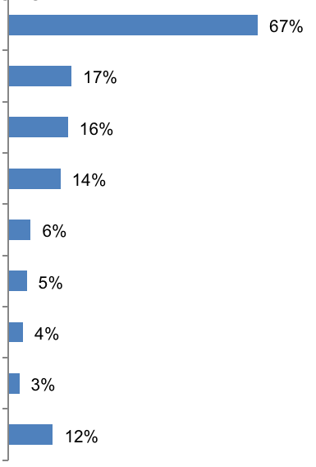
QE1a Мислейки за езици, различни от родния ви език, кои два езика според вас са най-полезни за вашето личностно развитие?
отговори: езици с повече от 3 %
Английски език
Немски
Френски
Испански
Китайски
Италиански
Руски
Не знам
Няма — не мисля, че други езици са полезни
Две трети от европейците (67 %) смятат, че английският език е един от двата най-полезни езика. Това е много по-вероятно да се счита за полезно за личностно развитие, отколкото всеки друг език.
По-малко от един на всеки петима европейци споменава немски (17 %), френски (16 %) и испански (14 %);
около един на всеки шестнадесет споменава китайски (6 %); един на двадесет италиански (5 %) и един на всеки двадесет и пет европейци смятат, че руският (4 %) е един от двата най-полезни езика за личностно развитие.
Нито един друг език не се споменава от повече от 1 % от респондентите.
Около един на всеки осем европейци (12 %) не счита, че езикът е полезен за тяхното личностно развитие.

QE1a Мислейки за езици, различни от родния ви език, кои два езика според вас са най-полезни за вашето личностно развитие?
 | Английски език | Разлика EB77.1 — EB64—3 | Френски | Разнообразна EB77.1 — EB64.3 | Немски | Разнообразна EB77.1 — EB64.3 | Испански | Разнообразна EB77.1 — EB64.3 | Китайски | Разнообразна EB77.1 — EB64.3 | Италиански | Разнообразна EB77.1 — EB64.3 | Руски | Разнообразна EB77.1 — EB64.3 | Няма — не мислете, че други езици са полезни | Разнообразна EB77.1 — EB64.3 | Не знам | Разнообразна EB77.1 — EB64.3
ЕС-27 | 67 % | —1 | 16 % | —9 | 17 % | —5 | 14 % | —2 | 6 % | 4 | 5 % | 2 | 4 % | 1 | 12 % | 2 | 3 % | 2
BE | 76 % | —7 | 49 % | —4 | 6 % | —2 | 8 % | 3 | 4 % | 3 | 3 % | 2 | 0 % | 0 | 7 % | 2 | 0 % | —3
БЪЛГАРИЯ | 57 % | —8 | 5 % | —6 | 20 % | 14 | 7 % | 2 | 0 % | 0 | 4 % | 2 | 14 % | 3 | 24 % | 8 | 6 % | —2
CZ | 59 % | 11 | 3 % | —3 | 32 % | —23 | 1 % | —2 | 0 % | 0 | 1 % | 0 | 0 % | 0 | 4 % | 1 | 0 % | —1
DK | 92 % | —2 | 9 % | 1 | 48 % | —7 | 14 % | 4 | 5 % | 4 | 1 % | 0 | 0 % | 0 | 4 % | 1 | 0 % | —1
DE | 82 % | 1 | 21 % | —7 | 10 % | 5 | 13 % | 1 | 4 % | 2 | 3 % | 0 | 6 % | 1 | 7 % | —1 | 2 % | —3
EE | 75 % | —1 | 4 % | 2 | 10 % | —4 | 2 % | 1 | 2 % | 2 | 0 % | 0 | 47 % | —1 | 4 % | —2 | 1 % | —3
IE | 6 % | 2 | 38 % | 20 | 25 % | 12 | 24 % | 10 | 9 % | 6 | 4 % | —2 | 1 % | 0 | 20 % | 13 | 5 % | —4
ГЪРЦИЯ | 74 % | 0 | 13 % | —8 | 20 % | 10 | 3 % | —1 | 5 % | 5 | 5 % | —1 | 2 % | 2 | 21 % | 0 | 0 % | 0
ES | 82 % | 9 | 15 % | 18 | 14 % | 3 | 10 % | 5 | 13 % | 11 | 1 % | 0 | 1 % | 1 | 8 % | —8 | 2 % | —2
FR | 79 % | —3 | 6 % | 4 | 13 % | —7 | 33 % | —4 | 8 % | 5 | 5 % | —2 | 0 % | —1 | 10 % | 4 | 1 % | —4
ТОЙ | 70 % | 10 | 11 % | 13 | 8 % | —5 | 9 % | —6 | 7 % | 4 | 14 % | 13 | 1 % | 0 | 13 % | 5 | 1 % | —6
CY | 94 % | 0 | 18 % | —17 | 10 % | —9 | 4 % | 0 | 1 % | 1 | 6 % | —1 | 19 % | 14 | 3 % | —1 | 0 % | 0
LV | 72 % | —2 | 2 % | —1 | 17 % | 0 | 2 % | 1 | 0 % | 0 | 0 % | 0 | 50 % | —4 | 3 % | 0 | 1 % | —3
LT | 66 % | —21 | 2 % | —2 | 13 % | 15 | 2 % | 1 | 1 % | 1 | 0 % | 1 | 62 % | 12 | 7 % | 7 | 3 % | 0
ЛЮКСЕМБУРГ | 40 % | 3 | 72 % | —9 | 47 % | 13 | 3 % | 2 | 0 % | 0 | 1 % | 0 | 1 % | 1 | 0 % | —1 | 0 % | —1
HU | 64 % | 2 | 5 % | 1 | 48 % | —7 | 2 % | 1 | 1 % | 1 | 2 % | —1 | 2 % | 0 | 16 % | —6 | 3 % | —3
MT | 94 % | 3 | 9 % | —3 | 3 % | —3 | 2 % | 0 | 1 % | 1 | 59 % | —5 | 1 % | 1 | 2 % | —3 | 1 % | 0
НИДЕРЛАНДИЯ | 95 % | 1 | 13 % | —6 | 44 % | —3 | 18 % | 2 | 7 % | 6 | 1 % | 1 | 1 % | 1 | 0 % | —2 | 0 % | 0
AT | 76 % | 4 | 18 % | 2 | 10 % | 8 | 7 % | —1 | 2 % | 1 | 10 % | 1 | 5 % | 2 | 15 % | —3 | 2 % | —4
PL | 65 % | —7 | 3 % | —2 | 31 % | 15 | 2 % | 0 | 1 % | 1 | 1 % | 0 | 8 % | —1 | 14 % | —1 | 7 % | 2
PT | 53 % | —6 | 22 % | 13 | 4 % | —2 | 11 % | 5 | 1 % | 1 | 1 % | 1 | 0 % | 0 | 32 % | 1 | 2 % | —2
RO | 59 % | —5 | 25 % | —9 | 13 % | —4 | 5 % | —2 | 1 % | 1 | 9 % | 1 | 2 % | 0 | 19 % | 2 | 8 % | 0
SI | 79 % | 1 | 4 % | 0 | 50 % | 11 | 3 % | 1 | 2 % | 2 | 11 % | —1 | 2 % | 1 | 3 % | —4 | 5 % | 3
СЛОВАКИЯ | 63 % | —9 | 4 % | —1 | 44 % | —17 | 2 % | 0 | 0 % | 0 | 1 % | —1 | 8 % | 2 | 12 % | 1 | 6 % | 3
FI | 88 % | 0 | 5 % | —3 | 13 % | —6 | 7 % | 3 | 2 % | 2 | 1 % | 0 | 25 % | 15 | 2 % | —2 | 1 % | —1
SE | 93 % | —4 | 11 % | —2 | 29 % | —8 | 18 % | —4 | 4 % | 3 | 2 % | 1 | 0 % | —1 | 2 % | 0 | 0 % | 0
ОБЕДИНЕНОТО КРАЛСТВО | 19 % | 14 | 34 % | —28 | 12 % | 15 | 26 % | —8 | 11 % | 9 | 5 % | 1 | 2 % | 1 | 15 % | 11 | 8 % | —4

В сравнение с резултатите от проучването от 2005 г. делът на европейците, които вярват, че езиците са важни за личностното развитие, остава до голяма степен сходен за английския (-1 процентен пункт), испанския (-2 пункта), италианския (+ 2 пункта) и руския (+ 1 пункт).
Въпреки това се наблюдава значително намаляване на дела, който смята, че френският е важен (-9 пункта), а малко по-малък спад в тези, които мислят, че немският език е важен език за личностното развитие (-5 пункта).
Европейците също са малко по-склонни, отколкото през 2005 г., да мислят, че китайският език е важен език (+ 4 пункта).
Делът на европейците, които смятат, че няма езици, важни за личностното развитие, до голяма степен е подобен на този през 2005 г. (+ 2 пункта).
Има някои страни, в които се наблюдава значителна промяна в мнението от 2005 г. насам относно възприемането на полезността на даден език.
Що се отнася до английския език, държавите, които показват най-голямо подобрение по отношение на убеждението, че това е един от най-полезните езици за личностно развитие, са Обединеното кралство (+ 14 процентни пункта), следвано от Испания (+ 9 пункта).
Държавите с най-значимо влошаване на мнението относно нейната полезност са Литва (-21 точки), Чешката република (-11 точки), Италия (-10 пункта), Словакия (-9 пункта), България (-8 пункта), Белгия и Полша (по 7 пункта във всяка от тях).
Малко държави показват подобрение във възприятието, че френският език е полезен за личностното развитие, а всяко увеличение е малко, като най-голямо е във Франция (+ 4 процентни пункта).
Държавите членки, в които респондентите са особено по-малко склонни да считат Франция за полезна, отколкото през 2005 г., са Обединеното кралство (-28 пункта), Ирландия (-20 пункта), Испания (-18 пункта), Кипър (-17 пункта), Италия и Португалия (по 13 пункта във всяка от тях).
Най-голямото увеличение на дела на германците, които са полезни за личностното развитие, е сред анкетираните в Австрия (+ 8 процентни пункта).
Най-значимото влошаване на становището относно полезността му е в Чешката република (-23 точки), Словакия (-17 пункта), Литва, Полша и Обединеното кралство (по 15 пункта във всяка), България (-14 пункта) и Люксембург (-13 точки).
За повечето държави членки становището относно полезността на Испания остава до голяма степен сходно с това през 2005 г.
Държавите, в които респондентите са особено по-малко склонни да считат това за полезно в сравнение с мнението, изразено през 2005 г., са Ирландия (-10 процентни пункта) и Обединеното кралство (-8 пункта).
Най-забележителните подобрения във възприятието за неговата полезност са сред респондентите в Испания и Португалия (+ 5 пункта във всяко от тях).
Респондентите във всички държави членки са най-малко по-склонни, ако не и по-вероятни, отколкото бяха през 2005 г., да считат, че китайците са полезни за личностното развитие. Най-значимото увеличение на дела на тези, които го посочват като важен език, е в Испания (+ 11 процентни пункта) и Обединеното кралство (+ 9 пункта).
Налице е много малка промяна във възприятието на европейците за полезността на италианския език, като най-забележителният е увеличаването на дела на респондентите в Италия, които смятат, че това е важно (+ 13 процентни пункта), и относително малък спад в дела в Малта (-5 пункта).
Накрая, становището относно полезността на руския език остава до голяма степен непроменено във всички държави членки, с изключение на Финландия, Кипър и Литва, където респондентите са много по-склонни, отколкото през 2005 г., да считат, че това е важен език за личностното развитие (+ съответно 15 процентни пункта, + 14 пункта и + 12 пункта).
Съществуват различия между ЕС-15 и 12-те държави членки.
Респондентите в ЕС-15, в сравнение с тези в 12-те държави членки, са особено по-склонни от тези в НДСЧ да считат, че испанският език (съответно 17 % спрямо 3 %), френският (18 % спрямо 8 %), китайският (7 % спрямо 1 %) и италианският (5 % спрямо 3 %) са важни.
Те са по-малко склонни от НМС12 да оценяват немски (14 % спрямо 28 %) и руски (2 % спрямо 9 %) като важни езици за личностно развитие.
На национално равнище почти всички респонденти в Нидерландия (95 %), Кипър и Малта (94 % във всяка), Швеция (93 %) и Дания (92 %) смятат, че английският език е един от двата най-полезни езика за личностно развитие.
Държавите, в които анкетираните са най-малко склонни да споменават английския като полезен, са, с изключение на Ирландия (6 %) и Обединеното кралство (19 %), където това е националният език, Люксембург (40 %), Португалия (53 %), България (57 %), Чешката република и Румъния (по 59 %).
Държавите членки с най-голяма вероятност анкетираните да вярват, че френският език е важен език за личностното им развитие — с изключение на Люксембург (72 %) и Белгия (49 %), където той е официален език — са Ирландия (38 %), Обединеното кралство (34 %), следвана от Румъния (25 %).
Най-малко вероятно е тя да се възприема като полезна в Латвия и Литва (2 % във всяка), Чешката република и Полша (3 % във всяка), Гърция, Словения и Словакия (4 % във всяка) и България, Унгария и Финландия (5 % във всяка от тях).
Мнението, че немският език е един от най-полезните езици за личностно развитие, е най-широко разпространено в Словения (50 %), Дания и Унгария (по 48 % във всеки от тях), Люксембург (47 %) и Нидерландия и Словакия (по 44 %).
Това е най-слабо разпространеното мнение в Малта (3 %), Португалия (4 %) и Белгия (6 %).

Респондентите във Франция (33 %), Обединеното кралство (26 %) и Ирландия (24 %) са по-склонни от тези във всяка друга държава членка да считат, че испанският език е важен език, като респондентите в Чешката република (1 %), Естония, Латвия, Литва, Унгария, Малта, Полша и Словакия (2 % във всяка) и Гърция и Люксембург и Словения (3 % във всяка) са най-малко склонни да мислят така.
Държавите с най-голяма вероятност респондентите да мислят, че китайският е полезен, са Испания (13 %), Обединеното кралство (11 %) и Ирландия (9 %).
Що се отнася до италианския език, който е един от най-полезните езици за личностно развитие, това е мнението на мнозинството от респондентите в нейната близка географска съседка Малта (59 %). Има само три други държави членки, с изключение на Италия (14 %), където това е официалният език, където около един на всеки десет европейци смята, че това е важно: Словения (11 %), Австрия (10 %) и Румъния (9 %).
И накрая, най-широко се счита, че руският е полезен в съседните на Русия държави, а именно Литва (62 %), Латвия (50 %), Естония (47 %) и Финландия (25 %).

QE1a Мислейки за езици, различни от родния ви език, кои два езика според вас са най-полезни за вашето личностно развитие?
 | Английски език | Френски | Немски | Испански | Китайски | Италиански | Руски | Няма — не мислете, че други езици са полезни | Не знам
ЕС-27 | 67 % | 16 % | 17 % | 14 % | 6 % | 5 % | 4 % | 12 % | 3 %
BE | 76 % | 49 % | 6 % | 8 % | 4 % | 3 % | 0 % | 7 % | 0 %
БЪЛГАРИЯ | 57 % | 5 % | 20 % | 7 % | 0 % | 4 % | 14 % | 24 % | 6 %
CZ | 59 % | 3 % | 32 % | 1 % | 0 % | 1 % | 0 % | 4 % | 0 %
DK | 92 % | 9 % | 48 % | 14 % | 5 % | 1 % | 0 % | 4 % | 0 %
DE | 82 % | 21 % | 10 % | 13 % | 4 % | 3 % | 6 % | 7 % | 2 %
EE | 75 % | 4 % | 10 % | 2 % | 2 % | 0 % | 47 % | 4 % | 1 %
IE | 6 % | 38 % | 25 % | 24 % | 9 % | 4 % | 1 % | 20 % | 5 %
ГЪРЦИЯ | 74 % | 13 % | 20 % | 3 % | 5 % | 5 % | 2 % | 21 % | 0 %
ES | 82 % | 15 % | 14 % | 10 % | 13 % | 1 % | 1 % | 8 % | 2 %
FR | 79 % | 6 % | 13 % | 33 % | 8 % | 5 % | 0 % | 10 % | 1 %
ТОЙ | 70 % | 11 % | 8 % | 9 % | 7 % | 14 % | 1 % | 13 % | 1 %
CY | 94 % | 18 % | 10 % | 4 % | 1 % | 6 % | 19 % | 3 % | 0 %
LV | 72 % | 2 % | 17 % | 2 % | 0 % | 0 % | 50 % | 3 % | 1 %
LT | 66 % | 2 % | 13 % | 2 % | 1 % | 0 % | 62 % | 7 % | 3 %
ЛЮКСЕМБУРГ | 40 % | 72 % | 47 % | 3 % | 0 % | 1 % | 1 % | 0 % | 0 %
HU | 64 % | 5 % | 48 % | 2 % | 1 % | 2 % | 2 % | 16 % | 3 %
MT | 94 % | 9 % | 3 % | 2 % | 1 % | 59 % | 1 % | 2 % | 1 %
НИДЕРЛАНДИЯ | 95 % | 13 % | 44 % | 18 % | 7 % | 1 % | 1 % | 0 % | 0 %
AT | 76 % | 18 % | 10 % | 7 % | 2 % | 10 % | 5 % | 15 % | 2 %
PL | 65 % | 3 % | 31 % | 2 % | 1 % | 1 % | 8 % | 14 % | 7 %
PT | 53 % | 22 % | 4 % | 11 % | 1 % | 1 % | 0 % | 32 % | 2 %
RO | 59 % | 25 % | 13 % | 5 % | 1 % | 9 % | 2 % | 19 % | 8 %
SI | 79 % | 4 % | 50 % | 3 % | 2 % | 11 % | 2 % | 3 % | 5 %
СЛОВАКИЯ | 63 % | 4 % | 44 % | 2 % | 0 % | 1 % | 8 % | 12 % | 6 %
FI | 88 % | 5 % | 13 % | 7 % | 2 % | 1 % | 25 % | 2 % | 1 %
SE | 93 % | 11 % | 29 % | 18 % | 4 % | 2 % | 0 % | 2 % | 0 %
ОБЕДИНЕНОТО КРАЛСТВО | 19 % | 34 % | 12 % | 26 % | 11 % | 5 % | 2 % | 15 % | 8 %
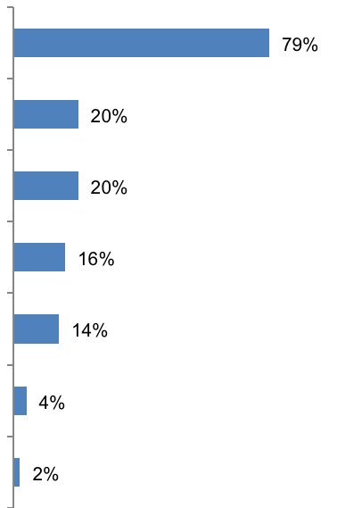
QE1b И за децата да се учат за бъдещето си?
отговори: езици с повече от 3 %
Английски език
Немски
Френски
Испански
Китайски
Руски
Италиански
Респондентите също така бяха помолени да посочат двата езика, които според тях са най-полезни за децата, за да научат за бъдещето си.
Английският отново се възприема като най-полезният език. Повече от три четвърти (79 %) от европейците смятат, че е важен език за децата да учат, малко по-висок от този, който смята, че това е важно за тяхното личностно развитие (67 %). Отново е много по-вероятно от всеки друг език да се счита за полезен за бъдещето на детето.
Един от всеки пет европейци споменава френски и немски език (20 % всеки), малко по-малък дял испански (16 %) и китайски (14 %), като само малцинството мисли руски (4 %) и италиански (2 %) са най-полезните езици за децата да учат.
Нито един друг език не се споменава от повече от 1 % от респондентите.
Почти всички европейци смятат, че изучаването на език е важно за бъдещето на детето, като само 2 % заявяват, че не считат, че езиците са полезни.
В сравнение с резултатите от проучването от 2005 г. и в съответствие с тенденциите, наблюдавани при езиците, които са полезни за личностното развитие, делът на европейците, които вярват, че английският, испанският и руският език са важни езици, които децата могат да учат, остават като цяло сходни (+ съответно 2 процентни пункта, -3 пункта и + 1 пункт).
По подобен начин се наблюдава намаляване на дела на европейците, които мислят, че френският език е важен (-13 точки), и на дела на мисленето на немски език (-8 пункта), който е важен за децата да учат.
Въпреки че разбирането, че китайският език е полезен за личностното развитие, понастоящем е малко по-широко разпространено, отколкото през 2005 г. (+ 4 пункта), понастоящем възприемането на значението му като език, който децата могат да учат, е значително по-широко (+ 12 пункта).
Делът на европейците, които вярват, че няма езици, които са важни за детето да учи за бъдещето си, остава същият (2 %).
Има някои страни, в които се наблюдава значителна промяна в мнението от 2005 г. насам относно възприемането на полезността на езика, който децата могат да учат.
По отношение на английския език най-голямо подобрение в убеждението, че е полезно, е в Люксембург (+ 12 процентни пункта) и Обединеното кралство (+ 11 пункта), следвани от Австрия (+ 9 пункта) и Испания и Малта (+ 7 пункта във всяка от тях).
За разлика от тенденциите във възприятията за полезността на английския език за личностното развитие, нито една държава не е отбелязала значителен спад в дела на респондентите, които смятат, че е полезно децата да се учат за бъдещето си.
Както и мненията относно полезността на френския език за личностното развитие, много малко държави показват някакво подобрение във възприятието, че е полезно децата да учат, а увеличенията са малки, като отново са най-големи във Франция (+ 3 процентни пункта).
Държавите членки, в които респондентите са особено по-малко склонни да считат френския език за полезен за бъдещето на детето, отколкото през 2005 г., са Португалия и Обединеното кралство (по 28 пункта във всяка), Испания (-25 пункта), Италия, Кипър и Люксембург (по 20 пункта във всяка), следвани от Германия и Гърция (по 18 пункта във всяка).
Най-голямото увеличение на дела на германците, които са полезни за бъдещето на детето, са сред респондентите в Германия и Румъния (+ 6 процентни пункта във всяка) и Австрия (+ 4 пункта).
Най-значимото влошаване на становището относно полезността му е в Дания (-32 точки), следвана от Полша (-29 точки), Чешката република (-22 пункта), Швеция (-20 пункта), Гърция и Люксембург (-16 пункта), Литва и Словакия (-15 пункта във всяка), Унгария и Обединеното кралство (-14 пункта) и България (-13 пункта).
Подобно на възприятията за испанския като полезен език за личностното развитие, мнението за неговата полезност за бъдещето на детето остава до голяма степен сходно с това през 2005 г.
Държавите, в които респондентите са особено по-малко склонни да считат това за полезно в сравнение с мнението, изразено през 2005 г., са Франция (-17 процентни пункта) и Ирландия (-10 пункта).
Най-забележителните подобрения във възприятието за неговата полезност са сред респондентите в Дания и Испания (+ 7 пункта) и Нидерландия (+ 6 пункта).
Във всички държави членки респондентите, както и убеждението им в значението на китайския език като език за личностното развитие, са най-малко толкова вероятно, ако не и по-вероятно, отколкото през 2005 г., да го считат за полезен език за децата да учат за бъдещето си. Всъщност в някои държави членки усещането, че тя е полезна за децата, се е увеличило много повече от усещането, че то е полезно за личностното развитие. Държавите с най-значимо увеличение на дела на тези мнения са Дания (+ 25 процентни пункта), Испания и Франция (+ 23 пункта във всяка) и Ирландия и Обединеното кралство (+ 18 пункта).
Налице е много малка промяна във възприятието на европейците за полезността на италианския език, като най-забележителният е намаляването на дела на анкетираните в Малта (-13 процентни пункта), които смятат, че това е полезен език за децата да учат.
По подобен начин мненията за това колко полезен е руският език като език, който детето може да научи за бъдещето си, остават до голяма степен непроменени във всички държави членки.
Изключенията и където респондентите са много по-склонни, отколкото през 2005 г., да го считат за полезен език, са Финландия (+ 24 процентни пункта), Кипър (+ 22 пункта), Словакия (+ 9 пункта) и Латвия и Литва (+ 6 пункта във всяко от тях).

QE1b И за децата да се учат за бъдещето си?
 | Английски език | Разлика EB77.1 — EB64—3 | Френски | Разнообразна EB77.1 — EB64.3 | Немски | Разнообразна EB77.1 — EB64.3 | Испански | Разнообразна EB77.1 — EB64.3 | Китайски | Разнообразна EB77.1 — EB64.3 | Италиански | Разнообразна EB77.1 — EB64.3 | Руски | Разнообразна EB77.1 — EB64.3 | Няма — не мислете, че други езици са полезни | Разнообразна EB77.1 — EB64.3 | Не знам | Разнообразна EB77.1 — EB64.3
ЕС-27 | 79 % | 2 | 20 % | 13 | 20 % | —8 | 16 % | —3 | 14 % | 12 | 4 % | 1 | 2 % | 0 | 2 % | 0 | 0 % | —1
BE | 88 % | 0 | 48 % | —2 | 4 % | —3 | 8 % | —1 | 8 % | 7 | 1 % | 1 | 1 % | 0 | 1 % | —1 | 0 % | —1
БЪЛГАРИЯ | 90 % | 3 | 5 % | —8 | 36 % | 13 | 9 % | 4 | 1 % | 1 | 14 % | 0 | 3 % | 2 | 1 % | 0 | 4 % | —2
CZ | 92 % | 3 | 5 % | —4 | 44 % | —22 | 2 % | —2 | 1 % | 0 | 10 % | 1 | 1 % | 1 | 1 % | 0 | 0 % | —1
DK | 96 % | 2 | 7 % | —6 | 30 % | —32 | 20 % | 7 | 26 % | 25 | 1 % | 1 | 0 % | 0 | 0 % | 1 | 0 % | 1
DE | 94 % | 5 | 27 % | 18 | 9 % | 6 | 17 % | 1 | 9 % | 7 | 6 % | 0 | 1 % | —1 | 1 % | —1 | 1 % | —1
EE | 91 % | —3 | 4 % | —2 | 12 % | 10 | 2 % | 1 | 3 % | 3 | 48 % | 1 | 0 % | 0 | 1 % | 0 | 1 % | —1
IE | 5 % | 2 | 50 % | 14 | 42 % | 0 | 25 % | 10 | 20 % | 18 | 1 % | 0 | 4 % | 0 | 1 % | 0 | 5 % | —2
ГЪРЦИЯ | 92 % | —4 | 16 % | 18 | 34 % | 16 | 3 % | 0 | 13 % | 12 | 3 % | 3 | 4 % | —2 | 2 % | 2 | 1 % | 1
ES | 92 % | 7 | 19 % | —25 | 15 % | 1 | 11 % | 7 | 24 % | 23 | 1 % | 1 | 0 % | —1 | 2 % | —2 | 2 % | —5
FR | 92 % | 1 | 5 % | 3 | 15 % | —9 | 28 % | —17 | 28 % | 23 | 0 % | 0 | 1 % | —5 | 1 % | 0 | 1 % | —2
ТОЙ | 84 % | 0 | 14 % | 20 | 10 % | —7 | 11 % | —6 | 12 % | 9 | 2 % | 2 | 5 % | 5 | 4 % | 2 | 2 % | —2
CY | 98 % | 0 | 29 % | 20 | 16 % | —3 | 4 % | 2 | 1 % | 1 | 26 % | 22 | 5 % | 1 | 0 % | 0 | 0 % | 0
LV | 92 % | —2 | 5 % | —1 | 21 % | —7 | 1 % | 0 | 0 % | 0 | 48 % | 6 | 0 % | 0 | 0 % | 0 | 1 % | —1
LT | 95 % | 2 | 4 % | —2 | 19 % | 15 | 2 % | 0 | 2 % | 2 | 49 % | 6 | 0 % | 0 | 1 % | 1 | 2 % | 0
ЛЮКСЕМБУРГ | 71 % | 12 | 63 % | 20 | 27 % | 16 | 5 % | 3 | 9 % | 9 | 0 % | 0 | 1 % | 0 | 1 % | 1 | 0 % | 0
HU | 85 % | 0 | 6 % | 2 | 59 % | 14 | 2 % | —1 | 2 % | 2 | 2 % | 0 | 1 % | —1 | 3 % | —2 | 2 % | —1
MT | 97 % | 7 | 21 % | —3 | 9 % | —4 | 3 % | 1 | 1 % | 1 | 0 % | 0 | 48 % | 13 | 0 % | 0 | 1 % | 0
НИДЕРЛАНДИЯ | 96 % | 6 | 11 % | 11 | 31 % | —9 | 27 % | 6 | 16 % | 14 | 0 % | 0 | 0 % | 0 | 0 % | —1 | 0 % | —1
AT | 93 % | 9 | 27 % | —2 | 6 % | 4 | 9 % | —1 | 4 % | 3 | 8 % | 4 | 10 % | —1 | 2 % | —2 | 1 % | —6
PL | 87 % | —3 | 32 % | —28 | 5 % | —3 | 10 % | 3 | 4 % | 4 | 0 % | 0 | 0 % | 0 | 3 % | 2 | 5 % | 0
PT | 87 % | —3 | 32 % | —28 | 5 % | —3 | 10 % | 3 | 4 % | 4 | 0 % | 0 | 0 % | 0 | 3 % | 2 | 5 % | 0
RO | 68 % | 4 | 36 % | 2 | 23 % | 6 | 4 % | —3 | 1 % | 1 | 1 % | —1 | 8 % | 0 | 10 % | —7 | 10 % | 2
SI | 93 % | —3 | 8 % | 2 | 58 % | 11 | 5 % | 2 | 6 % | 5 | 3 % | 3 | 8 % | —4 | 0 % | 0 | 1 % | 0
СЛОВАКИЯ | 87 % | 0 | 6 % | —1 | 60 % | 15 | 3 % | 0 | 3 % | 3 | 15 % | 9 | 1 % | 0 | 1 % | 0 | 1 % | —2
FI | 89 % | 4 | 7 % | —3 | 17 % | —7 | 5 % | 2 | 5 % | 5 | 34 % | 24 | 0 % | 0 | 1 % | —1 | 0 % | —1
SE | 95 % | —4 | 9 % | —8 | 15 % | 20 | 34 % | 3 | 19 % | 17 | 1 % | 0 | 0 % | 0 | 1 % | 1 | 1 % | 1
ОБЕДИНЕНОТО КРАЛСТВО | 16 % | 11 | 43 % | —28 | 20 % | 14 | 34 % | —5 | 23 % | 18 | 2 % | 1 | 2 % | —1 | 4 % | 2 | 10 % | 4
Съществуват различия между ЕС-15 и 12-те държави членки. Респондентите в ЕС-15, в сравнение с тези в 12-те държави членки, са особено по-склонни да смятат, че испанският език (съответно 20 % спрямо 3 %), френският (22 % спрямо 12 %) и Китай (17 % спрямо 3 %) са важни.
Те са по-малко склонни от НМС12 да оценяват немски (15 % спрямо 38 %), руски (3 % спрямо 9 %) и италиански (2 % спрямо 3 %) като важни езици, за да могат децата да учат за бъдещето си.

QE1b И за децата да се учат за бъдещето си?
 | Английски език | Френски | Немски | Испански | Китайски | Италиански | Руски | Няма — не мислете, че други езици са полезни | Не знам
ЕС-27 | 79 % | 20 % | 20 % | 16 % | 14 % | 4 % | 2 % | 2 % | 0 %
BE | 88 % | 48 % | 4 % | 8 % | 8 % | 1 % | 1 % | 1 % | 0 %
БЪЛГАРИЯ | 90 % | 5 % | 36 % | 9 % | 1 % | 14 % | 3 % | 1 % | 4 %
CZ | 92 % | 5 % | 44 % | 2 % | 1 % | 10 % | 1 % | 1 % | 0 %
DK | 96 % | 7 % | 30 % | 20 % | 26 % | 1 % | 0 % | 0 % | 0 %
DE | 94 % | 27 % | 9 % | 17 % | 9 % | 6 % | 1 % | 1 % | 1 %
EE | 91 % | 4 % | 12 % | 2 % | 3 % | 48 % | 0 % | 1 % | 1 %
IE | 5 % | 50 % | 42 % | 25 % | 20 % | 1 % | 4 % | 1 % | 5 %
ГЪРЦИЯ | 92 % | 16 % | 34 % | 3 % | 13 % | 3 % | 4 % | 2 % | 1 %
ES | 92 % | 19 % | 15 % | 11 % | 24 % | 1 % | 0 % | 2 % | 2 %
FR | 92 % | 5 % | 15 % | 28 % | 28 % | 0 % | 1 % | 1 % | 1 %
ТОЙ | 84 % | 14 % | 10 % | 11 % | 12 % | 2 % | 5 % | 4 % | 2 %
CY | 98 % | 29 % | 16 % | 4 % | 1 % | 26 % | 5 % | 0 % | 0 %
LV | 92 % | 5 % | 21 % | 1 % | 0 % | 48 % | 0 % | 0 % | 1 %
LT | 95 % | 4 % | 19 % | 2 % | 2 % | 49 % | 0 % | 1 % | 2 %
ЛЮКСЕМБУРГ | 71 % | 63 % | 27 % | 5 % | 9 % | 0 % | 1 % | 1 % | 0 %
HU | 85 % | 6 % | 59 % | 2 % | 2 % | 2 % | 1 % | 3 % | 2 %
MT | 97 % | 21 % | 9 % | 3 % | 1 % | 0 % | 48 % | 0 % | 1 %
НИДЕРЛАНДИЯ | 96 % | 11 % | 31 % | 27 % | 16 % | 0 % | 0 % | 0 % | 0 %
AT | 93 % | 27 % | 6 % | 9 % | 4 % | 8 % | 10 % | 2 % | 1 %
PL | 87 % | 32 % | 5 % | 10 % | 4 % | 0 % | 0 % | 3 % | 5 %
PT | 87 % | 32 % | 5 % | 10 % | 4 % | 0 % | 0 % | 3 % | 5 %
RO | 68 % | 36 % | 23 % | 4 % | 1 % | 1 % | 8 % | 10 % | 10 %
SI | 93 % | 8 % | 58 % | 5 % | 6 % | 3 % | 8 % | 0 % | 1 %
СЛОВАКИЯ | 87 % | 6 % | 60 % | 3 % | 3 % | 15 % | 1 % | 1 % | 1 %
FI | 89 % | 7 % | 17 % | 5 % | 5 % | 34 % | 0 % | 1 % | 0 %
SE | 95 % | 9 % | 15 % | 34 % | 19 % | 1 % | 0 % | 1 % | 1 %
ОБЕДИНЕНОТО КРАЛСТВО | 16 % | 43 % | 20 % | 34 % | 23 % | 2 % | 2 % | 4 % | 10 %

На национално равнище почти всички респонденти в Кипър (98 %), Малта (97 %), Дания и Нидерландия (по 96 % във всяка), Литва и Швеция (95 % във всяка), Германия (94 %), Австрия и Словения (93 % във всяка), Чешката република, Гърция, Испания, Франция и Латвия (92 % във всяка), Естония (91 %) и България (90 %) смятат, че английският език е един от двата най-полезни езика за децата, за да учат за бъдещето си.
Държавите, в които е най-малко вероятно анкетираните да споменават английския като полезен, са (с изключение на Ирландия (5 %) и Обединеното кралство (16 %), където това е националният език и където въпросните анкетирани са от езикови общности, различни от англоговорящите), Румъния (68 %) и Люксембург (71 %). Държавите членки с най-голяма вероятност анкетираните да вярват, че френският език е важен език за децата да учат за бъдещето си — с изключение на Люксембург (63 %) и Белгия (48 %), където той е един от официалните езици — са Ирландия (50 %), Обединеното кралство (43 %) и Румъния (36 %).
Държавите, в които мнението, че френският е полезен език, е най-слабо разпространено, включват Естония, Литва и Полша (всяка по 4 %), България и Чешката република, Латвия, Франция (по 5 %) и Унгария и Словакия (по 6 %).
Във Франция той се възприема като един от двата най-полезни езика за бъдещето на децата от 5 % от анкетираните с майчин език, различен от френския. Мнението, че немският език е един от най-полезните езици за бъдещето на детето, е най-широко разпространено, както и мнението на мнозинството в Словакия (60 %), Унгария (59 %) и Словения (58 %).
Това е най-малко вероятно да се разглежда като полезен език в Белгия (4 %), Португалия (5 %) и Малта (9 %).
В Германия и Австрия той се възприема като един от двата най-полезни езика за бъдещето на децата съответно с 9 % и 6 % от анкетираните с майчин език, различен от немски.
Респондентите в Швеция и Обединеното кралство (34 % във всяка от тях), Франция (28 %), Нидерландия (27 %), Ирландия (25 %) и Дания (20 %) са по-склонни от тези във всяка друга държава членка да считат, че испанският език е важен език.
От друга страна, респондентите в Латвия (1 %), Чешката република, Естония, Литва, Унгария и Полша (2 % във всяка), Гърция, Малта и Словакия (3 % във всяка) и Кипър и Румъния (4 % във всяка) са най-малко склонни да мислят така.
Държавите членки, в които мнението, че китайският език е полезен за децата, е най-широко разпространено, са Франция (28 %), Дания (26 %), Испания (24 %) и Обединеното кралство (23 %).
Що се отнася до това, че италианският е един от най-полезните езици, които децата могат да научат, както и с вярата в неговата полезност за личностното развитие, анкетираните в Малта (48 %) са най-склонни да го смятат за важен език.
Той получава много по-слабо споменаване от респондентите във всички други държави, като най-високи са, и където само един на всеки десет заявява, че е полезен език, в Австрия (10 %).

И накрая, подобно на изразените мнения относно езиците, които са важни за личностното развитие, руският се възприема най-широко като полезен в съседните на Русия — Литва (49 %), Естония и Латвия (по 48 %) и Финландия (34 %).
По отношение на най-значимите социално-демографски и поведенчески различия:
● по-младите хора, особено 15—24-годишните, в сравнение с тези на възраст над 55 години, са по-склонни да споменават английски (съответно 79 % спрямо 56 %), немски (20 % спрямо 14 %), испански (18 % спрямо 11 %) и китайски (8 % спрямо 4 %) като най-полезни езици за личностно развитие.
● тези, които са завършили редовно обучение на възраст над 20 години, особено в сравнение с тези, които завършват на 15 или по-ниска възраст, за лично развитие е по-вероятно да споменат английски език (съответно 50 % спрямо 80 %), немски (20 % срещу 10 %), испански (17 % спрямо 8 %), китайски (8 % срещу 4 %) и руски (5 % срещу 2 %) и по-малко вероятно да споменат италиански (4 % спрямо 6 %).
За децата е по-вероятно да споменат испански (20 % спрямо 12 %), китайски (21 % спрямо 8 %) и руски (5 % срещу 2 %) и по-малко вероятно да споменават френски (17 % спрямо 25 %)
● професионално:
* студентите са по-склонни от която и да е друга група да споменат, за личностно развитие, английски (84 % в сравнение с 53 % сред пенсионерите) и китайски (11 % в сравнение с 4 % сред пенсионерите и домакините)
* мениджърите са по-склонни от която и да е друга група да споменат за личностното развитие испански (21 % в сравнение с 10 % сред пенсионерите).
За най-полезните за децата езици е най-вероятно те да споменават испански (25 % в сравнение с 13 % сред пенсионерите), китайски (24 % в сравнение с 9 % сред домакините) и руски (5 % в сравнение с 1 % сред домакините).
● хората, които използват интернет ежедневно, особено в сравнение с тези, които никога не го използват, е по-вероятно да споменат за лично развитие английски (съответно 77 % спрямо 50 %), немски (19 % срещу 13 %), испански (18 % срещу 7 %) и китайски (8 % срещу 2 %).
За децата да учат за бъдещето си е по-вероятно да споменат испански (20 % спрямо 9 %) и китайски (18 % спрямо 7 %)
● тези, които се поставят високо на самопозициониращото се социално стълбище, особено в сравнение с тези, които се поставят на ниско ниво, за лично развитие е по-вероятно да споменат френски език (съответно 19 % спрямо 13 %) и немски (20 % спрямо 15 %)
Другите групи с по-голяма тенденция да споменават полезността на тези езици включват много активни изучаващи езици, особено в сравнение с неактивните. Те са по-склонни да споменават английски (съответно 92 % спрямо 63 %), китайски (9 % спрямо 5 %) и руски (6 % спрямо 4 %) като полезни за личностното развитие;
и испански (21 % спрямо 16 %) и китайски (25 % спрямо 13 %) като полезни езици за децата да учат за бъдещето си.
Тези, които разбират поне един чужд език, и по-специално тези, които могат да говорят най-малко три, в сравнение с тези, които не знаят, е по-вероятно да споменат всички езици, с изключение на италианския, като полезни за личностното развитие: Английски (съответно 83 % срещу 53 %), френски (20 % срещу 14 %), немски (23 % срещу 12 %), испански (15 % срещу 10 %), китайски (8 % срещу 5 %) и руски (6 % срещу 2 %).
По отношение на езиците, които са полезни за бъдещето на децата, те са особено по-склонни от тези, които не знаят чужди езици, да споменат английски (съответно 87 % спрямо 72 %), китайски (18 % срещу 11 %) и руски (6 % срещу 3 %).

ИЗГРАЖДАНЕ НА ЕЗИКОВА СРЕДА
Следващият раздел започва с проучване на това какво би могло да мотивира европейците да научат език или да подобрят съществуващите умения в един от тях. След това се проучват пречките, които могат да възпрепятстват изучаването на друг език.

Фасилитатори за учене
На респондентите беше представен списък с причини, които биха могли да насърчат някой да научи език, и попитаха какво би ги направило значително по-вероятно или да научат език, или да подобрят съществуващите си умения на един език. Ако респондентите посочват повече от една причина, всеки от които е споменат, е записан.
Европейците най-вероятно смятат, че безплатните уроци са най-добрият стимул за
изучаване или подобряване на езиковите умения.
Най-често посочваната причина, която би направила европейците значително по-склонни да учат или подобряват уменията си по даден език, е предоставянето на безплатни уроци.
Малко под една трета от европейците (29 %) заявяват, че това би ги насърчило да направят това. Около една пета от европейците заявяват, че биха били насърчени, ако им бъде платено (19 %), научиха го в страната, в която се говори (18 %) и ако това подобри перспективите за кариера (18 %).
Малко по-малък дял и около една шеста от европейците заявяват, че курс, който съответства на графика им (16 %), перспективата за пътуване в чужбина на по-късен етап (16 %), перспективата за работа в чужбина на по-късен етап (16 %) и техният работодател, който им позволява да отсъстват от работа за уроци, ще ги направи много по-склонни да научат език или да подобрят уменията си в него.
Европейците са по-малко склонни да заявяват, че наличието на добри интернет курсове (10 %) и добри телевизионни или радио курсове (7 %) ще ги мотивират да подобрят езиковите си умения или да научат нов език.
Около един от всеки шест респонденти (16 %) заявява, че не желае да учи или усъвършенства език, а един на всеки девет (11 %) заявява, че не е ускорен, че нито една от причините не би увеличила значително вероятността за учене или подобряване на езиковите умения.
Резултатите са до голяма степен подобни на проучването от 2005 г.
Най-забележителните промени са слабото увеличение на дела на европейците, които мислят за добри интернет курсове (+ 4 процентни пункта), безплатните уроци (+ 3 пункта), по-добрите перспективи за професионално развитие (+ 3 пункта) и перспективата за работа в чужбина (+ 3 пункта) биха ги направили значително по-склонни да научат език или да подобрят уменията си на такъв език.

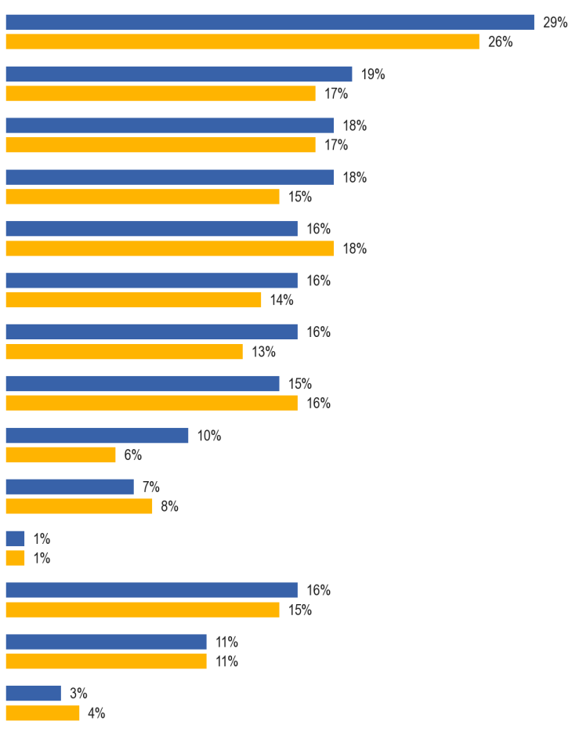

ВЪПРОС 6. Кое от следните, ако има такова, би Ви направило значително по-вероятно да научите език или да подобрите уменията си в него?
Ако уроците са безплатни
Ако ви платят за това
Ако сте имали възможност да го научите в страна, в която се говори езика
Ако това би довело до повишение\ по-добри перспективи за кариера
Ако можете да намерите курс, който да отговаря на графика ви
Ако е имало перспектива за работа в чужбина на по-късен етап
Ако вашият работодател ви е позволил да отсъствате от работа за уроци
Ако добри курсове са били достъпни в интернет
Ако са били достъпни добри курсове по телевизията или по радиото
Други (СПОНТАНЕУС)
Не искате да учите или подобрявате език (SPONTANEOUS)
Няма (СПОНТАНЕУС)
Не знам
EB77.1 февруари-март 2012 г. (ЕС-27)
EB64.3 ноември-декември 2005 г.
В някои страни се наблюдава значителна промяна в становището от 2005 г. насам.
Що се отнася до безплатните уроци, които значително увеличават вероятността от учене или подобряване на езиковите умения, само една държава, Италия, показва малък спад в дела на респондентите, които поддържат това мнение (-3 процентни пункта).
Най-голямото увеличение на дела на мисленето, което би насърчило ученето, е в Кипър (+ 13 пункта), Ирландия и Испания (+ 12 пункта), Гърция (+ 11 пункта), Чешката република и Унгария (+ 10 пункта) и България (+ 9 пункта).
Държавите, които показват най-големи промени в дела, според който заплащането за обучение/подобряване на езиковите умения би насърчило възприемането, са Кипър (+ 7 процентни пункта) и Нидерландия, Малта и Латвия (+ 6 пункта във всяка).
Що се отнася до по-добрите перспективи за професионално развитие, които значително увеличават вероятността от учене или подобряване на езиковите умения, държавите, в които понастоящем е по-вероятно респондентите да застъпват това мнение, са Швеция (+ 8 процентни пункта), Обединеното кралство (+ 7 пункта) и Испания и Словения (+ 6 пункта).
Държавите членки с най-голямо увеличение на дела на респондентите, които считат, че способността за учене или подобряване на уменията в страната, в която се говори, ще ги насърчи да бъдат Швеция (+ 14 процентни пункта), Словения (+ 10 пункта), Люксембург (+ 9 пункта) и Австрия и Финландия (+ 7 пункта);
тъй като Кипър и Чешката република показват най-голямо намаление на дела на мисленето, това би ги мотивирало (съответно -7 пункта и -6 пункта).
Според становището, че курс, съответстващ на личния график, би мотивирал ученето, най-големите национални промени са в низходяща посока и в Малта (-9 процентни пункта), Кипър и Нидерландия (по 7 пункта във всяка).
Държавите с най-значителни промени от 2005 г. насам, тъй като перспективата за работа в чужбина на по-късен етап би стимулирала изучаването на езици, са Словения (+ 14 процентни пункта), Гърция (+ 12 пункта) и Швеция (+ 10 пункта).
Най-големите национални промени в становището, че перспективата за пътуване в чужбина на по-късен етап би насърчила ученето, са във Франция, Австрия и Словения (+ 7 процентни пункта във всяка) и Германия (+ 6 пункта), като най-значимото влошаване на тази гледна точка в Словакия (-10 пункта).
Що се отнася до добрите курсове, достъпни в интернет, становището, че това би увеличило значително вероятността от учене, е не по-малко широко разпространено, отколкото през 2005 г. във всяка държава членка.
Държавите, в които тя е станала по-широко разпространена, са Гърция, Кипър и Унгария (+ 9 процентни пункта във всяка), Дания и Франция (+ 8 пункта) и Швеция (+ 7 пункта).
И накрая, Малта е единствената държава, която показва значителна промяна в мнението си относно наличието на добри курсове по телевизията или радиото, което увеличава вероятността от учене или подобряване на езиковите умения, и сега е по-слабо разпространена гледна точка (-7 точки).

QE6 Кое от следните, ако има такива, ще ви направи значително по-вероятно да научите език или да подобрите уменията си в него?
 | 0 % | Разлика EB77.1 — EB64—3 | 0 % | Разнообразна EB77.1 — EB64.3 | Ако това би довело до повишение\по-добра кариера | Разнообразна EB77.1 — EB64.3 | Ако сте имали възможност да го научите в една страна, ако езикът се говори | Разнообразна EB77.1 — EB64.3 | Ако можете да намерите курс, който да отговаря на графика ви | Разнообразна EB77.1 — EB64.3 | Ако има вероятност за пътуване в чужбина на по-късен етап | Разнообразна EB77.1 — EB64.3 | 0 % | Разнообразна EB77.1 — EB64.3 | Ако вашият работодател ви е позволил да отсъствате от работа за уроци | Разнообразна EB77.1 — EB64.3 | Ако в интернет има добри курсове | Разнообразна EB77.1 — EB64.3 | Ако са били достъпни добри курсове по телевизията или по радиото | Разнообразна EB77.1 — EB64.3 | Други (СПОНТАНЕУС) | Разнообразна EB77.1 — EB64.3 | Не искате да учите или подобрявате език (SPONTANEOUS) | Разнообразна EB77.1 — EB64.3 | Няма (СПОНТАНЕУС) | Разнообразна EB77.1 — EB64.3 | Не знам | Разнообразна EB77.1 — EB64.3
ЕС-27 | 29 % | 3 | 19 % | 2 | 18 % | 3 | 18 % | 1 | 16 % | —2 | 16 % | 2 | 16 % | 3 | 15 % | —1 | 10 % | 4 | 7 % | —1 | 1 % | 0 | 16 % | 1 | 11 % | 0 | 3 % | —1
BE | 25 % | 1 | 19 % | 0 | 18 % | 1 | 20 % | —1 | 19 % | —5 | 14 % | —2 | 10 % | —4 | 25 % | —3 | 13 % | 2 | 8 % | —4 | 3 % | 0 | 17 % | 4 | 9 % | 2 | 1 % | —1
БЪЛГАРИЯ | 37 % | 9 | 17 % | 1 | 21 % | 2 | 14 % | —2 | 15 % | 3 | 16 % | 4 | 19 % | 2 | 13 % | 1 | 8 % | 4 | 3 % | —4 | 0 % | 0 | 23 % | —6 | 6 % | 0 | 2 % | —2
CZ | 30 % | 10 | 18 % | 2 | 20 % | 2 | 21 % | —6 | 10 % | —3 | 13 % | 0 | 21 % | —2 | 17 % | 1 | 7 % | 3 | 6 % | 1 | 2 % | 1 | 14 % |  | 7 % | —1 | 2 % | —2
DK | 31 % | 6 | 19 % | 0 | 25 % | 4 | 30 % | 4 | 33 % | 2 | 21 % | 0 | 25 % | 6 | 27 % | 0 | 19 % | 8 | 11 % | 0 | 2 % | 0 | 8 % | 3 | 9 % | —1 | 2 % | 0
DE | 27 % | 1 | 15 % | 2 | 20 % | 1 | 24 % | 2 | 24 % | —1 | 18 % | 6 | 15 % | 3 | 16 % | —2 | 10 % | 4 | 7 % | —3 | 1 % | —1 | 18 % | 4 | 10 % | —3 | 2 % | —1
EE | 42 % | 4 | 19 % | 6 | 19 % | —2 | 23 % | 0 | 16 % | —6 | 15 % | —2 | 21 % | —2 | 19 % | —6 | 12 % | 2 | 9 % | —1 | 0 % | —1 | 3 % | —7 | 16 % | 8 | 4 % | —2
IE | 33 % | 12 | 25 % | 0 | 16 % | 3 | 13 % | 0 | 17 % | —2 | 12 % | 0 | 14 % | 2 | 13 % | 1 | 11 % | 5 | 9 % | —1 | 0 % | —1 | 17 % | —2 | 11 % | 4 | 4 % | 0
ГЪРЦИЯ | 43 % | 11 | 20 % | 2 | 17 % | 4 | 13 % | —1 | 14 % | 1 | 18 % | 0 | 23 % | 12 | 9 % | 1 | 10 % | 9 | 5 % | 2 | 0 % | 0 | 15 % | 13 | 16 % | 9 | 1 % | 1
ES | 34 % | 12 | 26 % | 5 | 21 % | 6 | 12 % | 3 | 16 % | 0 | 13 % | 3 | 13 % | 4 | 14 % | —1 | 7 % | 1 | 4 % | —2 | 2 % | 0 | 16 % | —3 | 10 % | —3 | 3 % | —6
FR | 26 % | 5 | 20 % | 4 | 17 % | 3 | 23 % | 3 | 15 % | —2 | 27 % | 7 | 16 % | 3 | 19 % | 0 | 14 % | 8 | 10 % | 1 | 1 % | 0 | 6 % | —7 | 16 % | 8 | 3 % | —1
ТОЙ | 25 % | —3 | 13 % | —2 | 13 % | 2 | 14 % | 0 | 14 % | —5 | 8 % | 7 | 9 % | 2 | 10 % | 0 | 7 % | 0 | 7 % | 1 | 1 % | 0 | 15 % | —2 | 19 % | 9 | 3 % | 0
CY | 51 % | 13 | 26 % | 7 | 24 % | 3 | 10 % | —7 | 13 % | —7 | 9 % | —3 | 13 % | 2 | 18 % | —1 | 14 % | 9 | 8 % | —1 | 2 % | 0 | 6 % | —4 | 20 % | 3 | 0 % | —1
LV | 42 % | 7 | 19 % | 6 | 25 % | 1 | 17 % | 2 | 11 % | —2 | 17 % | —1 | 22 % | 1 | 14 % | 0 | 12 % | 5 | 8 % | 2 | 1 % | 0 | 10 % | —1 | 9 % | 4 | 2 % | —4
LT | 34 % | 1 | 13 % | —1 | 16 % | 0 | 17 % | 1 | 14 % | —1 | 25 % | 1 | 29 % | 2 | 11 % | —4 | 10 % | 3 | 9 % | —4 | 2 % | 1 | 7 % | 4 | 10 % | —3 | 5 % | —2
ЛЮКСЕМБУРГ | 25 % | 3 | 20 % | 1 | 27 % | 3 | 30 % | 9 | 33 % | —3 | 24 % | 4 | 19 % | 4 | 34 % | 5 | 14 % | 2 | 11 % | —2 | 3 % | 1 | 9 % | —7 | 5 % | 1 | 1 % | —2
HU | 28 % | 10 | 16 % | 4 | 12 % | 3 | 14 % | 3 | 12 % | 1 | 11 % | 2 | 19 % | 7 | 11 % | 1 | 12 % | 9 | 8 % | 3 | 1 % | 0 | 30 % | 6 | 6 % | —9 | 1 % | —2
MT | 23 % | 6 | 20 % | 5 | 15 % | —1 | 9 % | —5 | 24 % | —9 | 9 % | —4 | 10 % | —3 | 19 % | —1 | 11 % | 3 | 14 % | —7 | 1 % | 0 | 20 % | 3 | 18 % | 5 | 4 % | 3
НИДЕРЛАНДИЯ | 22 % | 4 | 21 % | 6 | 25 % | 2 | 25 % | 1 | 15 % | —7 | 21 % | 1 | 26 % | 3 | 17 % | —5 | 9 % | 0 | 5 % | —4 | 2 % | —1 | 15 % | 11 | 9 % | —4 | 1 % | —1
AT | 24 % | 0 | 19 % | 1 | 21 % | 5 | 23 % | 7 | 24 % | 0 | 18 % | 7 | 15 % | 5 | 18 % | —1 | 9 % | 1 | 8 % | 0 | 3 % | 1 | 22 % | 1 | 9 % | 0 | 1 % | —3
PL | 40 % | 0 | 18 % | —4 | 14 % | —4 | 9 % | —5 | 9 % | 1 | 11 % | —5 | 13 % | —4 | 11 % | —1 | 11 % | 5 | 9 % | 0 | 0 % | —1 | 8 % | 0 | 17 % | 4 | 8 % | 4
PT | 28 % | 5 | 13 % | 2 | 6 % | —2 | 5 % | —2 | 8 % | —3 | 7 % | 2 | 10 % | 4 | 5 % | —3 | 3 % | 0 | 4 % | —1 | 1 % | —1 | 31 % | —8 | 15 % | 9 | 4 % | —1
RO | 35 % | 2 | 20 % | 4 | 18 % | 1 | 16 % | 4 | 12 % | —1 | 15 % | —4 | 28 % | 5 | 10 % | 0 | 8 % | 2 | 8 % | 0 | 1 % | 0 | 15 % | —4 | 9 % | 1 | 7 % | —2
SI | 30 % | 3 | 22 % | —1 | 28 % | 6 | 21 % | 10 | 16 % | —1 | 21 % | 7 | 31 % | 14 | 11 % | —4 | 13 % | 5 | 7 % | 0 | 5 % | 2 | 16 % | —3 | 8 % | —2 | 2 % | —1
СЛОВАКИЯ | 29 % | 0 | 22 % | 5 | 25 % | 4 | 24 % | —4 | 17 % | —3 | 17 % | 10 | 26 % | —5 | 21 % | —2 | 9 % | 3 | 9 % | —4 | 0 % | —1 | 13 % | 2 | 5 % | 2 | 1 % | —1
FI | 15 % | 0 | 17 % | 0 | 20 % | 4 | 30 % | 7 | 27 % | 4 | 22 % | 1 | 22 % | 4 | 17 % | —1 | 12 % | 5 | 7 % | —1 | 4 % | 2 | 12 % | 2 | 6 % | —4 | 0 % | —2
SE | 23 % | 5 | 25 % | 4 | 26 % | 8 | 43 % | 14 | 22 % | 4 | 23 % | 3 | 30 % | 10 | 32 % | 1 | 19 % | 7 | 11 % | 0 | 1 % | —1 | 4 % | —2 | 8 % | 3 | 1 % | —2
ОБЕДИНЕНОТО КРАЛСТВО | 29 % | 1 | 24 % | 0 | 17 % | 7 | 17 % | 4 | 15 % | —4 | 17 % | 2 | 15 % | 5 | 12 % | —4 | 11 % | 3 | 8 % | 2 | 2 % | 0 | 24 % | 11 | 4 % | —8 | 1 % | —3

Най-забележителните разлики между ЕС-15 и 12-те държави членки са, че респондентите в ЕС-15 са по-склонни да посочат курс, съответстващ на техния график (съответно 17 % спрямо 11 %) и възможността да научат езика в държава, в която се говори (19 % спрямо 14 %) като фактори, които биха ги направили значително по-склонни да научат език или да подобрят уменията си.
Те са по-малко склонни от респондентите в НДСЧ12 да считат, че свободните уроци (28 % спрямо 36 %) и перспективата за работа в чужбина на по-късна дата (15 % спрямо 20 %) биха ги насърчили да учат или да подобряват езиковите си умения.
С акцент върху националните резултати за 2012 г. държавите, в които респондентите най-вероятно ще кажат, че безплатните уроци биха ги насърчили да научат език или да подобрят уменията си в един от тях, са Кипър (51 %), следвани от Гърция (43 %), Естония и Латвия (42 % във всяка от тях) и Полша (40 %).
Финландия е най-малко вероятно от всички държави — членки на ЕС, да заемат такова мнение (15 %).
Безплатните уроци, както и възможността за изучаване на език в страната, в която се говори, са двете стимули, които показват най-големи различия на национално равнище в дела на респондентите, които мислят, че такива фактори биха увеличили значително вероятността за изучаване или подобряване на езиковите умения.
Анкетираните в Швеция (43 %) най-вероятно смятат, че изучаването на език в страната, в която се говори, би ги насърчило, а тези в Португалия (5 %) — най-малко вероятно.
Държавите с най-широко разпространено мнение, че заплащането за това би увеличило значително вероятността от учене или подобряване на езиковите умения, са Испания и Кипър (26 % във всяка), Ирландия и Швеция (25 % във всяка) и Обединеното кралство (24 %).
Това е най-малко вероятно да се разглежда като нещо, което би насърчило ученето сред респондентите в Литва и Португалия (13 % във всяка от тях).
Налице са по-големи различия на национално равнище по отношение на възгледите относно предоставянето на отпуск от работодателя, като респондентите в Люксембург най-вероятно (34 %) и тези в Португалия (5 %) са най-малко склонни да смятат, че това значително ще подобри вероятността за учене.
Убеждението, че по-добрите перспективи за професионално развитие биха подобрили значително шансовете за учене, е най-силно изразено в Чешката република (30 %) и Словения (28 %), а в Португалия — най-слабо (6 %).
Намирането на курс, който се вписва в личното разписание, е най-вероятно да бъде споменат като мотивиращ фактор в Дания и Люксембург (33 % във всяка) и най-малко вероятно да бъде посочен като такъв в Португалия (8 %) и Полша (9 %).
Перспективата за пътуване в чужбина на по-късен етап е най-вероятно да бъде спомената като нещо, което би мотивирало ученето във Франция (27 %) и е най-малко вероятно да бъде мнение в Португалия (7 %).
Перспективата за работа в чужбина на по-късна дата най-често се посочва като причина, която би насърчила ученето от респондентите в Словения (31 %), следвана от тези в Швеция (30 %).
Тя получава най-ниските споменавания в Италия (9 %), единствената държава, в която по-малко от един на всеки десет респонденти не е на мнение.
Наличието на добри курсове или по интернет, или по телевизията, или по радиото са двете причини, които показват най-малко различия между отделните държави.
Респондентите в Дания и Швеция (19 % във всяка) са най-склонни да считат, че добрите интернет курсове биха насърчили ученето, като най-малко вероятно са тези в Португалия (3 %).
Респондентите в Малта (14 %) са най-склонни да цитират добри телевизионни или радио курсове, като тези в България (3 %) са най-малко вероятни.
Държавите, в които анкетираните изглеждат особено немотивирани да изучават език или да подобряват съществуващите умения, са Португалия и Унгария, където около един от всеки трима граждани спонтанно заявява, че не желае да учи или да усъвършенства език (съответно 31 % и 30 %).
Всъщност респондентите в Португалия са най-малко или на второ място най-малко вероятно от всички европейци да споменат всички, с изключение на една причина — безплатни уроци — като фактори, които значително биха увеличили вероятността им да учат или да подобряват езиковите си умения.
Други държави, в които значителен процент от респондентите не са ускорени, заявяват, че не искат да учат или да подобряват езика, са Обединеното кралство (24 %), България (23 %), Австрия (22 %) и Малта (20 %).
QE6 Кое от следните, ако има такива, ще ви направи значително по-вероятно да научите език или да подобрите уменията си в него?
 | 0 % | 0 % | 0 % | 0 % | 0 % | 0 % | 0 % | 0 % | 0 % | 0 % | 0 % | 0 % | 0 % | 0 %
0 % | 29 % | 19 % | 18 % | 18 % | 16 % | 16 % | 16 % | 15 % | 10 % | 7 % | 1 % | 16 % | 11 % | 3 %
0 % | 25 % | 19 % | 18 % | 20 % | 19 % | 14 % | 10 % | 25 % | 13 % | 8 % | 3 % | 17 % | 9 % | 1 %
0 % | 37 % | 17 % | 21 % | 14 % | 15 % | 16 % | 19 % | 13 % | 8 % | 3 % | 0 % | 23 % | 6 % | 2 %
0 % | 30 % | 18 % | 20 % | 21 % | 10 % | 13 % | 21 % | 17 % | 7 % | 6 % | 2 % | 14 % | 7 % | 2 %
0 % | 31 % | 19 % | 25 % | 30 % | 33 % | 21 % | 25 % | 27 % | 19 % | 11 % | 2 % | 8 % | 9 % | 2 %
0 % | 27 % | 15 % | 20 % | 24 % | 24 % | 18 % | 15 % | 16 % | 10 % | 7 % | 1 % | 18 % | 10 % | 2 %
0 % | 42 % | 19 % | 19 % | 23 % | 16 % | 15 % | 21 % | 19 % | 12 % | 9 % | 0 % | 3 % | 16 % | 4 %
0 % | 33 % | 25 % | 16 % | 13 % | 17 % | 12 % | 14 % | 13 % | 11 % | 9 % | 0 % | 17 % | 11 % | 4 %
0 % | 43 % | 20 % | 17 % | 13 % | 14 % | 18 % | 23 % | 9 % | 10 % | 5 % | 0 % | 15 % | 16 % | 1 %
0 % | 34 % | 26 % | 21 % | 12 % | 16 % | 13 % | 13 % | 14 % | 7 % | 4 % | 2 % | 16 % | 10 % | 3 %
0 % | 26 % | 20 % | 17 % | 23 % | 15 % | 27 % | 16 % | 19 % | 14 % | 10 % | 1 % | 6 % | 16 % | 3 %
0 % | 25 % | 13 % | 13 % | 14 % | 14 % | 8 % | 9 % | 10 % | 7 % | 7 % | 1 % | 15 % | 19 % | 3 %
0 % | 51 % | 26 % | 24 % | 10 % | 13 % | 9 % | 13 % | 18 % | 14 % | 8 % | 2 % | 6 % | 20 % | 0 %
0 % | 42 % | 19 % | 25 % | 17 % | 11 % | 17 % | 22 % | 14 % | 12 % | 8 % | 1 % | 10 % | 9 % | 2 %
0 % | 34 % | 13 % | 16 % | 17 % | 14 % | 25 % | 29 % | 11 % | 10 % | 9 % | 2 % | 7 % | 10 % | 5 %
0 % | 25 % | 20 % | 27 % | 30 % | 33 % | 24 % | 19 % | 34 % | 14 % | 11 % | 3 % | 9 % | 5 % | 1 %
0 % | 28 % | 16 % | 12 % | 14 % | 12 % | 11 % | 19 % | 11 % | 12 % | 8 % | 1 % | 30 % | 6 % | 1 %
0 % | 23 % | 20 % | 15 % | 9 % | 24 % | 9 % | 10 % | 19 % | 11 % | 14 % | 1 % | 20 % | 18 % | 4 %
0 % | 22 % | 21 % | 25 % | 25 % | 15 % | 21 % | 26 % | 17 % | 9 % | 5 % | 2 % | 15 % | 9 % | 1 %
0 % | 24 % | 19 % | 21 % | 23 % | 24 % | 18 % | 15 % | 18 % | 9 % | 8 % | 3 % | 22 % | 9 % | 1 %
0 % | 40 % | 18 % | 14 % | 9 % | 9 % | 11 % | 13 % | 11 % | 11 % | 9 % | 0 % | 8 % | 17 % | 8 %
0 % | 28 % | 13 % | 6 % | 5 % | 8 % | 7 % | 10 % | 5 % | 3 % | 4 % | 1 % | 31 % | 15 % | 4 %
0 % | 35 % | 20 % | 18 % | 16 % | 12 % | 15 % | 28 % | 10 % | 8 % | 8 % | 1 % | 15 % | 9 % | 7 %
0 % | 30 % | 22 % | 28 % | 21 % | 16 % | 21 % | 31 % | 11 % | 13 % | 7 % | 5 % | 16 % | 8 % | 2 %
0 % | 29 % | 22 % | 25 % | 24 % | 17 % | 17 % | 26 % | 21 % | 9 % | 9 % | 0 % | 13 % | 5 % | 1 %
0 % | 15 % | 17 % | 20 % | 30 % | 27 % | 22 % | 22 % | 17 % | 12 % | 7 % | 4 % | 12 % | 6 % | 0 %
0 % | 23 % | 25 % | 26 % | 43 % | 22 % | 23 % | 30 % | 32 % | 19 % | 11 % | 1 % | 4 % | 8 % | 1 %
0 % | 29 % | 24 % | 17 % | 17 % | 15 % | 17 % | 15 % | 12 % | 11 % | 8 % | 2 % | 24 % | 4 % | 1 %

Налице са социално-демографски различия с най-забележителните:
● по-младите хора, особено 15—24-годишните, в сравнение с тези на възраст над 55 години. Те, както се очакваше с целия си живот пред себе си, са по-склонни да цитират всяка причина като причина, която значително би увеличила вероятността за изучаване или подобряване на всеки език. Тези с най-голяма относителна разлика са:
* ако е имало перспектива за работа в чужбина на по-късен етап (съответно 29 % спрямо 6 %)
* ако това води до по-добри перспективи за кариера/повишаване (29 % спрямо 6 %)
* заплащане за него (29 % спрямо 8 %)
* наличието на добри интернет курсове (17 % спрямо 5 %)
● тези, които са завършили редовно обучение на възраст над 20 години, особено в сравнение с тези, които завършват 15 или по-малко, също са по-склонни да посочат всяка от причините с тези, при които най-голяма относителна разлика е:
* наличието на добри интернет курсове (съответно 14 % спрямо 3 %)
* възможност да го научите в страната, в която се говори езика (27 % спрямо 6 %)
* ако работодателят е разрешил отпуск за часовете (22 % спрямо 5 %)
* намиране на курс, който отговаря на личния график (22 % спрямо 6 %)
● хората в по-големи домакинства на възраст над 4 години, особено в сравнение с домакинствата с единично обитаване, са най-вече по-склонни да споменат:
* намиране на курс, който отговаря на личния график (съответно 20 % спрямо 12 %)
* ако това е подобрило перспективите за кариера (23 % спрямо 14 %)
* заплащане за него (23 % спрямо 14 %)
* ако е имало перспектива за работа в чужбина на по-късен етап (20 % спрямо 13 %)
*наличието на добри интернет курсове (12 % спрямо 8 %)
● професионално:
* студентите са по-склонни от всяка друга група, и по-специално в сравнение с пенсионерите, да споменат наличието на добри курсове в интернет (съответно 21 % спрямо 5 %);
ако са подобрили перспективите за професионално развитие (31 % спрямо 4 %); възможност за учене в страната, в която се говори езикът (35 % спрямо 11 %);
ако е имало перспектива за пътуване в чужбина (31 % спрямо 11 %); и ако има перспектива за работа в чужбина (33 % спрямо 4 %)
* и студентите, заедно с безработните, са най-склонни да споменат, че получават заплащане, особено в сравнение с пенсионерите (съответно 27 % и 29 % спрямо 7 %);
и студентите, заедно с мениджърите, най-вероятно ще споменат намирането на курс, който отговаря на личния график (съответно 25 % и 26 % в сравнение с 5 % сред пенсионерите)
* мениджърите и другите работници с „бели якички“ са най-склонни да споменават работодателя си, че им дават отпуск, за да учат, по-специално отново, в сравнение с пенсионерите (28 % и 29 % спрямо 4 %)
● хората, които използват интернет ежедневно, особено в сравнение с тези, които никога не го използват, са по-склонни да споменат всяка от причините с тези, при които има най-голяма относителна разлика:
* наличие на добри интернет курсове (съответно 15 % спрямо 1 %)
* ако работодателят е разрешил отпуск за часовете (20 % спрямо 4 %)
* намиране на курс, който отговаря на личния график (22 % спрямо 5 %)
* възможност да го научите в страната, в която се говори езика (25 % спрямо 6 %)
● тези, които изпитват затруднения да плащат сметки през по-голямата част от времето, особено в сравнение с тези, които „почти никога“ се борят, не е изненадващо, че са по-склонни да кажат, че ще бъдат насърчени да научат, ако им бъде платено (съответно 26 % спрямо 17 %) и ако уроците са безплатни (37 % спрямо 26 %).
● тези, които се поставят високо на самопозициониращото се социално стълбище, особено в сравнение с тези, които се поставят на ниско ниво, са особено по-склонни да споменат намирането на курс, който е подходящ за личен график (съответно 20 % спрямо 12 %), като имат възможност да учат в страната, в която се говори езика (24 % спрямо 15 %), техният работодател им дава отпуск за обучение (17 % спрямо 13 %) и наличието на добри интернет курсове (12 % спрямо 9 %).
Не е изненадващо, че активните изучаващи езици и особено много активните изучаващи езици в сравнение с тези, които са неактивни, имат по-голяма тенденция да споменават всяка от причините. Най-големите относителни разлики се отнасят до:
* да имате възможност да го научите в страната, в която се говори езика (съответно 51 % спрямо 15 %)
* наличие на добри интернет курсове (26 % спрямо 8 %)
* перспективата за работа в чужбина на по-късен етап (39 % спрямо 13 %)
* перспективата за пътуване в чужбина на по-късен етап (40 % спрямо 14 %)
По същия начин и както може да се очаква, тези, които разбират поне един чужд език, са по-вероятни от тези, които не знаят нито една от причините за това. Тези, в които има най-голяма относителна разлика между хората, които не разбират чужди езици, и тези, които разбират един чужд език, са:
* наличие на добри интернет курсове (съответно 14 % спрямо 5 %)
* да имате възможност да го научите в страната, в която се говори езика (26 % спрямо 10 %)
* намиране на курс, който е подходящ за личен график (22 % спрямо 9 %)

Пречки пред ученето
След като проучи какво мотивира европейците да учат или подобряват всеки език, в следващия раздел се разглежда какво може да ги обезкуражи да направят това.
На респондентите беше представен списък с причините, които биха могли да разубедят някой да научи език, и попитаха кои от тях се отнасят до тях. Всички посочени причини бяха записани.
Европейците най-вероятно ще бъдат обезкуражени да учат друг език,
защото нямат причина или стимул да го направят, нямат време и това е твърде скъпо
Една трета (34 %) от европейците заявяват, че са обезкуражени да учат друг език, тъй като не са достатъчно мотивирани за това.
Около една четвърт от европейците посочват липсата на време за подходящо обучение (28 %) и че то е твърде скъпо (25 %).
Една пета (19 %) от анкетираните смятат, че липсата на добри езици ги обезкуражава, като малко по-малък дял (16 %) се позовава на липсата на възможност за използване на езика с хора, които го говорят, като причина да не се изучава нито един език.

Други причини, които биха могли да отблъснат хората да учат друг език, получават относително ниски нива на споменаване, като по-малко един на всеки дванадесет европейци (8 %) мисли, че лошите методи на преподаване/скучно обучение/неадекватни учебни материали ги обезкуражават, а само един на двадесет европейци или по-малко вярва, че липсата на медийна експозиция за езика (5 %), най-близкото място за учене е твърде далеч (5 %), липсата на налични курсове по избрания език (4 %), липсата на достъп до курсове за тяхното ниво на владеене (3 %), трудностите при намирането на информация за това, което е на разположение (4 %), а отрицателният опит в миналото (3 %) ги обезкуражава от изучаването на друг език.
Около един на всеки шест европейци (16 %) спонтанно заявява, че нито една от изброените причини не се отнася за тях.
Резултатите до голяма степен съответстват на резултатите от проучването от 2005 г.
Най-забележителната разлика е намаляването на дела на европейците, които споменават, че нямат време да учат правилно (-6 процентни пункта).
Наблюдава се слабо увеличение на дела на европейците, които посочват липсата на мотивация (+ 4 процентни пункта), разходите (+ 3 пункта), неподходящите езици (+ 3 пункта), липсата на възможност да използват езика с хора, които го говорят (+ 3 пункта), и лошите/неподходящи учебни материали (+ 3 пункта) като причини, които ги обезкуражават да учат всеки език.

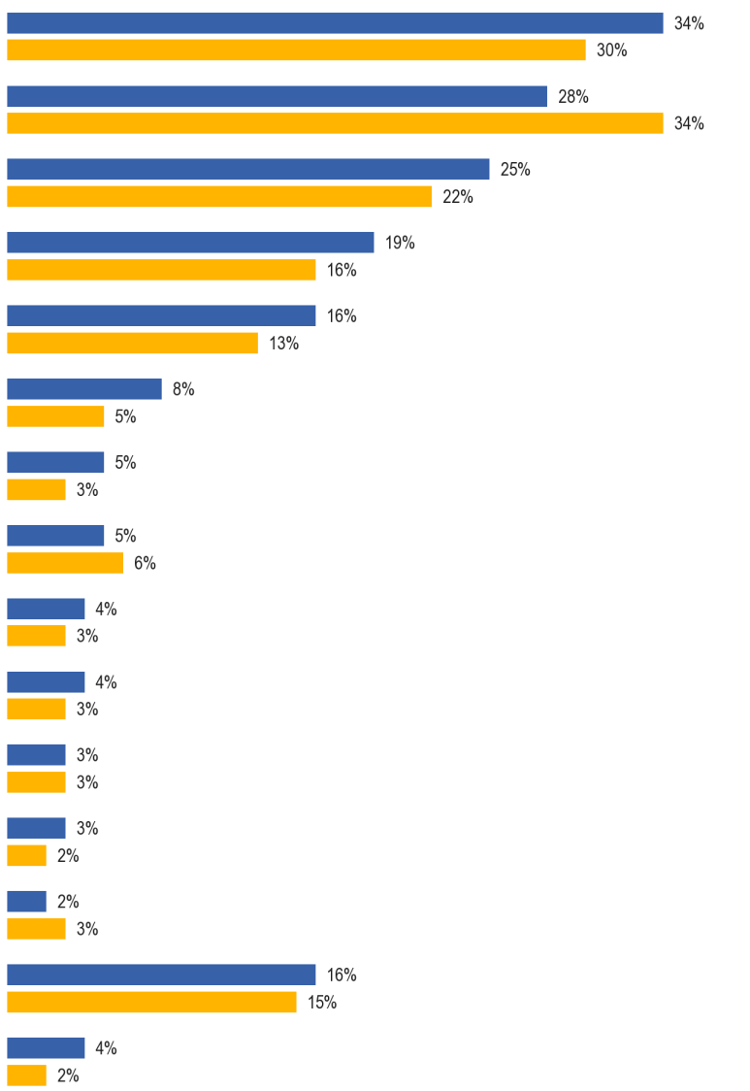

ВЪПРОС 5. Ще прочета списък с различни причини, които могат да разубедят хората да научат друг език. Кои, ако има такива, ще се отнасят за вас?
Не сте достатъчно мотивирани.
Нямаш време да учиш собственост.
твърде скъпо е.
Не си добър в езиците.
Нямате достатъчно възможности да използвате езика с хора, които го говорят.
Лошо преподаване\ скучни методи \ неподходящи учебни материали (книги, касети и т.н.)
Не получавате достатъчно излагане на езика в телевизията, радиото, вестниците и т.н.
Най-близкото плао, където можете да научите езика е твърде далеч.
Трудно е да се намери информация за това, което е на разположение
Няма наличен курс на езика, който искате да научите
Няма наличен курс за вашето ниво на знания
Имал си негативни преживявания в миналото.
Други (СПОНТАНЕУС)
Няма (СПОНТАНЕУС)
Не знам
EB77.1 февруари-март 2012 г. (ЕС-27)
EB64.3 ноември-декември 2005 г.
В някои страни се наблюдава значителна промяна в мнението от 2005 г. насам, като най-забележителни са мненията, свързани с мотивацията, времето, разходите и езиковите умения.

Държавите, в които респондентите са особено склонни да считат, че не са достатъчно мотивирани да научат език, са Латвия (+ 16 процентни пункта), Германия (+ 15 пункта), Кипър, Словения и Швеция (+ 12 пункта във всяка), Литва и Австрия (+ 11 пункта), Унгария (+ 10 пункта) Дания (+ 9 пункта) и България, Нидерландия и Словакия (+ 8 пункта).

Само в една държава членка се наблюдава значителен спад в дела, посочващ липсата на мотивация като причина за обезкуражаване на изучаването на който и да е език, а именно Обединеното кралство (-11 точки).
Що се отнася до мярката, свързана с липсата на време, всички национални увеличения са малки.
Има обаче някои поразителни намаления в дела на респондентите, които смятат, че са обезкуражени да учат език, тъй като не разполагат с време да учат правилно.
Държавите, в които респондентите са особено по-малко склонни да считат това за причина, отколкото през 2005 г., са Гърция, Нидерландия и Кипър (по 13 процентни пункта във всяка), Обединеното кралство (-12 пункта), Белгия (-10 пункта), Италия (-9 пункта) и Франция и Латвия (по 8 пункта във всяка от тях).
По отношение на разходите и разходите за изучаване на език, който разубеждава хората да правят това, всеки национален спад в дела на респондентите, цитиращи това, е малък, като най-силно се отбелязва в Италия (-5 процентни пункта).
Държавите, в които това мнение е особено широко разпространено сега, отколкото през 2005 г., са Гърция (+ 18 пункта), Кипър (+ 16 пункта) и България, Испания и Унгария (+ 12 пункта във всяка от тях).
Мнението, че недоброто владеене на езици обезкуражава изучаването на друг език, като цяло се поддържа от същия процент респонденти в момента в сравнение с 2005 г. в повечето страни.
Това е особено по-общо становище в Германия (+ 10 процентни пункта) и България, Унгария и Австрия (+ 7 пункта във всяка от тях).
Тя е особено по-малко вероятно да бъде посочена като причина от респондентите в Обединеното кралство (-7 точки).
По други причини, които възпират изучаването на езици, най-значимите промени в националното мнение са в Словения, където мнението, че няма достатъчно възможности за използването му с хора, които говорят, е по-широко разпространено (+ 7 процентни пункта); във Франция и Обединеното кралство, където мнението, че лошите методи на преподаване/скучно обучение/неподходящите учебни материали са по-широко разпространени (+ 7 пункта във всяка от тях), е по-широко разпространено; и в Швеция, където мнението, че няма достатъчно излагане на езика в медиите, е по-широко разпространено (+ 9 пункта).
Накрая, анкетираните в Обединеното кралство и Италия са особено по-склонни, отколкото през 2005 г., да кажат спонтанно, че нито една от причините не би ги обезкуражила да учат (+ съответно 9 процентни пункта и + 8 пункта). За разлика от тях в България, Испания, Люксембург и Словения е особено по-малко вероятно да кажат, че нито една от причините не би ги разубедила (съответно -8 пункта, -7 пункта, -7 пункта и -7 пункта).
QE5 Ще прочета списък с различни причини, които могат да говорят. Кои, ако има такива, ще се отнасят за вас?
 | Не сте достатъчно мотивирани. | Разлика EB77.1 — EB64.3 | Нямаш време да учиш правилно. | Разлика EB77.1 — EB64.3 | Твърде скъпо е. | Разлика EB77.1 — EB64.3 | Не си добър в езиците. | Разлика EB77.1 — EB64.3 | Нямате достатъчно възможности да използвате езика с хора, които го говорят. | Разлика EB77.1 — EB64.3 | Лошо преподаване\ скучни методи\ неподходящи учебни материали (книги, касети и т.н.) | Разлика EB77.1 — EB64.3 | Не получавате достатъчно излагане на езика в телевизията, радиото, вестниците и т.н. | Разлика EB77.1 — EB64.3 | Най-близкото място, където можете да научите езика е твърде далеч | Разлика EB77.1 — EB64.3 | Трудно е да се намери информация за това, което е на разположение | Разлика EB77.1 — EB64.3 | Няма наличен курс на езика, който искате да научите | Разлика EB77.1 — EB64.3 | Няма наличен курс за вашето ниво на знания | Разлика EB77.1 — EB64.3 | Имал си негативни преживявания в миналото. | Разлика EB77.1 — EB64.3 | Други (СПОНТАНЕУС) | Разлика EB77.1 — EB64.3 | Няма (СПОНТАНЕУС) | Разлика EB77.1 — EB64.3 | DK | Разлика EB77.1 — EB64.3
ЕС-27 | 34 % | 4 % | 28 % | —6 % | 25 % | 3 % | 19 % | 3 % | 16 % | 3 % | 8 % | 3 % | 5 % | 2 % | 5 % | —1 % | 4 % | 1 % | 4 % | 1 % | 3 % | 0 % | 3 % | 1 % | 2 % | —1 % | 16 % | 1 % | 4 % | 2 %
BE | 40 % | 7 % | 31 % | 10 % | 19 % | 3 % | 26 % | 2 % | 14 % | —2 % | 10 % | 2 % | 6 % | 1 % | 8 % | 0 % | 4 % | 0 % | 4 % | 2 % | 3 % | 1 % | 2 % | —1 % | 3 % | —2 % | 11 % | 2 % | 1 % | 1 %
БЪЛГАРИЯ | 31 % | 8 % | 21 % | —2 % | 46 % | 12 % | 20 % | 7 % | 13 % | 2 % | 5 % | 2 % | 2 % | 0 % | 6 % | 0 % | 3 % | 1 % | 3 % | 1 % | 2 % | 0 % | 2 % | 0 % | 1 % | 1 % | 15 % | —8 % | 5 % | —2 %
CZ | 41 % | 1 % | 22 % | —7 % | 27 % | 6 % | 33 % | 2 % | 20 % | —1 % | 3 % | —2 % | 6 % | 3 % | 3 % | —3 % | 2 % | 1 % | 1 % | —1 % | 1 % | —1 % | 4 % | 0 % | 2 % | —2 % | 14 % | 2 % | 2 % | —1 %
DK | 43 % | 9 % | 32 % | —5 % | 14 % | 3 % | 13 % | 1 % | 17 % | 4 % | 10 % | 5 % | 3 % | 0 % | 4 % | —1 % | 3 % | 0 % | 3 % | —1 % | 3 % | 0 % | 3 % | 1 % | 3 % | 1 % | 17 % | —2 % | 2 % | 0 %
D-W | 44 % | 14 % | 39 % | 1 % | 20 % | 2 % | 28 % | 9 % | 23 % | 4 % | 10 % | 2 % | 5 % | 1 % | 7 % | 0 % | 4 % | 1 % | 5 % | 1 % | 3 % | 0 % | 3 % | 2 % | 1 % | —2 % | 14 % | —6 % | 2 % | 2 %
DE | 45 % | 15 % | 38 % | 2 % | 21 % | 1 % | 28 % | 10 % | 24 % | 5 % | 10 % | 2 % | 6 % | 2 % | 7 % | 0 % | 4 % | 1 % | 5 % | 1 % | 3 % | 0 % | 3 % | 2 % | 1 % | —2 % | 14 % | —6 % | 2 % | 2 %
D-E | 45 % | 14 % | 33 % | 7 % | 24 % | —1 % | 28 % | 10 % | 26 % | 5 % | 12 % | 5 % | 8 % | 5 % | 8 % | —1 % | 2 % | —1 % | 5 % | —1 % | 4 % | 3 % | 3 % | 2 % | 1 % | —2 % | 13 % | —6 % | 2 % | 1 %
EE | 25 % | 4 % | 26 % | —2 % | 32 % | —1 % | 17 % | 2 % | 15 % | —1 % | 5 % | 1 % | 3 % | 1 % | 7 % | —3 % | 2 % | 0 % | 4 % | 0 % | 3 % | 0 % | 2 % | 0 % | 3 % | —3 % | 20 % | 3 % | 5 % | 2 %
IE | 33 % | —1 % | 27 % | —3 % | 21 % | 7 % | 19 % | —1 % | 12 % | —1 % | 12 % | 4 % | 6 % | 2 % | 7 % | 0 % | 7 % | —1 % | 6 % | 1 % | 4 % | —1 % | 6 % | 4 % | 4 % | 1 % | 13 % | 0 % | 5 % | —1 %
ГЪРЦИЯ | 42 % | 6 % | 27 % | 13 % | 45 % | 18 % | 15 % | 3 % | 12 % | —3 % | 7 % | 4 % | 4 % | 2 % | 4 % | 2 % | 2 % | 1 % | 2 % | 1 % | 3 % | 2 % | 1 % | 0 % | 3 % | 0 % | 15 % | —3 % | 1 % | 1 %
ES | 33 % | 7 % | 23 % | —5 % | 29 % | 12 % | 21 % | 5 % | 7 % | 1 % | 1 % | 4 % | 3 % | 2 % | 3 % | —1 % | 3 % | 0 % | 3 % | —2 % | 2 % | —2 % | 1 % | 0 % | 3 % | —1 % | 13 % | —7 % | 2 % | —5 %
FR | 42 % | 2 % | 31 % | —8 % | 20 % | 2 % | 20 % | 4 % | 24 % | 6 % | 13 % | 7 % | 7 % | 1 % | 5 % | —1 % | 4 % | 1 % | 5 % | 3 % | 4 % | 1 % | 4 % | 1 % | 3 % | 1 % | 9 % | —1 % | 3 % | 1 %
ТОЙ | 28 % | 1 % | 22 % | —9 % | 26 % | —5 % | 19 % | 6 % | 11 % | 4 % | 7 % | 4 % | 4 % | 2 % | 5 % | —3 % | 5 % | 0 % | 5 % | 0 % | 4 % | 0 % | 1 % | 0 % | 2 % | 0 % | 21 % | 8 % | 4 % | 2 %
CY | 31 % | 12 % | 35 % | 13 % | 35 % | 16 % | 8 % | 0 % | 13 % | 4 % | 12 % | 4 % | 4 % | 0 % | 6 % | 0 % | 2 % | —1 % | 3 % | 1 % | 2 % | 0 % | 2 % | 0 % | 4 % | —2 % | 19 % | —1 % | 0 % | 0 %
LV | 43 % | 16 % | 29 % | —8 % | 29 % | 0 % | 13 % | 1 % | 13 % | 2 % | 5 % | 1 % | 4 % | 0 % | 8 % | 3 % | 3 % | 1 % | 5 % | 2 % | 2 % | 0 % | 3 % | 2 % | 1 % | —3 % | 11 % | —1 % | 2 % | —1 %
LT | 38 % | 11 % | 23 % | —7 % | 35 % | —1 % | 18 % | 4 % | 17 % | 4 % | 8 % | 5 % | 6 % | 3 % | 8 % | 1 % | 3 % | 0 % | 5 % | 1 % | 3 % | 0 % | 1 % | 0 % | 5 % | 3 % | 6 % | —5 % | 4 % | —1 %
ЛЮКСЕМБУРГ | 38 % | 4 % | 39 % | 2 % | 15 % | 4 % | 10 % | —2 % | 22 % | 4 % | 10 % | 1 % | 7 % | 1 % | 8 % | 1 % | 3 % | —2 % | 8 % | 2 % | 6 % | 2 % | 3 % | 0 % | 7 % | 3 % | 11 % | —7 % | 2 % | 0 %
HU | 36 % | 10 % | 28 % | 3 % | 44 % | 12 % | 22 % | 7 % | 12 % | 3 % | 4 % | 3 % | 3 % | 0 % | 4 % | —2 % | 3 % | 2 % | 3 % | 2 % | 2 % | 0 % | 6 % | 4 % | 4 % | —2 % | 15 % | 4 % | 1 % | —1 %
MT | 29 % | 3 % | 43 % | —5 % | 6 % | —2 % | 9 % | —2 % | 9 % | —1 % | 1 % | —1 % | 2 % | —1 % | 3 % | 1 % | 2 % | 1 % | 2 % | 0 % | 1 % | —1 % | 1 % | —1 % | 6 % | —2 % | 18 % | 3 % | 5 % | 4 %
НИДЕРЛАНДИЯ | 39 % | 8 % | 27 % | 13 % | 17 % | 1 % | 16 % | 2 % | 16 % | —1 % | 5 % | —1 % | 5 % | 0 % | 4 % | 0 % | 2 % | 0 % | 2 % | 1 % | 1 % | 0 % | 1 % | —1 % | 2 % | —2 % | 20 % | 3 % | 1 % | 0 %
AT | 44 % | 11 % | 27 % | —5 % | 22 % | —3 % | 30 % | 7 % | 18 % | 5 % | 9 % | 3 % | 9 % | 5 % | 8 % | —2 % | 4 % | —3 % | 5 % | 4 % | 4 % | —1 % | 4 % | 2 % | 5 % | 2 % | 18 % | —2 % | 1 % | —1 %
PL | 26 % | 5 % | 20 % | —5 % | 38 % | 4 % | 17 % | 2 % | 10 % | —2 % | 5 % | 1 % | 3 % | —1 % | 8 % | 3 % | 3 % | 1 % | 4 % | 2 % | 3 % | 2 % | 2 % | 0 % | 1 % | —2 % | 16 % | 1 % | 10 % | 7 %
PT | 24 % | 3 % | 15 % | —6 % | 29 % | 5 % | 11 % | 4 % | 4 % | —2 % | 2 % | 0 % | 2 % | 0 % | 5 % | 0 % | 4 % | 0 % | 3 % | 2 % | 2 % | 0 % | 1 % | 0 % | 2 % | —5 % | 33 % | 4 % | 5 % | —3 %
RO | 28 % | 5 % | 23 % | —5 % | 33 % | 1 % | 12 % | —1 % | 13 % | 3 % | 5 % | 3 % | 6 % | 3 % | 6 % | —1 % | 7 % | 2 % | 4 % | 2 % | 3 % | —1 % | 1 % | 0 % | 2 % | —3 % | 16 % | 1 % | 9 % | —3 %
SI | 43 % | 12 % | 23 % | —7 % | 29 % | 4 % | 19 % | 4 % | 14 % | 7 % | 7 % | 3 % | 3 % | 1 % | 5 % | 0 % | 2 % | 0 % | 1 % | 0 % | 1 % | 0 % | 4 % | 2 % | 8 % | 3 % | 14 % | —7 % | 2 % | 0 %
СЛОВАКИЯ | 31 % | 8 % | 34 % | —3 % | 36 % | —2 % | 29 % | 6 % | 19 % | —5 % | 11 % | 1 % | 4 % | 0 % | 7 % | —1 % | 3 % | 0 % | 4 % | 0 % | 3 % | —1 % | 6 % | 1 % | 1 % | —2 % | 12 % | 3 % | 2 % | —1 %
FI | 41 % | 3 % | 34 % | 1 % | 6 % | —1 % | 17 % | 4 % | 16 % | —1 % | 9 % | 3 % | 3 % | 0 % | 5 % | —1 % | 4 % | 1 % | 6 % | 1 % | 6 % | 0 % | 2 % | —1 % | 3 % | 0 % | 12 % | 0 % | 1 % | 0 %
SE | 52 % | 12 % | 40 % | —1 % | 10 % | 0 % | 11 % | 1 % | 24 % | 6 % | 7 % | 1 % | 14 % | 9 % | 4 % | 1 % | 4 % | 2 % | 7 % | 4 % | 4 % | 1 % | 4 % | 2 % | 1 % | 0 % | 11 % | 0 % | 1 % | 0 %
ОБЕДИНЕНОТО КРАЛСТВО | 21 % | —11 % | 26 % | —12 % | 19 % | 5 % | 5 % | —12 % | —12 % | —24 % | 10 % | 7 % | 8 % | 4 % | 4 % | 1 % | 3 % | —1 % | 4 % | 1 % | 2 % | 0 % | 5 % | 3 % | 2 % | 4 % | 21 % | 9 % | 3 % | 1 %

Най-забележителните разлики между ЕС-15 и 12-те държави членки са, че респондентите в ЕС-15 имат по-голяма тенденция да цитират лошо преподаване (съответно 9 % спрямо 5 %), недостатъчно излагане на езика в медиите, липса, разбира се, на разположение на избрания език (4 % спрямо 3 %) и липса на възможности за използване на езика при хора, които го говорят (17 % спрямо 13 %), и по-малко склонност да се споменава, че е твърде скъпо да се учи друг език (22 % спрямо 36 %).
Съсредоточавайки се сега върху резултатите от 2012 г., съществуват широко разпространени различия на национално равнище.
Липсата на мотивация е най-често срещаната причина, посочена от респондентите в петнадесет държави членки. Това е най-разпространената гледна точка в Швеция (52 %), единствената държава, в която мнозинството казват, че това е причина, която ги разубеждава да научат друг език. Това е най-малко вероятно да бъде мнението на респондентите в Обединеното кралство (21 %).
Липсата на достатъчно време за правилно проучване е най-широко даден отговор в четири държави членки. Респондентите в Малта (43 %) са най-склонни да считат това за причина, която ги обезкуражава, следвани от тези в Швеция (40 %). Това е най-слабо разпространената гледна точка в Португалия (15 %).
Цената и мнението, че изучаването на друг език е твърде скъпо, показва най-голямата национална вариация. Това е най-често даваният отговор в девет държави. Респондентите в България (46 %) са най-склонни да кажат, че това е причина, която ги обезкуражава, следвани от тези в Гърция (45 %) и Унгария (44 %).
Респондентите във Финландия (6 %) са най-малко склонни да посочат тази причина.
Липсата на езикови умения е най-вероятно да се разглежда като причина да не се изучава друг език сред респондентите в Чешката република (33 %).
Това е най-малко вероятно да обезкуражи хората в Кипър (8 %).
Що се отнася до другите потенциални пречки, при които има по-малко широко разпространени национални различия, най-големите национални различия между гледните точки са по отношение на:
● липса на възможност да се използва езикът с тези, които го говорят, който се споменава най-много в Дания, Франция и Швеция (24 % във всяка), и най-малко споменава в Португалия (4 %)
● лоши методи на преподаване/скучно обучение/неадекватни учебни материали, които се споменават най-много във Франция (13 %), и най-малко в Малта (1 %)
● недостатъчно излагане на езика в медиите, който получава най-много споменавания в Швеция (14 %), и най-малкото в България, Малта и Португалия (2 % във всяка)

Най-значимите социално-демографски и поведенчески различия относно „ключовите“ пречки пред изучаването на език — тези, които са посочени като причина от повече от един на всеки десет европейци — са:
● младите хора на възраст 15—24 години, особено в сравнение с тези на възраст над 55 години, имат по-голяма тенденция да заявяват, че са твърде скъпи (съответно 30 % спрямо 17 %).
● 25—39-годишните, особено в сравнение с тези на възраст над 55 години, имат по-голяма тенденция да заявяват, че нямат достатъчно време да учат правилно (38 % спрямо 14 %)
● тези, които са завършили редовно обучение на възраст над 20 години, особено в сравнение с тези, които завършват 15-годишна възраст, имат по-голяма тенденция да заявяват, че:
* не разполагайте с достатъчно време, за да учите правилно (съответно 34 % спрямо 15 %)
* нямате достатъчно възможности да използвате езика с тези, които го говорят (20 % спрямо 11 %)
* това е твърде скъпо (26 % спрямо 19 %)
и по-малко склонност да се каже:
* те не са добри в езиците (15 % спрямо 22 %)
● тези, които живеят в по-големи домакинства с 4+ души, особено в сравнение с тези в едно домакинство, имат по-голяма тенденция да казват, че нямат време да учат правилно (съответно 35 % спрямо 19 %).
● ръководните кадри, повече от всяка друга професионална група, и по-специално в сравнение с пенсионерите, имат по-голяма тенденция да казват:
* нямат време да учат правилно (съответно 45 % спрямо 10 %)
* нямате достатъчно възможности да използвате езика с тези, които го говорят (22 % спрямо 13 %)
и повече от всяка друга група, и по-специално в сравнение с домакините и безработните, имат по-малка тенденция да заявяват, че не са добри в езиците (13 % спрямо 23 % и 22 % съответно)
● безработните, повече от всяка друга професионална група, и по-специално в сравнение с пенсионерите, имат — както се очаква — по-голяма тенденция да се каже, че са твърде скъпи (съответно 39 % спрямо 16 %).
Така също имат тези, които изпитват затруднения да плащат сметки през по-голямата част от времето, особено в сравнение с тези, които „почти никога“ се борят (съответно 38 % спрямо 21 %).
● хората, които използват интернет ежедневно, особено в сравнение с тези, които никога не го използват, са по-склонни да кажат:
* нямате време да учите правилно (съответно 34 % спрямо 14 %)
* нямат достатъчно възможности да използват езика с тези, които го говорят (19 % спрямо 11 %), и
* това е твърде скъпо (27 % спрямо 20 %)
Те са по-малко склонни да кажат, че не са добри в езиците (17 % спрямо 23 %)
Хората, които са много активни в изучаването на нови езици, естествено са по-малко склонни от тези, които са активни, и особено тези, които са неактивни, да кажат, че не са достатъчно мотивирани (съответно 23 % спрямо 37 %). те не са добри в езиците (16 % спрямо 21 %).
Те също така са по-склонни да кажат, че не получават достатъчно възможности да използват езика с хора, които го говорят (25 % спрямо 15 %).
Много активните учащи са най-малко склонни да мислят, че изучаването на език е твърде скъпо (22 %), но по въпроса за разходите активните учащи имат по-силна тенденция, отколкото неактивните, да посочват това като причина (съответно 29 % и 24 %).
Съществува и връзка между броя на езиците, които се говорят, и вероятността от позоваване на тези потенциални пречки, както би могло да се очаква.
Така тези, които не говорят нито един, имат по-голяма тенденция в сравнение с тези, които говорят поне един, и по-специално в сравнение с тези, които говорят поне три чужди езика, да се спомене, че те не са достатъчно мотивирани (съответно 36 % спрямо 26 %). те не са добри в езиците (24 % спрямо 12 %); и че те нямат време да учат правилно (21 % спрямо 31 %).
Те са най-малко склонни да мислят, че липсата на възможност да използват езика с някой, който го говори, ги обезкуражава да учат (13 %), като групата най-вероятно ще цитира това са тези, които говорят един чужд език (19 %).

НАЙ-ЕФЕКТИВНИТЕ НАЧИНИ ЗА УЧЕНЕ
В последния раздел на тази глава се разглеждат начините, по които европейците някога са учили чужд език, и от използваните от тях методи, които те възприемат като най-ефективния начин за изучаване на чужд език.
Най-често срещаният начин, по който се изучават чужди езици, е в училище. Две трети от европейците (68 %) са научили език по този начин. Други методи са много по-слабо възприети.
На респондентите бяха представени различни начини за изучаване на чужд език и попитаха какво са използвали някога. Респондентите бяха в състояние да посочат толкова начини, колкото са се прилагали към тях.
Най-разпространеният метод, използван от европейците за изучаване на чужд език, е чрез уроци в училище.
Малко над две трети от европейците (68 %) посочват, че по този начин са научили чужд език.
Всички други начини на учене се споменават от много по-малки пропорции на хората.
Около един на всеки шест европейци заявява, че е научил чужд език, като е говорил неофициално с носител на майчин език (16 %), с учител извън училище в групови езикови уроци (15 %) и като е посещавал чести или дълги пътувания до страната, в която се говори езикът (15 %).
Около един на всеки осем европейци заявява, че се е научил чрез четене на книги (12 %), чрез използване на аудио-визуални материали като CD или DVD (11 %) и чрез гледане на филми/телевизионни предавания или слушане на радио (11 %).
Подобен дял (12 %) споменава изучаването на чужд език, като се използват уроци по разговор с носител на майчин език, и малко по-малък дял чрез уроци „един към един“ с учител (9 %).
Европейците е най-малко вероятно да са научили чужд език чрез преподаване онлайн (6 %) и чрез езиков курс в страната, в която се говори (7 %).
Една пета (19 %) от европейците заявяват, че не са използвали нито един от методите за изучаване на чужд език.

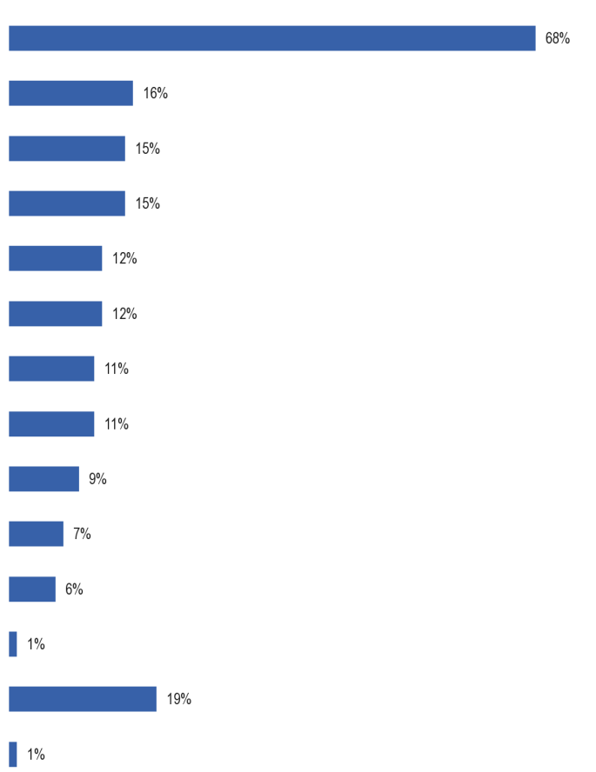
Съществуват различия между ЕС-15 и 12-те държави членки. Най-забележителните са, че:
QE4a, аз ще чета няколко начина за изучаване на чужд език, Моля, кажете ми кой от тези начини някога сте използвали.
Езикови курсове в училище
Неофициално говорене с носител на езика
Групови езикови уроци с учител извън училище
Дълги или чести посещения в държава, в която се говори езикът

Да се учиш като четеш книги
Уроци по разговор с носител на езика

Да се учите, като използвате аудио-визуални материали (като компактдискове, DVD)
Да се учиш чрез гледане на телевизия, филми, слушане на радио

Уроци „един към един“ с учител
Езиков курс в страна, в която се говори езикът
Преподаване на себе си онлайн
Други (СПОНТАНЕУС)
Няма (СПОНТАНЕУС)

Не знам
● респондентите в ЕС-15 са особено по-склонни да са научили от:
* езиков курс в страна, в която се говори езика (съответно 8 % спрямо 4 %)
* говорене неофициално с носител на езика (17 % спрямо 11 %)
* дълги или чести посещения в държава, в която се говори езикът (16 % спрямо 11 %)
Те също така имат по-голяма тенденция да казват, че не са използвали никакъв метод за изучаване на чужд език (20 % спрямо 14 %)
● респондентите в 12-те държави членки са особено по-склонни да са научили, като използват:
* Часове „един към един“ с учител (съответно 12 % спрямо 8 %)
* преподаване на себе си онлайн (9 % спрямо 6 %)
Съществуват широко разпространени национални различия.
Португалия се откроява като държава с изключително висок дял на анкетираните (55 %), които спонтанно заявяват, че никога не са използвали нито един от методите за изучаване на чужд език (докладвани като „Няма“). За шест от методите респондентите в Португалия са най-малко склонни да кажат, че са ги използвали в която и да е друга държава членка. Други държави с относително висок дял на анкетираните спонтанно заявяват, че никога не са използвали нито един от методите, включително Испания (35 %), Италия (31 %), Гърция (28 %), Ирландия (27 %) и България (25 %).
Изучаването на език чрез училищни уроци е най-често използваният метод, използван от респондентите във всяка държава членка.
Държавите, в които е особено вероятно респондентите да са използвали училищни уроци и в които почти всички са научили по този начин, са Словения и Швеция (92 %), следвани от Малта и Нидерландия (91 %) и Дания (90 %).
Това се споменава само от малцинство само в две държави членки — Португалия (33 %) и Испания (48 %).
Изучаването на език чрез неформално говорене с носител на майчин език най-често се посочва като начин, използван от анкетираните в Дания (46 %), Швеция (42 %) и Люксембург (40 %).
Във връзка с това тези три държави имат и най-голям дял от респондентите, които заявяват, че са научили чрез дълги или чести посещения в държава, в която се говори езикът, като над една трета са възприели този метод в Дания (37 %), а малко под една трета — в Швеция (32 %) и Люксембург (29 %).
Гърция и Кипър се открояват от останалата част на ЕС по отношение на изучаването чрез групови езикови уроци с учител извън училище, като почти половината от анкетираните в Гърция (48 %) и две пети от анкетираните в Кипър (40 %), заявяват, че са научили по този начин.
Той е най-малко вероятно да бъде цитиран от респондентите в Португалия (5 %).
Що се отнася до другите методи на обучение, които са били използвани от около един на всеки осем европейци или по-малко, Швеция се откроява като страна с изключително голям дял от респондентите, които заявяват, че са се научили чрез гледане на телевизия/филми или слушане на радио (52 %) и чрез четене на книги (41 %). Те също така, заедно с респондентите във Франция, са почти три пъти по-склонни от европейците като цяло да са използвали езиков курс в държава, в която езикът се говори (18 % във всяка от тях спрямо 7 % средно за ЕС).
И накрая, в Швеция има относително висок дял от респондентите, които заявяват, че са използвали разговори с носител на майчин език, за да научат език (28 %), като само респондентите в Нидерландия (33 %) са по-склонни да споменат този начин на учене.
Люксембург се откроява като държава, в която самостоятелното преподаване чрез използването на аудио-визуални материали (напр. компактдискове, DVD) е особено вероятно да бъде използван метод (25 %).
Кипър се откроява като страна с особено висок дял, в който се споменава използването на уроци „един към един“ (21 %); а вероятността за онлайн самообучение е особено голяма сред анкетираните в Дания (20 %).

QE4a Ще прочета няколко начина за изучаване на чужд език. Моля те, кажи ми кой от тези начини си използвал.

 | Езикови курсове в училище | Неофициално говорене с носител на езика | Група Languвъзраст уроци с учител извън училище | Дълги или чести посещения в страна, където се говори Languвъзраст | Уроци по разговор с носител на езика | Да се учиш като четеш книги | Да се учите, като използвате аудио-визуални материали (като компактдискове, DVD-та) | Да се учиш чрез гледане на телевизия, филми, слушане на радио | Уроци „един към един“ с учител | Езиков курс в страна, където се говори Languвъзраст | Преподаване на себе си онлайн | Други (СПОНТАНЕУС) | Няма (СПОНТАНЕУС) | Не знам
ЕС-27 | 68 % | 16 % | 15 % | 15 % | 12 % | 12 % | 11 % | 11 % | 9 % | 7 % | 6 % | 1 % | 19 % | 1 %
BE | 72 % | 19 % | 12 % | 15 % | 24 % | 16 % | 11 % | 23 % | 6 % | 8 % | 11 % | 2 % | 14 % | 1 %
БЪЛГАРИЯ | 59 % | 9 % | 15 % | 8 % | 4 % | 5 % | 4 % | 5 % | 11 % | 3 % | 4 % | 0 % | 25 % | 1 %
CZ | 72 % | 8 % | 18 % | 11 % | 11 % | 12 % | 13 % | 8 % | 13 % | 5 % | 6 % | 1 % | 12 % | 1 %
DK | 90 % | 46 % | 17 % | 37 % | 15 % | 20 % | 16 % | 47 % | 9 % | 11 % | 20 % | 1 % | 4 % | 0 %
DE | 77 % | 24 % | 24 % | 26 % | 14 % | 15 % | 14 % | 10 % | 8 % | 10 % | 7 % | 1 % | 11 % | 1 %
EE | 86 % | 32 % | 23 % | 20 % | 16 % | 21 % | 10 % | 31 % | 12 % | 6 % | 15 % | 1 % | 1 % | 1 %
IE | 59 % | 12 % | 8 % | 7 % | 14 % | 7 % | 8 % | 5 % | 7 % | 3 % | 3 % | 1 % | 27 % | 2 %
ГЪРЦИЯ | 55 % | 6 % | 48 % | 3 % | 3 % | 5 % | 1 % | 4 % | 13 % | 2 % | 1 % | 1 % | 28 % | 0 %
ES | 48 % | 8 % | 9 % | 9 % | 7 % | 9 % | 7 % | 6 % | 10 % | 3 % | 5 % | 2 % | 35 % | 1 %
FR | 78 % | 17 % | 11 % | 19 % | 11 % | 15 % | 14 % | 17 % | 7 % | 18 % | 6 % | 1 % | 14 % | 1 %
ТОЙ | 54 % | 8 % | 7 % | 8 % | 8 % | 5 % | 4 % | 4 % | 7 % | 4 % | 2 % | 0 % | 31 % | 1 %
CY | 82 % | 20 % | 40 % | 8 % | 20 % | 9 % | 5 % | 13 % | 21 % | 4 % | 7 % | 1 % | 12 % | 0 %
LV | 90 % | 33 % | 16 % | 10 % | 21 % | 18 % | 11 % | 33 % | 12 % | 6 % | 18 % | 1 % | 1 % | 0 %
LT | 86 % | 23 % | 13 % | 12 % | 16 % | 18 % | 12 % | 30 % | 11 % | 4 % | 11 % | 2 % | 3 % | 1 %
ЛЮКСЕМБУРГ | 82 % | 40 % | 29 % | 29 % | 20 % | 33 % | 25 % | 37 % | 11 % | 13 % | 9 % | 2 % | 1 % | 1 %
HU | 71 % | 4 % | 14 % | 7 % | 8 % | 10 % | 7 % | 5 % | 9 % | 2 % | 4 % | 1 % | 19 % | 1 %
MT | 91 % | 20 % | 11 % | 10 % | 14 % | 15 % | 10 % | 47 % | 12 % | 2 % | 10 % | 0 % | 3 % | 0 %
НИДЕРЛАНДИЯ | 91 % | 30 % | 26 % | 25 % | 33 % | 25 % | 18 % | 27 % | 10 % | 6 % | 6 % | 1 % | 2 % | 0 %
AT | 65 % | 21 % | 21 % | 20 % | 13 % | 12 % | 11 % | 6 % | 8 % | 11 % | 6 % | 2 % | 18 % | 0 %
PL | 76 % | 10 % | 13 % | 11 % | 12 % | 12 % | 11 % | 11 % | 11 % | 4 % | 10 % | 0 % | 10 % | 3 %
PT | 33 % | 7 % | 5 % | 5 % | 2 % | 3 % | 2 % | 5 % | 2 % | 1 % | 3 % | 2 % | 55 % | 1 %
RO | 58 % | 10 % | 13 % | 10 % | 10 % | 8 % | 8 % | 14 % | 13 % | 3 % | 9 % | 1 % | 19 % | 6 %
SL | 92 % | 34 % | 17 % | 20 % | 12 % | 19 % | 15 % | 40 % | 8 % | 4 % | 16 % | 4 % | 2 % | 0 %
СЛОВАКИЯ | 62 % | 9 % | 17 % | 11 % | 11 % | 15 % | 13 % | 13 % | 8 % | 7 % | 5 % | 1 % | 15 % | 1 %
FI | 77 % | 36 % | 21 % | 23 % | 22 % | 30 % | 17 % | 33 % | 7 % | 9 % | 18 % | 3 % | 8 % | 1 %
SE | 92 % | 42 % | 28 % | 32 % | 28 % | 41 % | 16 % | 52 % | 11 % | 18 % | 10 % | 1 % | 2 % | 0 %
ОБЕДИНЕНОТО КРАЛСТВО | 72 % | 17 % | 8 % | 13 % | 12 % | 11 % | 15 % | 6 % | 8 % | 4 % | 4 % | 1 % | 19 % | 0 %

Съществуват социално-демографски различия в използваните методи на обучение, като най-забележителните са:
● млади хора на възраст 15—24 години, което не е изненадващо, имат по-голяма тенденция да използват всички методи, особено в сравнение с тези на възраст над 55 години.
В сравнение с хората на възраст над 55 години, те са много по-склонни да кажат, че са се научили от: се обучават онлайн (14 % спрямо 2 %); гледане на телевизия/филми или слушане на радиото (19 % спрямо 6 %); провеждане на уроци „един към един“ с учител (13 % спрямо 6 %); да се обучават с аудио-визуални материали (13 % спрямо 7 %); и използване на езиков курс в страна, в която се говори езикът (9 % спрямо 5 %)
● тези, които са завършили редовно обучение на възраст над 20 години, също имат по-силна тенденция да използват всички методи, особено в сравнение с тези, които завършват на 15 години или по-малко.
Те са особено по-склонни да кажат, че са се научили от: гледане на телевизия/филми или слушане на радиото (20 % спрямо 2 % от тези, които завършват образованието си на 15 или по-малко); използване на аудио-визуални материали (19 % спрямо 2 %); да се обучават онлайн (9 % спрямо 1 %) и чрез четене на книги (21 % спрямо 3 %); използване на езиков курс в страна, в която се говори език (13 % спрямо 2 %); и използване на уроци за разговор с носител на езика (20 % спрямо 4 %)
● учениците са много по-склонни от всяка друга професионална група и особено в сравнение с пенсионерите да са използвали езикови курсове в училище (съответно 93 % спрямо 51 %).
Те също така имат най-голяма тенденция да се обучават онлайн (17 % спрямо 2 %) и да учат чужди езици чрез гледане на телевизия/филми или слушане на радио (24 % спрямо 6 %).
Заедно с мениджърите е най-вероятно те да са използвали уроци „един към един“ с учител (съответно 15 % от всяка група спрямо 6 %).
За всички останали начини на учене мениджърите имат най-силната тенденция да ги използват, особено в сравнение с пенсионерите и домакините.
Най-големите относителни разлики са относно самообучението чрез аудио-визуални материали (съответно 20 % спрямо 7 % и 6 %); дълги или чести посещения в държавата, в която се говори езика (30 % спрямо 12 % и 9 %); самообучение чрез четене на книги (23 % спрямо 9 % и 7 %); и неофициално говорене с носител на езика (29 % при 11 % и 9 %).
● хората, които използват интернет ежедневно, особено в сравнение с тези, които никога не го използват, имат най-голяма тенденция да използват всеки метод на учене.
С изключение на самообучението онлайн, най-забележителните варианти, при които има най-големи относителни разлики, са: самообучение чрез използване на аудио-визуални материали (съответно 16 % спрямо 2 %); гледане на телевизия/филми или слушане на радиото (17 % спрямо 3 %); използване на езиков курс в страна, в която се говори език (10 % спрямо 2 %); и самообучение чрез четене на книги (17 % спрямо 4 %).
● тези, които „почти никога“ изпитват затруднения при плащането на сметки, особено в сравнение с тези, които се борят през по-голямата част от времето, най-вероятно са използвали: самообучение чрез използване на аудио-визуални материали (съответно 12 % спрямо 6 %); дълги или чести посещения в държава, в която се говори езикът (18 % спрямо 10 %); самообучение чрез четене на книги (14 % спрямо 8 %); неофициално говорене с носител на езика (19 % спрямо 11 %); самообучение чрез гледане на телевизия/филми или слушане на радио (13 % спрямо 8 %); и езиков курс в страната, в която се говори езикът (8 % спрямо 5 %)
● тези, които се поставят високо на стълбището за социално позициониране, особено в сравнение с тези, които се поставят на ниско ниво, имат по-силна тенденция да използват всички начини на учене, най-вече: уроци „един към един“ с учител (съответно 12 % спрямо 6 %); групови езикови курсове с учител извън училище (19 % спрямо 10 %); уроци по разговор с носител на езика (17 % спрямо 9 %); и дълги или чести посещения в държава, в която езикът се говори (20 % спрямо 11 %)
● тези, които живеят в градове, особено в големи градове, в сравнение с тези, които живеят в малки/средни градове или селски села, имат особено по-силна тенденция да заявяват, че са се научили чрез преподаване онлайн (съответно 9 % спрямо 5 %). четене на книги (16 % спрямо 10 %); гледане на телевизия/филми или слушане на радио (15 % спрямо 10 %); взимане на уроци „един към един“ с учител (12 % спрямо 8 %); и провеждане на групови езикови уроци с учител извън училище (18 % спрямо 13 %)

Хората, които са активни в изучаването на езици, и по-специално тези, които са много активни, са, както може да се очаква, по-вероятно, отколкото тези, които са неактивни, да кажат, че са използвали всеки от различните методи като начин за изучаване на език.
Тази тенденция е най-очевидна по отношение на: самообучение онлайн (съответно 29 % спрямо 4 %); самообучение чрез използване на аудио-визуални материали (43 % спрямо 7 %); самообучение чрез четене на книги (47 % спрямо 8 %); самообучение чрез гледане на телевизия/филми или слушане на радиото (35 % спрямо 8 %); уроци по разговор с носител на езика (29 % спрямо 9 %); и неофициално говорене с носител на майчин език (38 % спрямо 12 %).
Съществува и връзка между броя на езиците, които се говорят, и вероятността от използване на различните методи, както би могло да се очаква.

По този начин сред тези, които не могат да говорят достатъчно добре чужди езици, за да водят разговор, се споменава за използването на който и да е от методите — с изключение на езиковите уроци в училище (54 %) — са много ниски, като груповите езикови уроци с учител извън училището получават най-много споменавания (6 %).
Сред европейците, които могат да говорят чужди езици, най-големите относителни различия по отношение на вероятността да се използва метод между тези, които говорят един от тях, и тези, които говорят поне три езика, използват: уроци за разговори с говорител на езика (съответно 30 % спрямо 19 %); самообучение онлайн (15 % спрямо 10 %); самообучение чрез гледане на телевизия/филми или слушане на радиото (28 % спрямо 19 %); дълги или чести посещения в държава, в която се говори езикът (35 % спрямо 24 %); и самообучение чрез четене на книги (28 % спрямо 20 %).
Анкетираните също така бяха помолени да преценят кой метод, от който те някога са използвали за изучаване на чужд език, е бил най-ефективен.
Европейците най-вероятно смятат, че езиковите уроци в училище са най-ефективният начин, по който са научили чужд език, като малко под половината (46 %) заявяват това.
Това отразява факта, че училищните уроци са най-често срещаният начин, по който европейците са научили чужд език.
Не е изненадващо, че само малка част от европейците смятат, че всеки от другите начини на учене е най-ефективният от всеки, който са използвали.
Малко под един на всеки десет респонденти (9 %) цитират дълги или чести посещения в държава, в която се говори езикът, и малко по-малко групови уроци по език с учител извън училище (7 %), говорещи неформално с носител на езика (7 %) и уроци за разговори с носител на езика (6 %) са най-ефективният начин, по който са научили език.
Всички други начини на учене се възприемат като най-ефективния метод, използван от един на всеки двадесет европейци или по-малко със самообучение онлайн (1 %), което е най-малко вероятно да се счита за най-ефективният начин, който е бил използван.

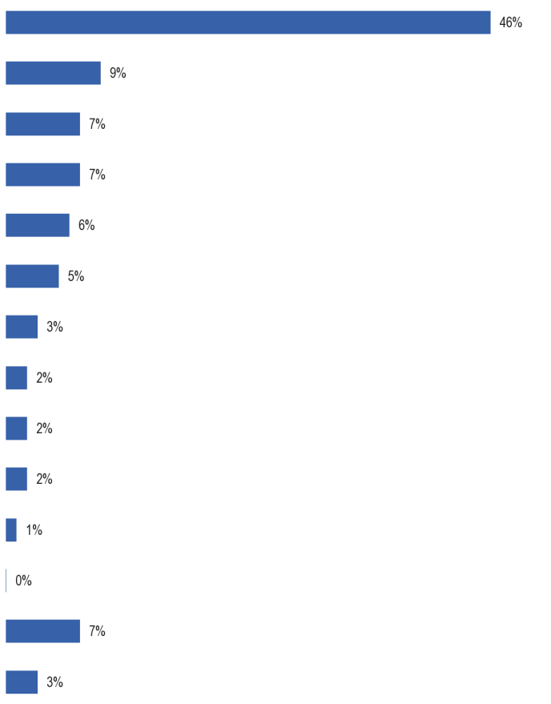
QE4b, Кое намери най-ефективното?
Езикови курсове в училище
Дълги или чести посещения в страна, в която сеговори language
Групови езикови уроци с учител извън училище
Неофициално говорене с носител на езика
Уроци по разговор с носител на езика

Уроци „един към един“ с учител

Езиков курс в страна, в която се говори езикът
Да се учиш чрез гледане на телевизия, филми, слушане на радио

Да се учите, като използвате аудио-визуални материали (като компактдискове, DVD)

Да се учиш като четеш книги

Преподаване на себе си онлайн

Други (СПОНТАНЕУС)

Няма (СПОНТАНЕУС)

Не знам
Разликите между ЕС-15 и 12-те държави членки по тази мярка до голяма степен отразяват степента, в която методите се използват сред хората в съответните области.
Най-големите различия в мненията на национално равнище са свързани с възприемането на ефективността на езиковите уроци в училище и груповите езикови курсове с учител извън училище.
По отношение на учебните уроци по езици Малта се откроява като държава с особено положително възприятие за този начин на учене, като малко над две трети (69 %) от анкетираните смятат, че това е най-ефективният начин, по който са научили език.
Единствените други държави, в които това е мнението на мнозинството, са Португалия (54 %), Дания (52 %) и Германия, Полша и Обединеното кралство (по 51 % във всяка от тях).
Гърция се откроява като страна с особено слабо възприемане на полезността на езиковите уроци в училище, като само 13 % от анкетираните заявяват, че това е най-ефективният метод, който са използвали. Много по-вероятно е респондентите в Гърция да цитират груповите езикови уроци с учител извън училище като най-ефективния начин, по който са научили език (51 %). Всъщност, на този метод на учене Гърция се откроява като страната, която има изключително силно възприятие за нейната ефективност.
Единствената друга държава, в която груповите езикови уроци се възприемат като най-ефективния начин за учене от повече от един на всеки десет респонденти, е Кипър, където един от всеки четирима (25 %) респонденти счита, че това е най-ефективният метод, който са използвали.

QE4b. Кое според теб е най-ефективното?
 | Езикови курсове в училище | Дълги или чести посещения в страна, където се говори Languвъзраст | Група Languвъзраст уроци с учител извън училище | Неофициално говорене с носител на езика | Уроци по разговор с носител на езика | Уроци „един към един“ с учител | Езиков курс в страна, където се говори Languвъзраст | Да се учиш като четеш книги | Да се учите, като използвате аудио-визуални материали (като компактдискове, DVD) | Да се учиш чрез гледане на телевизия, филми, слушане на радио | Преподаване на себе си онлайн | Други (СПОНТАНЕУС) | Няма (СПОНТАНЕУС) | Не знам
ЕС-27 | 46 % | 9 % | 7 % | 7 % | 6 % | 5 % | 3 % | 2 % | 2 % | 2 % | 1 % | 0 % | 7 % | 3 %
BE | 41 % | 9 % | 5 % | 6 % | 12 % | 2 % | 4 % | 3 % | 2 % | 6 % | 2 % | 1 % | 7 % | 0 %
БЪЛГАРИЯ | 44 % | 6 % | 9 % | 4 % | 2 % | 8 % | 1 % | 0 % | 1 % | 0 % | 0 % | 0 % | 1 % | 24 %
CZ | 41 % | 9 % | 8 % | 3 % | 5 % | 9 % | 2 % | 2 % | 3 % | 1 % | 1 % | 0 % | 12 % | 4 %
DK | 52 % | 14 % | 4 % | 11 % | 2 % | 3 % | 3 % | 1 % | 1 % | 6 % | 1 % | 0 % | 1 % | 1 %
DE | 51 % | 13 % | 10 % | 8 % | 5 % | 2 % | 4 % | 1 % | 2 % | 0 % | 0 % | 0 % | 3 % | 1 %
EE | 42 % | 10 % | 7 % | 16 % | 5 % | 4 % | 2 % | 1 % | 1 % | 5 % | 2 % | 0 % | 2 % | 3 %
IE | 47 % | 3 % | 5 % | 6 % | 9 % | 6 % | 1 % | 1 % | 2 % | 1 % | 1 % | 0 % | 13 % | 5 %
ГЪРЦИЯ | 13 % | 2 % | 51 % | 3 % | 2 % | 14 % | 2 % | 1 % | 0 % | 0 % | 0 % | 1 % | 10 % | 1 %
ES | 45 % | 10 % | 7 % | 6 % | 4 % | 8 % | 2 % | 1 % | 2 % | 2 % | 2 % | 2 % | 7 % | 2 %
FR | 42 % | 13 % | 3 % | 6 % | 5 % | 3 % | 9 % | 2 % | 2 % | 2 % | 1 % | 1 % | 8 % | 3 %
ТОЙ | 47 % | 6 % | 5 % | 6 % | 6 % | 7 % | 2 % | 1 % | 1 % | 1 % | 1 % | 1 % | 13 % | 3 %
CY | 29 % | 3 % | 25 % | 8 % | 11 % | 14 % | 2 % | 1 % | 1 % | 2 % | 1 % | 1 % | 2 % | 0 %
LV | 42 % | 5 % | 5 % | 15 % | 8 % | 6 % | 2 % | 2 % | 1 % | 5 % | 2 % | 0 % | 4 % | 3 %
LT | 44 % | 5 % | 4 % | 11 % | 7 % | 6 % | 2 % | 1 % | 2 % | 3 % | 1 % | 1 % | 6 % | 7 %
ЛЮКСЕМБУРГ | 38 % | 10 % | 9 % | 15 % | 5 % | 3 % | 4 % | 3 % | 2 % | 4 % | 1 % | 2 % | 1 % | 3 %
HU | 46 % | 6 % | 9 % | 1 % | 5 % | 7 % | 1 % | 1 % | 2 % | 1 % | 2 % | 1 % | 14 % | 4 %
MT | 69 % | 1 % | 2 % | 5 % | 2 % | 4 % | 0 % | 1 % | 1 % | 15 % | 0 % | 0 % | 0 % | 0 %
НИДЕРЛАНДИЯ | 48 % | 12 % | 7 % | 7 % | 9 % | 3 % | 2 % | 3 % | 2 % | 4 % | 1 % | 0 % | 1 % | 1 %
AT | 43 % | 13 % | 11 % | 7 % | 4 % | 3 % | 6 % | 1 % | 1 % | 1 % | 1 % | 0 % | 8 % | 1 %
PL | 51 % | 7 % | 7 % | 3 % | 7 % | 6 % | 2 % | 1 % | 2 % | 2 % | 1 % | 0 % | 6 % | 5 %
PT | 54 % | 6 % | 8 % | 10 % | 1 % | 1 % | 1 % | 1 % | 1 % | 4 % | 3 % | 0 % | 6 % | 4 %
RO | 45 % | 6 % | 8 % | 5 % | 6 % | 11 % | 1 % | 2 % | 2 % | 4 % | 3 % | 1 % | 3 % | 3 %
SL | 50 % | 9 % | 4 % | 11 % | 3 % | 3 % | 1 % | 1 % | 2 % | 8 % | 1 % | 1 % | 1 % | 5 %
СЛОВАКИЯ | 39 % | 9 % | 7 % | 5 % | 7 % | 5 % | 5 % | 3 % | 3 % | 3 % | 1 % | 0 % | 5 % | 8 %
FI | 39 % | 10 % | 7 % | 12 % | 7 % | 1 % | 4 % | 3 % | 2 % | 4 % | 4 % | 1 % | 2 % | 4 %
SE | 43 % | 14 % | 7 % | 9 % | 6 % | 2 % | 6 % | 3 % | 1 % | 5 % | 1 % | 1 % | 1 % | 1 %
ОБЕДИНЕНОТО КРАЛСТВО | 51 % | 7 % | 3 % | 8 % | 7 % | 4 % | 1 % | 2 % | 4 % | 0 % | 1 % | 0 % | 11 % | 1 %
Социално-демографските и поведенческите различия по този въпрос обикновено отразяват степента, в която групите са използвали множество методи за изучаване на езици. Ето защо групи като мениджъри, високообразовани и активни учащи се — всички групи, за които е особено вероятно да са използвали множество методи на обучение — са по-малко склонни от средното да цитират училищните уроци като най-ефективния метод за изучаване на чужди езици и по-вероятно да цитират методи, които са използвали извън училище.

ОТНОШЕНИЕТО НА ГРАЖДАНИТЕ НА ЕС КЪМ МНОГОЕЗИЧИЕТО
В настоящата глава се разглеждат нагласите на европейците по отношение на редица въпроси, свързани с изучаването и използването на чужди езици. По-конкретно, в главата се разглежда степента, в която европейците смятат, че хората в ЕС следва да могат да говорят езици, различни от майчиния им език, и следва да могат да говорят един общ език; дали хората вярват, че ЕС следва да приеме един-единствен език в комуникацията с европейските граждани или че всички езици следва да бъдат третирани еднакво; дали подобряването на езиците следва да бъде приоритет на политиката; и предпочитанията на хората по отношение на гледането на чуждоезикови филми.

ЕВРОПЕЙСКО РАВНИЩЕ
В първата част на тази глава се разглежда степента, в която европейците смятат, че хората в ЕС следва да могат да говорят езици, различни от майчиния си език, и да могат да говорят един общ език. Тези въпроси бяха зададени за първи път в настоящото проучване. В раздела се разглежда също така дали хората вярват, че ЕС следва да възприеме единен език в комуникацията с европейските граждани. Тези въпроси бяха зададени през 2005 г., но като се използва скала за отговори от две точки (очаква се съгласие; Са склонни да не са съгласни), а не четириточковата скала, приета за настоящото проучване.
По-голямата част от европейците смятат, че всеки в ЕС следва да говори един език в допълнение към майчиния си език и повечето хора трябва да говорят повече от един чужд език. Европейците също така широко подкрепят възможността хората в ЕС да могат да говорят общ език, а малко мнозинство са съгласни, че институциите на ЕС следва да приемат един-единствен език, за да общуват с европейските граждани.
Съществува широк консенсус сред европейците, че всеки в ЕС следва да може да говори поне един чужд език.
Повече от четирима от всеки петима европейци (84 %) са съгласни, а повече от двама от всеки пет (44 %) са съгласни, че всички граждани на ЕС следва да могат да говорят чужд език.
Само 13 % от европейците не са съгласни с това мнение, а само 4 % „напълно“ не са съгласни.
Всъщност повече от седем на всеки десет европейци (72 %) са съгласни, че хората в ЕС следва да могат да говорят повече от един език в допълнение към майчиния си език, като една трета (33 %) заявяват, че „напълно са съгласни“ с това мнение.

Степента на несъгласие с това становище (25 %) е по-висока, отколкото по отношение на мнението, че европейците следва да говорят поне един чужд език, и се ограничава главно до тези, които са склонни да не са съгласни (18 %), вместо „напълно“ да не са съгласни (7 %).
Ето защо европейците в по-голямата си част подкрепят виждането на ЕС, че гражданите на ЕС следва да могат да говорят поне два чужди езика, и няма достатъчно доказателства за силно неодобрение на тази визия.
Европейците също така са широко застъпени в полза на това хората в ЕС да могат да говорят общ език.
Около седем от всеки десет (69 %) смятат, че европейците следва да могат да говорят общ език, като трима от всеки десет (31 %) заявяват, че „напълно са съгласни“ с тази гледна точка.
Малко над една четвърт (27 %) от анкетираните не са съгласни, че хората в ЕС следва да могат да говорят общ език, като малко над един на всеки десет (11 %) заявява, че „напълно несъгласен“.
Въпреки че констатациите тук не са пряко сравними с тези от 2005 г., поради преминаването от двустепенна към четиристепенна скала на отговорите, сравнението на резултатите от двете проучвания показва, че мненията по този въпрос са останали стабилни след последното проучване, като сходни дялове на респондентите през 2005 г. са съгласни (70 %) и не са съгласни (25 %) с мнението, че хората в ЕС следва да могат да говорят общ език.
Европейците са много по-равномерно разделени по въпроса дали институциите на ЕС трябва да приемат единен език, за да общуват с европейските граждани, въпреки че балансът на мненията подкрепя този подход.
Малко повече от половината от респондентите (53 %) са съгласни, че институциите на ЕС следва да приемат един-единствен език, когато общуват с гражданите, но твърдото съгласие с това мнение не е особено широко разпространено, като малко над един от всеки пет (22 %) от респондентите силно подкрепя приемането на единна езикова комуникация.
Повече от двама на всеки петима европейци (42 %) не одобряват идеята институциите на ЕС да приемат един-единствен език за общуване с гражданите, като мненията на тези респонденти са доста равномерно разделени между онези, които „напълно“ не са съгласни (19 %) и тези, които са склонни да не са съгласни (23 %).
Малка част от респондентите (5 %) не са били в състояние да предложат мнение по този въпрос. Балансът на становището по този въпрос изглежда непроменен спрямо този, установен през 2005 г., когато подобни проценти бяха договорени (55 %) и не бяха съгласни (40 %), че институциите на ЕС следва да приемат един-единствен език, за да общуват с европейскитеграждани.
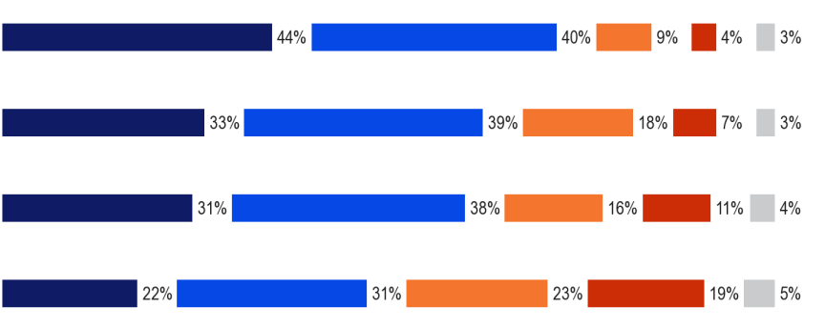
QE7, Моля, кажете ми до каква степен сте съгласни или не сте съгласни с всяко от следните твърдения.
Всеки в ЕС следва да може да говори поне един език в допълнение към майчиния си език.
Всеки в ЕС следва да може да говори повече от един език в допълнение към майчиния си език.
Всеки в ЕС трябва да може да говори общ език
Европейските институции следва да приемат един език, за да общуват с европейските граждани.
Напълно съм съгласен
Склонни да се съгласят
Склонни са да не се съгласят
Напълно несъгласен
Не знам
В доклада се разглежда на следващо място начинът, по който мненията по тези четири теми се различават между ЕС-15 и 12-те държави членки, както и по държави, като се започне с мненията дали европейските институции следва да приемат един-единствен език, за да общуват с европейските граждани.
За всяко изявление докладът обобщава констатациите по отношение на общото съгласие и несъгласието, преди да разгледа дела на респондентите, които „напълно“ са съгласни. Държавите се класират във всяка диаграма въз основа на дела на респондентите, които „напълно“ са съгласни с изявлението.
Становището по този въпрос е много сходно сред страните от ЕС-15 и 12-те държави членки.
Малко повече от половината от респондентите в ЕС-15 (53 %) и в 12-те държави членки (54 %) са съгласни, че европейските институции следва да възприемат един език, когато общуват с гражданите, и около четири от всеки десет държави членки не са съгласни (съответно 42 % и 39 %).
Мненията се различават много повече по отделни държави.
Анкетираните в Кипър са много по-склонни от тези във всяка друга държава членка да се съгласят „изцяло„европейските институции да приемат един език, за да общуват с европейските граждани (44 %), като Испания (33 %), Словакия (32 %) и Малта (31 %) са единствените други държави, в които най-малко трима от всеки десет респонденти „напълно“ са съгласни с това мнение.
Общото съгласие, че европейските институции следва да приемат единен език за комуникация с европейските граждани, е най-високо в Словакия (77 %), следвана от Испания и Кипър (и двете по 66 %).
Във Финландия (7 %), следвана от Унгария (12 %) и Естония (13 %), респондентите са най-малко съгласни с това мнение.
Общото съгласие, че европейските институции следва да приемат единен език за общуване с гражданите, е особено ниско във Финландия (24 %) и Естония (32 %).

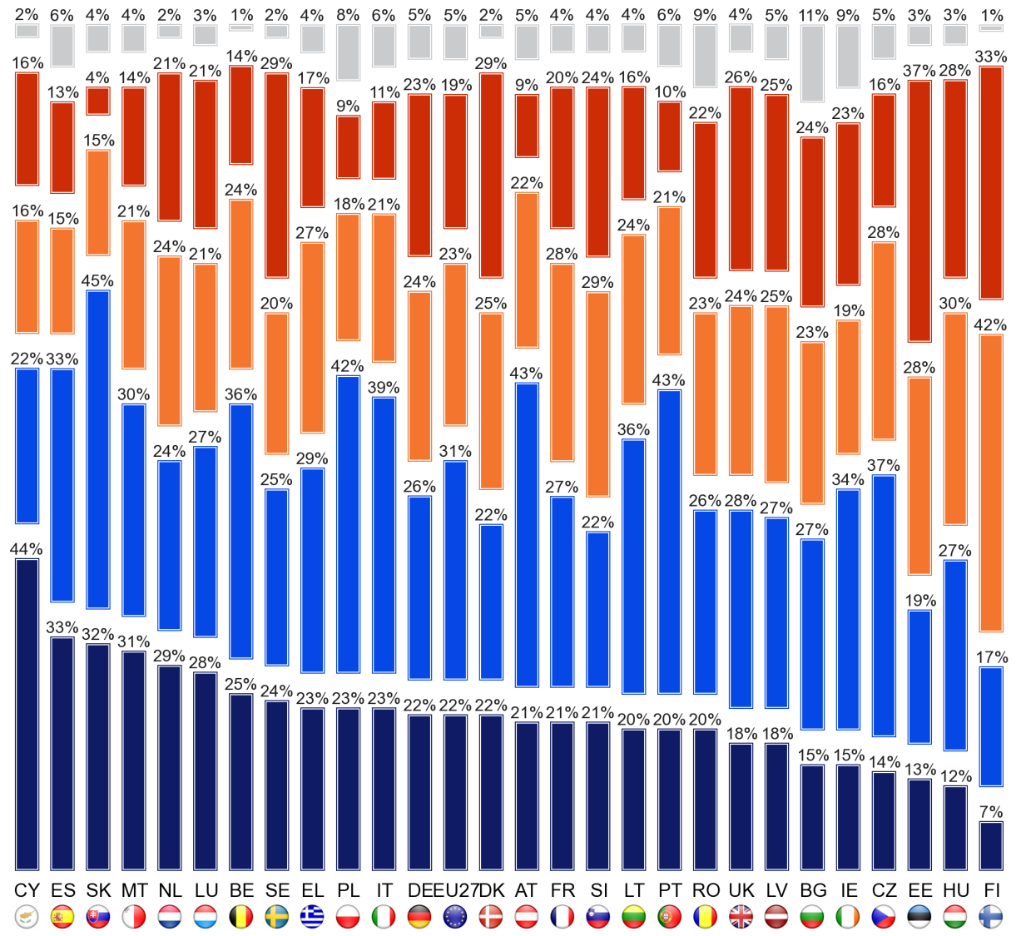
QE7.1. Моля, кажете ми до каква степен сте съгласни или не сте съгласни с всяко от следните твърдения.
Европейските институции следва да приемат един-единствен език, за да общуват с европейските граждани.
Напълно съм съгласен
Склонни да се съгласят
Склонни са да не се съгласят
Напълно несъгласен
Не знам

Широкият консенсус сред европейците, че всеки в ЕС следва да може да говори поне един чужд език, е отразен както в ЕС-15 (85 % са съгласни), така и в 12-те държави членки (81 % са съгласни), въпреки че е по-вероятно живеещите в ЕС-15 да изразят силна подкрепа за това мнение, като 46 % от анкетираните заявяват, че „напълно“ са съгласни, в сравнение с 36 % в 12-те държави членки.
Съществуват обаче много по-големи различия в нагласите по държави по отношение на тази мярка, по-специално по отношение на силата на съгласието, че способността да се говори чужд език следва да бъде универсална сред европейците.
Повече от седем на всеки десет респонденти във всяка държава членка са съгласни с това мнение, като респондентите в Обединеното кралство (72 %), Румъния (73 %) и България (73 %) е най-малко вероятно да направят това, а тези в Люксембург (97 %) и Кипър (96 %) е най-вероятно да направят това.
Анкетираните в Люксембург и Кипър също са много по-склонни от тези във всяка друга държава да се съгласят „напълно“, че всеки в ЕС следва да може да говори поне един чужд език, като около осем от всеки десет респонденти в Кипър (81 %) и малко по-малък дял (78 %) в Люксембург правят това.
За разлика от това, по-малко от трима на всеки десет респонденти в България (27 %), Ирландия (28 %), Португалия (29 %) и Чешката република (29 %) „изцяло“ са съгласни с тази позиция.

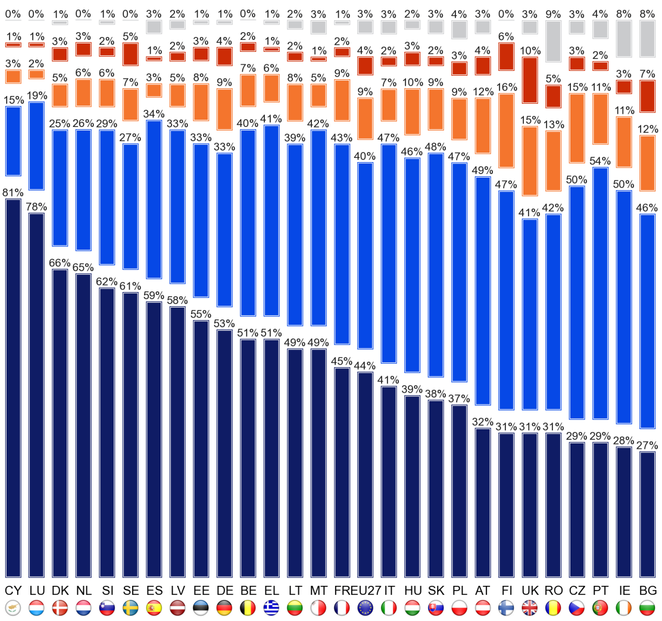
QE7.3. Моля, кажете ми до каква степен сте съгласни или не сте съгласни с всяко от следните твърдения.
Всеки в ЕС следва да може да говори поне един език в допълнение към майчиния си език.
Напълно съм съгласен
Склонни да се съгласят
Склонни са да не се съгласят
Напълно несъгласен
Не знам
Както беше отбелязано по-рано, значително мнозинство от европейците (72 %) са съгласни, че хората в ЕС следва да могат да говорят повече от един език в допълнение към майчиния си език. Това равнище на съгласие отново е отразено както в ЕС-15 (72 % са съгласни), така и в 12-те държави членки (71 %), въпреки че, както беше установено във връзка с предходния въпрос, общото споразумение е по-високо в ЕС-15 (34 %), отколкото в 12-те държави членки (27 %).
Мненията по този въпрос обаче отново се различават значително по държави.
В 26 от 27-те държави членки мнозинството от анкетираните са съгласни, че всеки в ЕС следва да може да говори поне два езика в допълнение към майчиния си език, въпреки че има широк диапазон в равнищата на споразумение между държавите, вариращи от 56 % в Ирландия и Дания до 91 % в Люксембург и 94 % в Испания. Респондентите в Люксембург отново са най-склонни да се съгласят „изцяло“ с предложението (67 %), следвано от тези в Испания (57 %) и Нидерландия (53 %).
Единствената страна, в която мнозинството не е съгласна с това становище, е Финландия, където по-малко от четирима на всеки десет (37 %) са съгласни, че европейците следва да могат да говорят поне два чужди езика и по-малко от един на всеки десет (9 %) напълно съгласен.
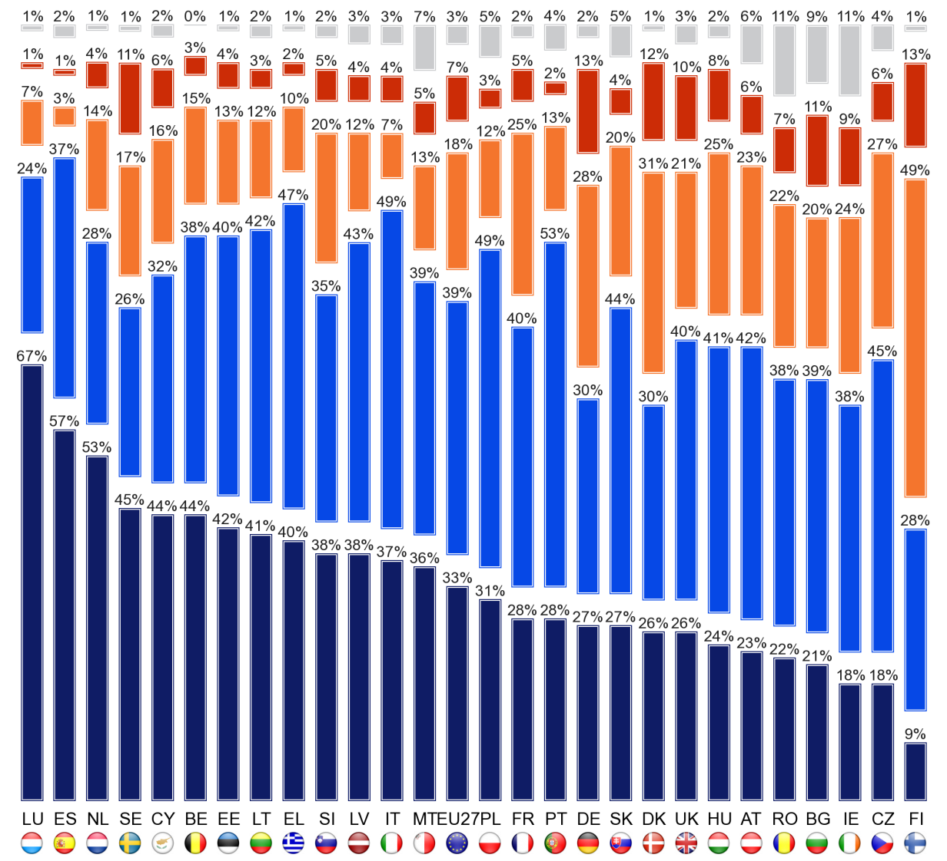
Напълно съм съгласен
Склонни да се съгласят
Склонни са да не се съгласят
Напълно несъгласен
Не знам
QE7.4. Моля, кажете ми до каква степен сте съгласни или не сте съгласни с всяко от следните твърдения.
Всеки в ЕС следва да може да говори повече от един език в допълнение към майчиния си език.
Резултатите, докладвани до момента в този раздел, показват много сходни равнища на съгласие между европейците, живеещи в ЕС-15, в сравнение с 12-те държави членки на ЕС, но с тези в ЕС-15 е по-вероятно да изразят силна подкрепа за многоезичието в ЕС.
Този модел не се отнася толкова силно до въпроса дали всеки в ЕС следва да може да говори общ език, като ЕС-15 (71 %) е малко по-склонен от 12-те държави членки (61 %) както да се съгласят с тази гледна точка, така и „напълно“ да се съгласят (33 % в ЕС-15, в сравнение с 23 % в НДСЧ12).
Мненията отново се различават значително на национално равнище. Държавите, в които общото съгласие, че всеки в ЕС трябва да може да говори общ език, е най-високо и където най-малко три четвърти от анкетираните са съгласни, са Италия (82 %), Малта (79 %), Португалия и Словакия (77 % във всяка) и Люксембург (76 %).
Хората отново са най-малко склонни да се съгласят с това мнение във Финландия, където двама от всеки петима (40 %) са съгласни, а трима от всеки пет (59 %) не са съгласни.
Единствените други държави членки, в които балансът на мненията е несъгласен, че всеки в ЕС следва да може да говори общ език, макар и незначително, са Латвия, където 46 % от анкетираните са съгласни, а 50 % не са съгласни, и Естония, където 48 % са съгласни, а 51 % не са съгласни.
Налице са и значителни различия в дела на респондентите във всяка държава, които „изцяло“ са съгласни, че всеки в ЕС следва да може да говори общ език, вариращ от около половината от респондентите в Кипър (51 %) и Люксембург (48 %) до около един на всеки осем (12 %) във Финландия.

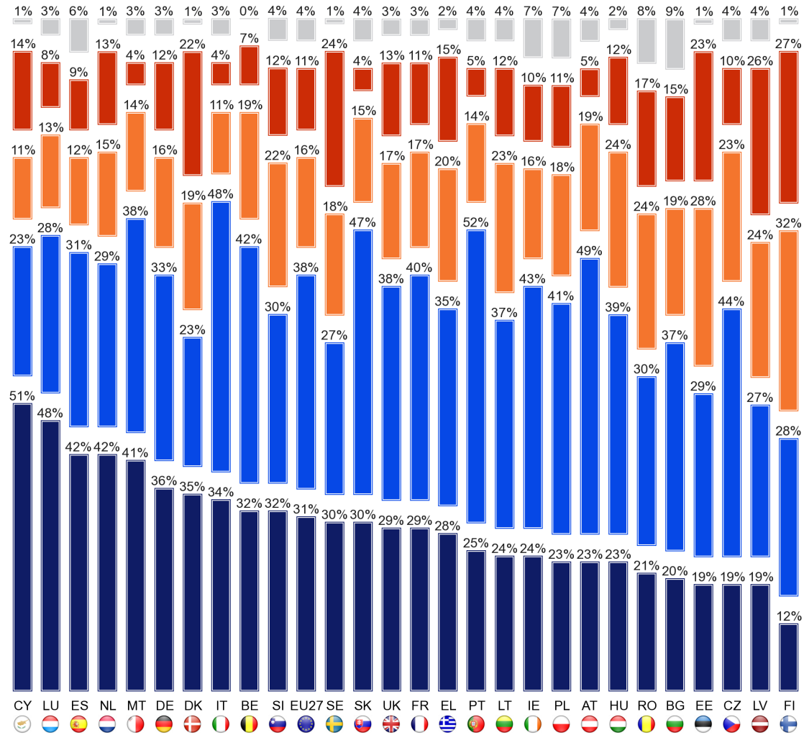
Напълно съм съгласен
Склонни да се съгласят
Склонни са да не се съгласят
Напълно несъгласен
Не знам
QE7.2. Моля, кажете ми до каква степен сте съгласни или не сте съгласни с всяко от следните твърдения.
Всеки в ЕС трябва да може да говори общ език

Няма значителни различия между различните демографски и поведенчески подгрупи и техните мнения относно това дали всеки в ЕС следва да може да говори повече езици, отколкото майчиния си език, дали всеки в ЕС следва да може да говори един общ език и дали ЕС следва да приеме общ език, за да общува с европейските граждани. По подобен начин няма поразителни различия в отношението между активните и неактивните изучаващи езици или по отношение на броя на говорените чужди езици.

ВЪЗПРИЕМАНО ПОЛОЖЕНИЕ
Във втората част на настоящата глава се разглеждат възгледите на европейците относно това дали езиците следва да бъдат третирани еднакво и дали подобряването на езиците следва да бъде приоритет на политиката; и изследва техните предпочитания във връзка с гледането на филми на чужд език. Въпросите за това дали езиците следва да бъдат третирани еднакво и предпочитанията за гледане на предавания на чужди езици също бяха зададени през 2005 г., но като се използва скала за отговори от две точки (Tend to agree; Са склонни да не са съгласни), а не четириточковата скала, приета за настоящото проучване. Въпросът дали подобряването на езиците следва да бъде приоритет на политиката е нов за проучването през 2012 г.
Повечето европейци смятат, че всички езици, които се говорят в рамките на ЕС, следва да бъдат третирани еднакво и че подобряването на езиковите умения следва да бъде приоритет на политиката. Въпреки като цяло положителното си отношение към многоезичието, малко мнозинство от европейците предпочитат да гледат чуждестранни филми и програми, наречени „наречени“, а не със субтитри.
Въпреки че повечето европейци подкрепят идеята, че всеки в ЕС трябва да може да говори общ език, това мнение не се простира до убеждението, че всеки един език следва да има приоритет пред другите.
Всъщност осем от всеки десет европейци (81 %) са съгласни, че всички езици, говорени в рамките на ЕС, следва да бъдат третирани еднакво, като почти половината (46 %) заявяват, че „напълно“ са съгласни, че това следва да бъде така.
Само 15 % от респондентите не са съгласни, че всички езици следва да бъдат третирани еднакво, а едва 4 % „напълно“ не са съгласни.
Въпреки че констатациите в настоящия случай не са пряко сравними с тези от 2005 г., поради преминаването от двустепенна към четиристепенна скала на отговорите, сравнението на резултатите от двете проучвания показва, че подкрепата за становището, че всички езици в ЕС следва да бъдат третирани еднакво, може да се е засилила след последното проучване, като делът на респондентите, които са съгласни с това мнение, се е увеличил от около седем на десет (72 %) през 2005 г. до около осем от десет (81 %) през 2012 г.
Широко разпространената подкрепа за многоезичието, която видяхме на други места в доклада, отново е отразена в становищата на европейците относно това дали подобряването на езиковите умения следва да бъде приоритет на политиката.
Повече от три четвърти (77 %) от респондентите считат, че подобряването на езиковите умения следва да бъде приоритет на политиката, като една трета (33 %) заявяват, че са напълно съгласни.
По-малко от един на всеки пет (18 %) не е съгласен с тази позиция, а само един от всеки двадесет (5 %) „напълно“ не е съгласен.
Въпреки като цяло положителното си отношение към многоезичието, малко мнозинство от европейците предпочитат да гледат чуждестранни филми и програми, наречени „наречени“, а не със субтитри.
Повече от двама от всеки петима респонденти (44 %) са съгласни, че предпочитат субтитри пред дублирането, като една четвърт (25 %) заявяват, че „напълно„са съгласни, но малко по-голям дял (52 %) не са съгласни, че предпочитат субтитри, а една трета (34 %) „изцяло“ не са съгласни.
Балансът на мненията обаче изглежда леко се е променил в полза на субтитрите от 2005 г. насам, когато 37 % от респондентите са съгласни, че предпочитат субтитрите пред дублирането.

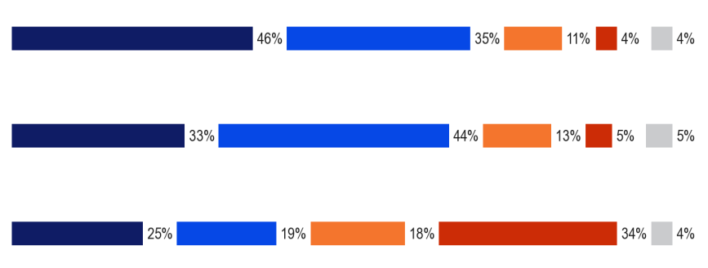
Напълно съм съгласен
Склонни да се съгласят
Склонни са да не се съгласят
Напълно несъгласен
Не знам
ВЪПРОС 7. Моля, кажете ми до каква степен сте съгласни или не сте съгласни с всяко от следните твърдения.
Всички езици, които се говорят в рамките на ЕС, следва да бъдат третирани еднакво

Подобряването на езиковите умения следва да бъде приоритет на политиката
Предпочитате да гледате чужди филми и предавания със субтитри, вместо да ги наричате

Предпочитанията наевропейците по отношение на начина, по който гледат чуждестранни филми и телевизионни програми, не се различават в голяма степен между ЕС-15 и 12-те държави членки, въпреки че е малко по-вероятно ЕС-15 да изрази предпочитание към субтитри (44 % в сравнение с 41 % в НДСЧ 12).

Съществуват обаче огромни различия на равнището на отделните държави.
В шест от 27-те държави членки повече от четири от всеки пет респонденти заявяват, че предпочитат да гледат чуждестранни филми и предавания със субтитри.
Респондентите в Швеция (96 %), Финландия (95 %), Дания и Нидерландия (93 % във всяка) е особено вероятно да изразят предпочитание към субтитри, като значителна част от тези в Кипър (87 %) и Словения (86 %) също правят това.
За разлика от това една четвърт от респондентите или по-малко в Чешката република (21 %), Германия (22 %), Испания (24 %) и Словакия (25 %) заявяват, че предпочитат субтитри.
Класирането въз основа на респондентите, които „изцяло„са съгласни, че предпочитат субтитри, показва сходен модел, с особено силно предпочитание към субтитрите в Швеция (92 % „изцяло“ са съгласни) и Дания (88 %), а за разлика от това по-малко от един на всеки десет респонденти „изцяло“ се съгласява в Чешката република (6 %) и Словакия (7 %).
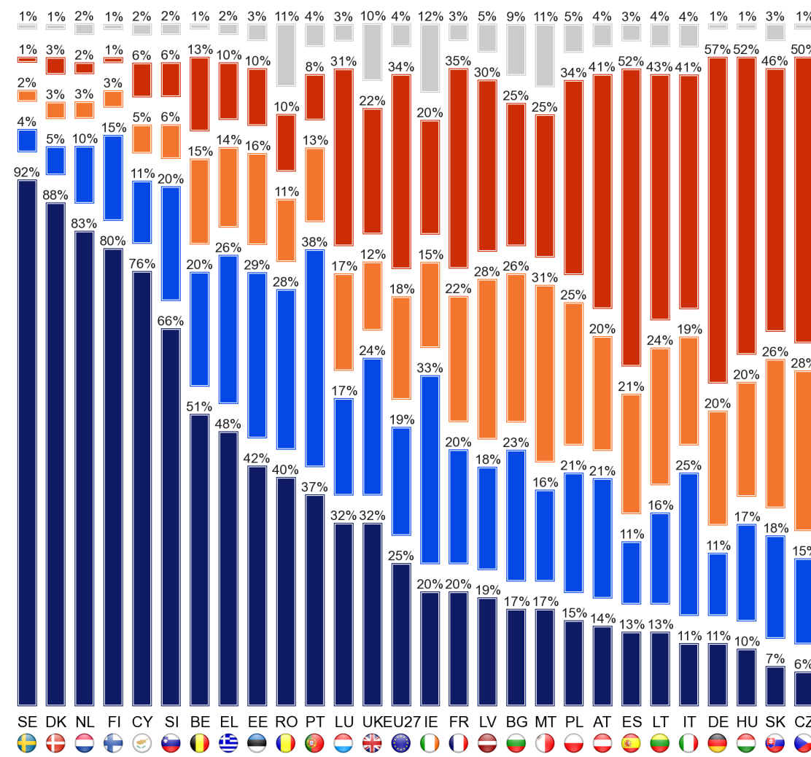
QE7.5. Моля, кажете ми до каква степен сте съгласни или не сте съгласни с всяко от следните твърдения.
Предпочитате да гледате чужди филми и предавания със субтитри, вместо да ги наричате
Напълно съм съгласен
Склонни да се съгласят
Склонни са да не се съгласят
Напълно несъгласен
Не знам

Подкрепата за мнението, че всички езици, говорени в рамките на ЕС, следва да бъдат третирани еднакво, е широко разпространена както в ЕС-15, така и в 12-те държави членки, но в по-голяма степен в 12-те държави членки, където девет от десет респонденти (89 %) са съгласни, че това следва да е така в сравнение с осем от всеки десет (79 %) в ЕС-15.
На национално равнище има по-голям консенсус по този въпрос, отколкото се вижда по други мерки, като мнозинството от анкетираните са съгласни, че всички езици, говорени в рамките на ЕС, следва да бъдат третирани еднакво във всички 27 държави членки, а най-малко осем от десет респонденти са съгласни с това мнение в 20.
Повече от девет на всеки десет респонденти в Гърция (96 %), Кипър (95 %), Латвия (93 %), Малта (92 %), Чешката република и Полша (по 91 %) са съгласни, че всички езици, говорени в рамките на ЕС, следва да бъдат третирани еднакво, като тези в Кипър (79 %) са особено склонни да кажат, че „напълно“ са съгласни.
Сред седемте държави, в които равнището на съгласие е под средното за ЕС, най-малко седем от десет все още са съгласни, че всички езици, говорени в рамките на ЕС, следва да бъдат третирани еднакво на шест: Люксембург и Франция (по 70 % във всяка), Германия (73 %), Дания и Белгия (по 74 %) и Австрия (76 %).
Само в Нидерландия делът на респондентите, които са съгласни, че всички езици, говорени в рамките на ЕС, следва да бъдат третирани еднакво, е значително под средния за ЕС, като 56 % са съгласни с изявлението, в сравнение с 39 %, които не са съгласни. Респондентите в Нидерландия, заедно с тези във Франция, също са най-малко склонни да кажат, че „напълно“ са съгласни с изявлението (31 % във всяка държава).

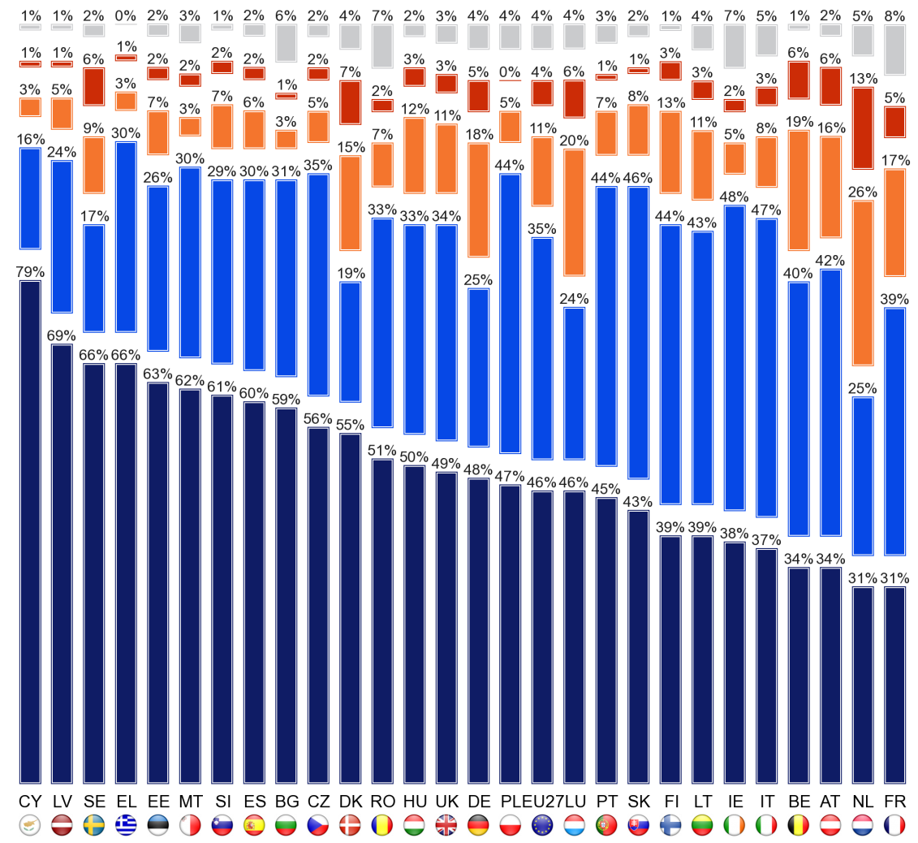
QE7.6. Моля, кажете ми до каква степен сте съгласни или не сте съгласни с всяко от следните твърдения.
Всички езици, които се говорят в рамките на ЕС, следва да бъдат третирани еднакво
Напълно съм съгласен
Склонни да се съгласят
Склонни са да не се съгласят
Напълно несъгласен
Не знам

Становището по въпроса дали подобряването на езиковите умения следва да бъде приоритет на политиката е сходно в ЕС-15 и в 12-те държави членки, като почти четирима от всеки петима респонденти в ЕС-15 (78 %) и малко по-малко в 12-те държави членки (74 %) са съгласни, че това следва да е така.
Отразявайки констатациите, докладвани по-рано в настоящата глава, ЕС-15 (35 %) е малко по-склонен от 12-те държави членки (29 %) да се съгласи, че подобряването на езиковите умения следва да бъде приоритет на политиката.
Въпреки че мнозинството от респондентите във всички 27 държави членки са съгласни, че подобряването на езиковите умения следва да бъде политически приоритет за ЕС, степента на съгласие по държави е различна.
По отношение на общото съгласие най-широко разпространената подкрепа за мнението, че подобряването на езиците следва да бъде приоритет на политиката, се намира в Кипър (91 % са съгласни), Белгия (88 %), Унгария (87 %), Дания и Люксембург (86 % във всеки) и Испания (85 %). Респондентите в Кипър (56 %) и Дания (55 %) са особено склонни да заявят, че „изцяло“ са съгласни с тази гледна точка.
Най-слабо разпространената обща подкрепа за приоритизиране на езиковите умения се наблюдава в Латвия, където 58 % от анкетираните са съгласни, че подобряването на езиците следва да бъде приоритет на политиката, следвана от Румъния (63 %), Словакия и Естония (67 % във всяка), Обединеното кралство (69 %) и Австрия (70 %).
Респондентите в Австрия са най-малко склонни да кажат, че „напълно“ са съгласни, че подобряването на езика следва да бъде приоритет на политиката (20 %).

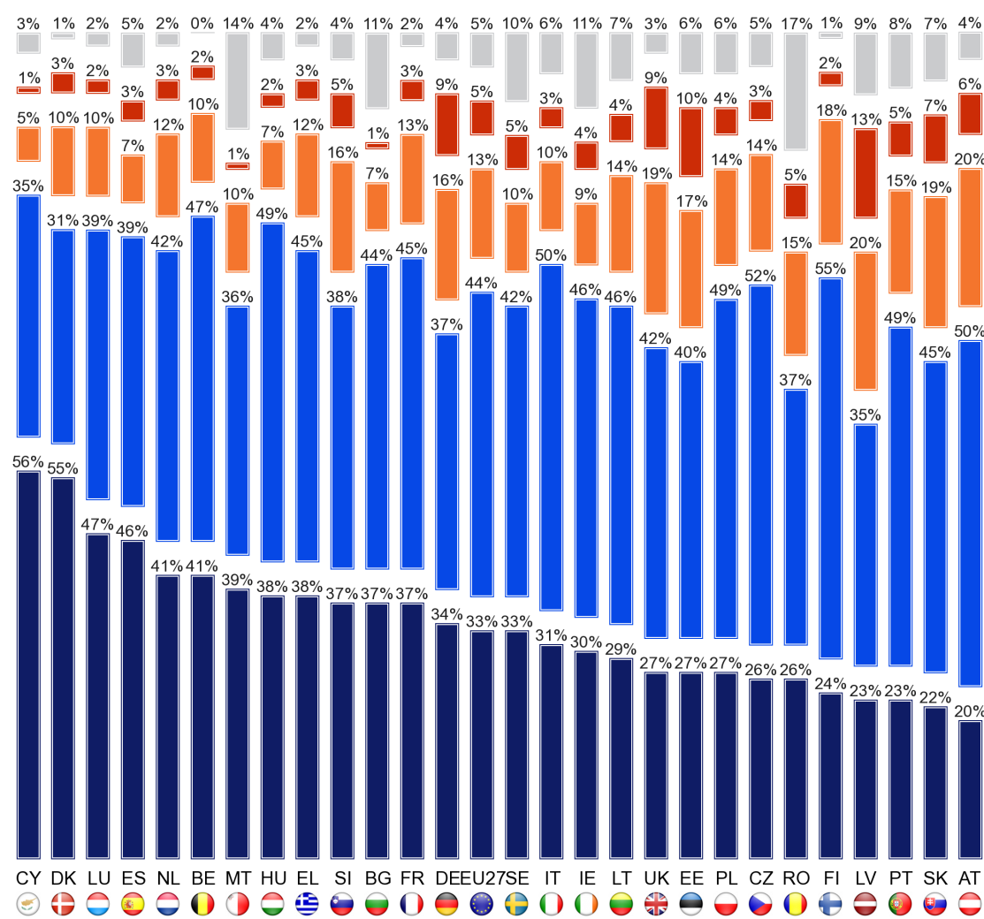
ВЪПРОС 7.7. Моля, кажете ми до каква степен сте съгласни или не сте съгласни с всяко от следните твърдения:
Подобряването на езиковите умения следва да бъде приоритет на политиката
Напълно съм съгласен
Склонни да се съгласят
Склонни са да не се съгласят
Напълно несъгласен
Не знам

Единственото отношение, което показва значителни различия в мненията на социално-демографските подгрупи и поведенческите подгрупи, е свързано с предпочитанието да се гледат чуждестранни филми и предавания със субтитри, вместо да се гледат дублирани версии.
Тук групите с по-голяма склонност да се съгласяват са:
* 15—24-годишните, особено в сравнение с тези на възраст над 55 години (55 % спрямо 35 %)
* тези, които са завършили редовно образование на възраст над 20 години, особено в сравнение с тези, които завършват 15 или по-малко (56 % спрямо 27 %)
* мениджъри, особено в сравнение с домакините и пенсионерите (55 % спрямо 35 % и в двата случая)
* хората, които използват интернет ежедневно, особено в сравнение с тези, които никога не използват интернет (52 % спрямо 27 %), и
* тези, които се позиционират високо на стълбището за социално позициониране, особено в сравнение с тези, които се поставят ниски (53 % спрямо 37 %)
В съответствие с очакванията активните изучаващи езици, и особено много активните изучаващи езици, са много по-склонни да кажат, че предпочитат да гледат чужди филми и предавания със субтитри, вместо да бъдат наричани (72 % сред много активните учащи се спрямо 39 % сред неактивните), както и тези, които могат да говорят повече от един чужд език, и по-специално тези, които говорят поне три, в сравнение с тези, които не могат да говорят (63 % от тези, които говорят 3+ чужди езика спрямо 31 % от тези, които не говорят нито един).

ОТНОШЕНИЕ КЪМ ПРЕВОДА
В последната глава от доклада се разглеждат нагласите на европейците към значението на ролята на превода от и на чужди езици в различните сценарии.
Европейците признават, че преводът играе роля в широк кръг от области в обществото, въпреки че много от тях не виждат, че той играе важна роля в ежедневието си.
Респондентите бяха помолени да кажат колко важна роля считат, че преводът от и на чужди езици играе в осем различни сценария, като отговори по скала от четири точки, вариращи от „Играйте много важна роля„до „Не играе роля“. Този въпрос беше зададен за първи път през 2012 г. За всяка област докладът обобщава констатациите по отношение на дела, според който преводът е важен (много или справедливо), преди да разгледа дела на респондентите, които считат, че това е много важно.
В седем от осемте области, за които анкетираните бяха помолени да помислят, мнозинството смятат, че преводът има важна (много или справедлива) роля.
Изключение е в ежедневието на хората, където малко над двама на всеки петима европейци (43 %) заявяват, че преводът играе важна роля, и малко под един на всеки шест (16 %) счита тази роля за много важна.
Трима от всеки десет европейци (30 %) заявяват, че преводът не играе никаква роля в ежедневието им.
Европейците най-вероятно ще възприемат превода като важен за здравето и безопасността, както и за образованието и ученето.
Що се отнася до образованието и уменията, три четвърти от респондентите (76 %) считат превода за важен, като две пети (40 %) считат ролята му за много важна.
По отношение на здравето и безопасността, където респондентите са получили примери за лекарства и инструкции за безопасност, седем от десет респонденти (71 %) заявяват, че считат превода за важен, като сходен дял четирима от всеки десет (41 %) възприемат тази роля като много важна.
Около две трети от респондентите (68 %) считат, че преводът играе важна роля в търсенето на работа, като една трета (34 %) възприемат ролята си в това отношение като много важна.
Възприятията са сходни по отношение на получаването на новини за събития в останалата част на света, с подобен дял (67 %) по отношение на ролята на превода като важна, и малко по-нисък дял (31 %) счита, че тя е много важна.
Малко по-малък дял от респондентите — около шест на десет — считат, че ролята на превода е важна за получаването на информация или участието в дейности на ЕС (60 %), достъпа до обществени услуги (59 %) и развлекателните дейности като телевизия, филми и четене (57 %).
От тези три области достъпът до обществени услуги най-вероятно ще се разглежда като такъв, в който преводът играе много важна роля (26 % от респондентите), като малко по-малък дял от респондентите считат, че ролята му е много важна по отношение на дейностите на ЕС (23 %) и развлекателните дейности (22 %).

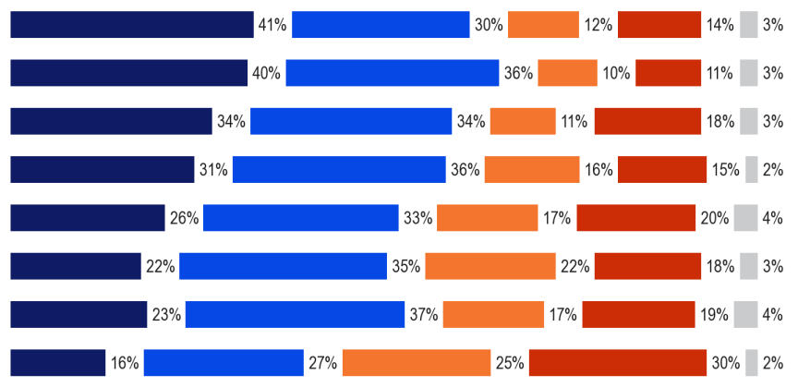
Играе много важна роля
Играе доста важна роля
Играе роля,но не е важно
Не играе роля
Не знам
ВЪПРОС 8. Преводите между различните езици се използват по много причини. Моля, кажете ми до каква степен смятате, че преводът от и на чужди езици играе важна роля във всяка от следните области —
Здраве и безопасност (напр. лекарства или инструкции за безопасност)

Образование и учене
Търсене на работа
Получаване на новини за събития в останалата част на света
Достъп до обществени услуги
Развлекателни дейности като телевизия, филми и четене
Участие или получаване на информация за дейностите на ЕС
Вашето ежедневие

В доклада се разглежда на следващо място начинът, по който мненията относно значението на писмения превод във всеки от осемте контекста варират между ЕС-15 и 12-те държави членки, както и по държави, като се започне с мнения относно ролята, която преводът играе в ежедневието на хората. Държавите се класират във всяка диаграма въз основа на дела на респондентите, които считат, че преводът играе много важна роля.
Респондентите в ЕС-15 и 12-те държави членки имат много сходни възприятия по отношение на това колко е важна според тях ролята на писмените преводи в ежедневието им.
Констатациите на отделните държави обаче показват много различна картина, като възприятията между отделните държави се различават значително.
Респондентите в Кипър (85 %) са много по-склонни от тези в която и да е друга държава от ЕС да възприемат превода като важен фактор в ежедневието си и да считат ролята, която играе в този контекст, за много важна в (66 %).
Има само три други държави членки, в които поне две трети от респондентите смятат, че преводът играе важна роля в тяхното ежедневие: Люксембург (72 %), Дания и Финландия (по 67 % във всяка от тях).
Сред тези три държави е най-вероятно лицата в Люксембург (43 %) да считат за много важна ролята на писмените преводи в ежедневието си.
Ирландия се откроява като страна, в която е най-малко вероятно преводът да бъде разглеждан като играещ важна роля в ежедневието, като малко под един на всеки шест респонденти (16 %) смята, че той играе такава роля, а само малка част (6 %) заявява, че играе много важна роля. Респондентите в България (28 %) и Австрия (29 %) след Ирландия са най-малко склонни да считат превода за важна роля в своето ежедневие, но все още са почти два пъти по-склонни да го направят, отколкото тези в Ирландия.
Във всяка от тези държави обаче само един на всеки девет респонденти (по 11 % във всяка) възприемат превода като много важна роля в ежедневието си.

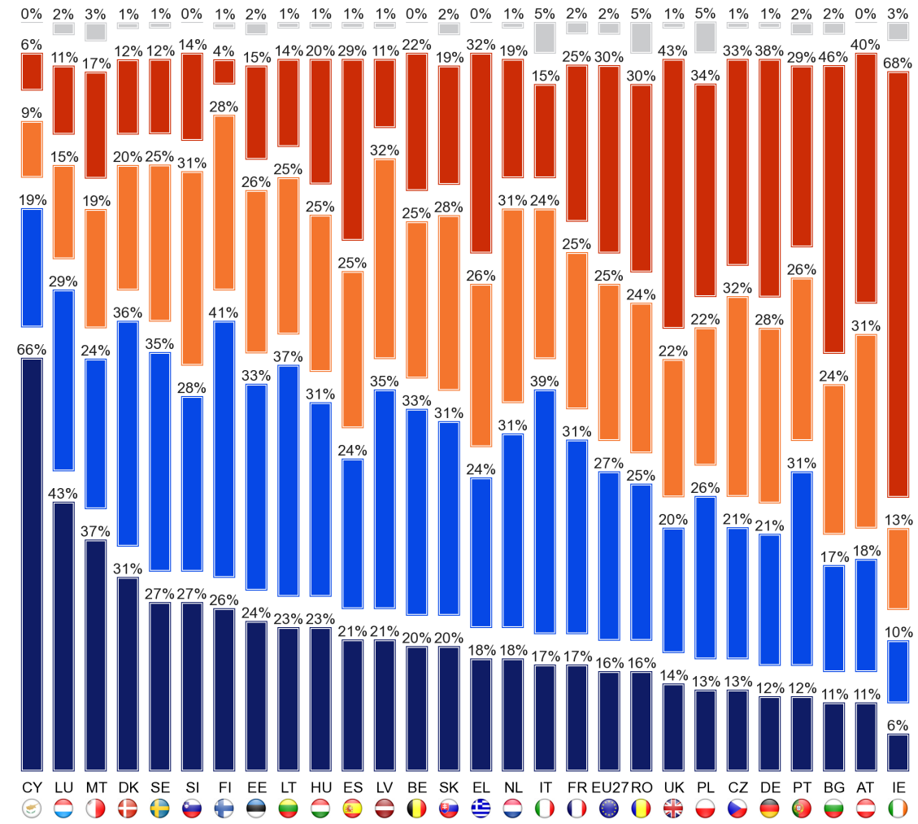

QE8.1. Преводите между различните езици се използват по много причини. Моля, кажете ми до каква степен смятате, че преводът от и на чужди езици играе важна роля във всяка от следните области.
Вашето ежедневие
Играе много важна роля
Играе доста важна роля
Играе роля, но това не е важно
Не играе роля
Не знам

Респондентите в ЕС-15 са малко по-склонни от тези в 12-те държави членки да считат, че преводът играе важна роля във връзка с получаването на новини за събития в останалата част на света (съответно 68 % спрямо 62 %).
Също така е по-вероятно от 12-те държави членки на ЕС да се счита, че преводът играе много важна роля в този контекст (33 % спрямо 26 %).
Отново има съществени различия по държави.
Респондентите в Кипър отново имат особено положително възприятие за ролята на превода във връзка с получаването на новини от други части на света, като почти девет от десет респонденти (87 %) считат ролята на писмения превод за важна в това отношение.
Единствената държава членка, в която това мнение е по-широко разпространено, е Швеция (89 %).
Люксембург (86 %), Нидерландия (84 %), Дания (83 %), Литва (82 %) и Финландия (81 %) също имат особено широко разпространено убеждение, че преводът играе важна роля по отношение на достъпа до новини за световни събития.
Сред тези държави Кипър има най-голям дял мисловни преводи играе много важна роля (66 %), като малко по-малки дялове смятат това в Люксембург (62 %) и Швеция (61 %).
Единствената друга държава с мнозинство, според която преводът играе много важна роля за здравето и безопасността, е Дания (53 %).
Отновосе откроявам от останалата част на ЕС с оглед на значението на превода, като по-малко от един на всеки петима респонденти (18 %) считат превода за важен за получаването на новини в световен мащаб, а само един на всеки двадесет (5 %) заявява, че счита, че ролята на превода е много важна в това отношение.
Наред с Ирландия, респондентите в България отново са сред най-малко вероятно да възприемат превода като важен, въпреки че почти четирима от всеки десет (37 %) считат, че ролята на превода за получаването на новини от цял свят е важна, два пъти повече отколкото в Ирландия, а 14 % от анкетираните в България считат, че преводът има много важна роля в това отношение, почти три пъти по-голям от този в Ирландия.

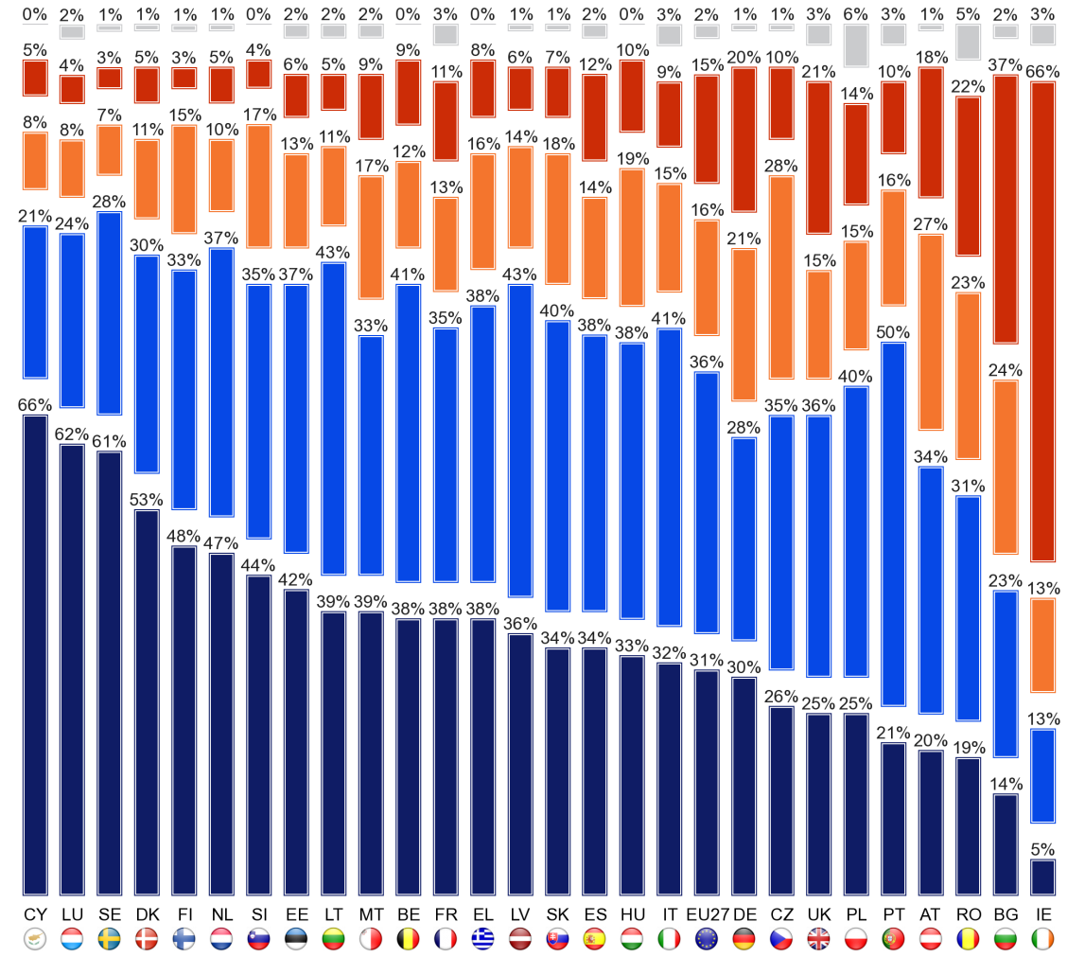
ВЪПРОС 8.2. Преводите между различните езици се използват по много причини. Моля, кажете ми до каква степен смятате, че преводът от и на чужди езици играе важна роля във всяка от следните области.
Получаване на новини за събития в останалата част на света
Играе много важна роля
Играе доста важна роля
Играе роля, но това не е важно
Не играе роля
Не знам

Що се отнася до значението на ролята на превода в развлекателните дейности, като например телевизия, филми, четене, мненията, изразени от респондентите в ЕС-15, до голяма степен са сходни с тези на респондентите в 12-те държави членки.
В тази област ЕС-15 обаче има малко по-малка тенденция в сравнение с 12-те държави членки да мислят, че преводът играе важна роля (съответно 56 % спрямо 59 %) и да мислят, че той играе много важна роля във връзка с развлекателните дейности (22 % спрямо 23 %).
Отново има големи различия на национално равнище.
Респондентите в Кипър са по-склонни от тези във всяка друга държава членка да считат, че преводът играе важна роля в развлекателните дейности (86 %). Около осем от всеки десет респонденти са на подобно мнение в Литва (81 %), Финландия (79 %) и Дания (78 %), с малко по-малък дял в Швеция (76 %) и Люксембург (75 %).
С изключение на Литва, респондентите в тези държави са особено склонни да смятат, че преводът играе важна роля в областта на ежедневието и получаване на новини за световни събития.
Респондентите в Кипър отново са много по-склонни от тези във всяка друга държава членка да смятат, че преводът играе много важна роля във връзка с развлекателните дейности, като шест от всеки десет (60 %) смятат, че това е така. Това е единствената държава членка, в която мнозинството от респондентите имат такова мнение.

Делът в другите държави е много по-малък, най-висок в Дания (42 %), Малта (41 %), следвана от Люксембург и Финландия (39 % във всяка), Словения (38 %), а след това Швеция и Литва (36 %).
Ирландия отново се откроява като страна, в която респондентите са най-малко склонни да мислят, че преводът играе важна роля в развлекателните дейности, като по-малко от един на всеки седем (15 %) мисли, че прави това, и само много малка част (4 %), като счита, че преводът има много важна роля в тази област.
Респондентите в Австрия също са особено малко вероятни да смятат, че преводът играе важна роля във връзка с развлекателните дейности, въпреки че е повече от два пъти по-вероятно, отколкото анкетираните в Ирландия да смятат, че той има важна роля (34 %), и три пъти по-вероятно да смятат, че той играе много важна роля (12 %).

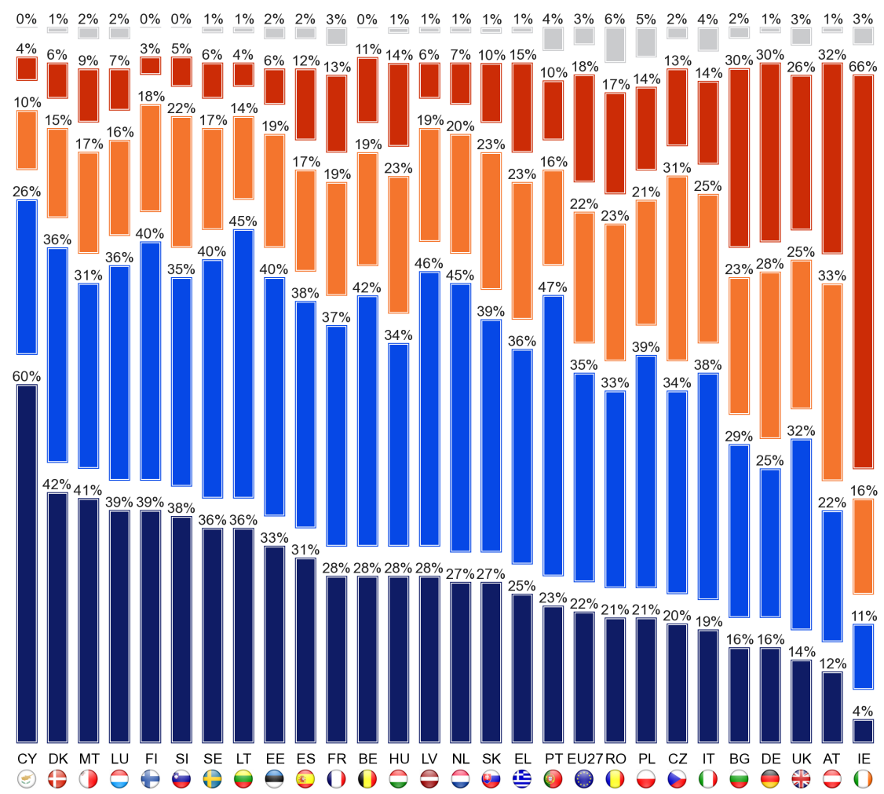
QE8.3. Преводите между различните езици се използват по много причини. Моля, кажете ми до каква степен смятате, че преводът от и на чужди езици играе важна роля във всяка от следните области.
Развлекателни дейности като телевизия, филми и четене
Играе много важна роля
Играе доста важна роля
Играе роля, но това не е важно
Не играе роля
Не знам
Възприятията за ролята, която преводът играе по отношение на здравето и безопасността, като цяло са сходни в ЕС-15 и в 12-те държави членки на ЕС.
Едва малко по-вероятно е ЕС-15 да смята, че играе важна роля (съответно 72 % спрямо 67 %), с по-значима разлика по отношение на тенденцията тази роля да се счита за много важна (съответно 43 % спрямо 35 %).
За пореден път съществуват широко разпространени национални различия.
По-голямата част от респондентите в 24 държави членки считат, че преводът играе важна роля за здравето и безопасността.
Държавите, в които това мнение е най-широко разпространено и в които най-малко девет от десет респонденти изразяват такова мнение, са скандинавските държави Швеция (94 %), Дания (92 %) и Финландия (91 %), заедно с Люксембург (93 %) и Кипър (90 %). Има още 11 държави членки, в които поне три четвърти от респондентите са на мнение, че преводът играе важна роля в тази област.
Трите държави, в които мнозинството от анкетираните не са на мнение, са Австрия (50 %), България (41 %) и Ирландия (18 %). И трите държави имат особено бедни и, с изключение на един, най-лошото възприятие на всяка друга държава членка относно ролята на превода в областта на ежедневието и получаването на новини за събитията в останалата част на света.
Сред тримата респонденти в Австрия (24 %) са най-склонни да считат ролята на писмения превод в областта на здравето и безопасността за много важна и, както се вижда от вече докладваните сценарии, тези в Ирландия са най-малко склонни да смятат, че това е така (6 %).

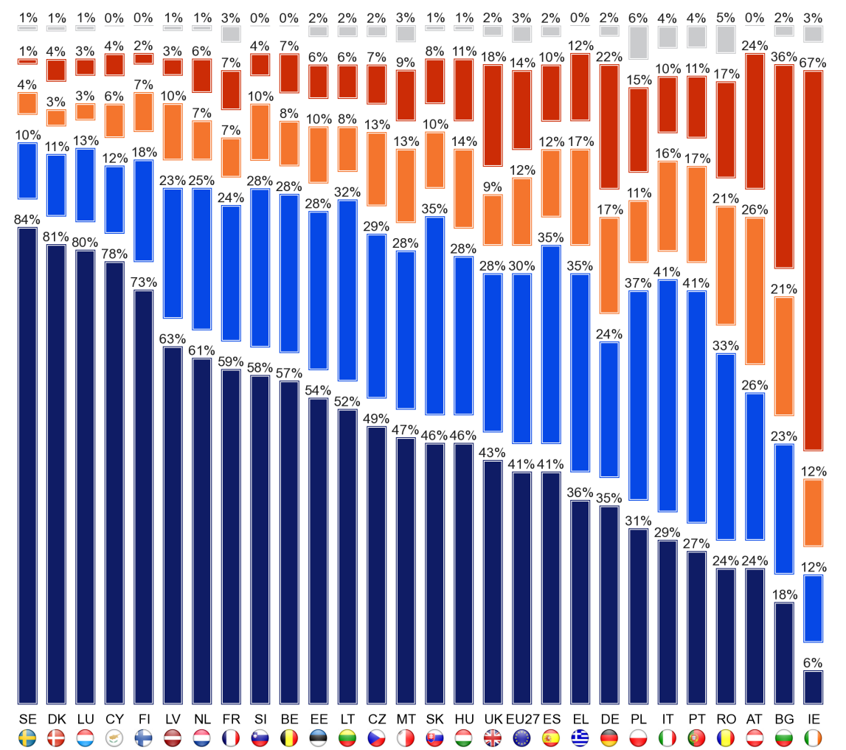
ВЪПРОС 8.4. Преводите между различните езици се използват по много причини. Моля, кажете ми до каква степен смятате, че преводът от и на чужди езици играе важна роля във всяка от следните области.
Здраве и безопасност (напр. лекарства или инструкции за безопасност)
Играе много важна роля
Играе доста важна роля
Играе роля, но това не е важно
Не играе роля
Не знам

Малките различия между ЕС-15 и 12-те държави членки по отношение на възприятията за ролята на превода при достъпа до обществени услуги са в съответствие с наблюдаваните при вече обсъжданите сценарии.
По този начин ЕС-15 има малко по-голяма тенденция в сравнение с 12-те държави членки да считат, че преводът играе важна роля (съответно 62 % спрямо 55 %), с по-забележителна разлика по отношение на пропорциите, според които той играе много важна роля в областта на достъпа до обществени услуги (28 % спрямо 22 %).
Съществуват широко разпространени национални различия.
Респондентите в Люксембург (89 %), Швеция (85 %), Дания (83 %) и Кипър (81 %) са най-склонни да възприемат превода като важен фактор за достъпа до обществени услуги. Това са държави, в които анкетираните вече са показали, че имат особено положително мнение относно значението на ролята на превода в ежедневието им, при достъпа до информация за световните събития и в областта на здравето и безопасността.
Малко над три пети от респондентите в Кипър (63 %) и Люксембург (62 %) считат, че ролята на превода при достъпа до обществена информация е много важна, като малко по-малки дялове имат сходно мнение в Швеция (58 %) и Дания (57 %).
Ирландия отново се откроява като държава, в която преводът е най-малко вероятно да се разглежда като играещ важна роля за достъпа до обществени услуги, като малко под един на всеки шест (16 %) смята, че той играе такава роля, и само малко малцинство, което смята, че играе много важна роля (5 %).
България отново следва Ирландия като втората най-малко вероятно от всички държави членки да мислят, че преводът има важна роля по отношение на достъпа до обществени услуги. Те са почти два пъти по-склонни от тези в Ирландия да считат тази роля за важна (28 %) и два пъти по-вероятно е да смятат, че ролята на превода в тази област е много важна (10 %).

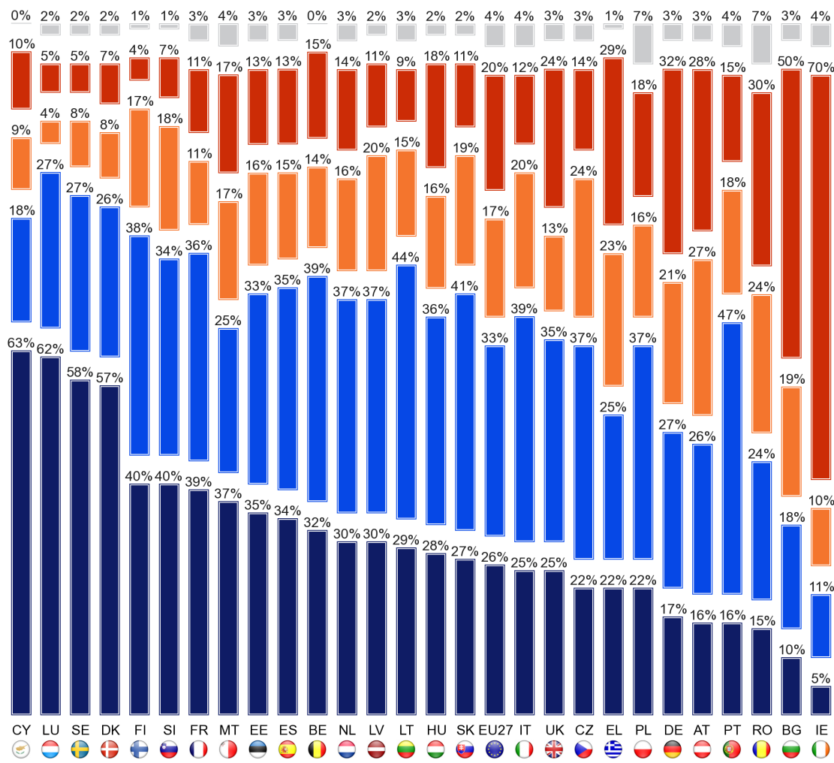
QE8.5. Преводите между различните езици се използват по много причини. Моля, кажете ми до каква степен смятате, че преводът от и на чужди езици играе важна роля във всяка от следните области.
Достъп до обществени услуги
Играе много важна роля
Играе доста важна роля
Играе роля, но това не е важно
Не играе роля
Не знам
Що се отнася до ролята на превода в образованието и ученето, разликите между ЕС-15 и НДСЧ отново са, че респондентите в ЕС-15 имат лека тенденция да смятат, че ролята на превода в тази област е важна (съответно 78 % спрямо 69 %), с по-силна тенденция тази роля да се счита за много важна (42 % спрямо 34 %).
На национално равнище държавите с най-широко разпространено мнение, че преводът играе важна роля в образованието и ученето, отново са Люксембург (90 %), Швеция (88 %), Дания (87 %), Финландия (86 %) и Кипър (85 %).
Подобен дял от респондентите във Франция, Словения и Гърция (по 85 % във всяка от тях) считат, че преводът има важна роля в тази област. Респондентите в Кипър отново са най-склонни да смятат, че ролята на превода е много важна (71 %).

Две трети от респондентите в Люксембург (68 %) поддържат това мнение, като делът им е малко по-нисък в Дания (61 %), Швеция (60 %), Франция и Словения (по 55 %) и много по-нисък дял, по-малко от половината във Финландия (45 %) и Гърция (43 %).
Отново Ирландия и България са двете държави членки с най-малка вероятност да застъпват мнението, че преводът играе важна роля в образованието и ученето.
Едва една пета (21 %) от респондентите в Ирландия смятат, че ролята му е важна, като по-малко от един на всеки дванадесет (8 %) счита, че ролята на превода в образованието и ученето е важна, докато в България трима от всеки десет респонденти (30 %) смятат, че ролята на превода в образованието и ученето е важна, като малко под един на всеки седем (14 %) смята, че неговата роля е много важна в тази област.

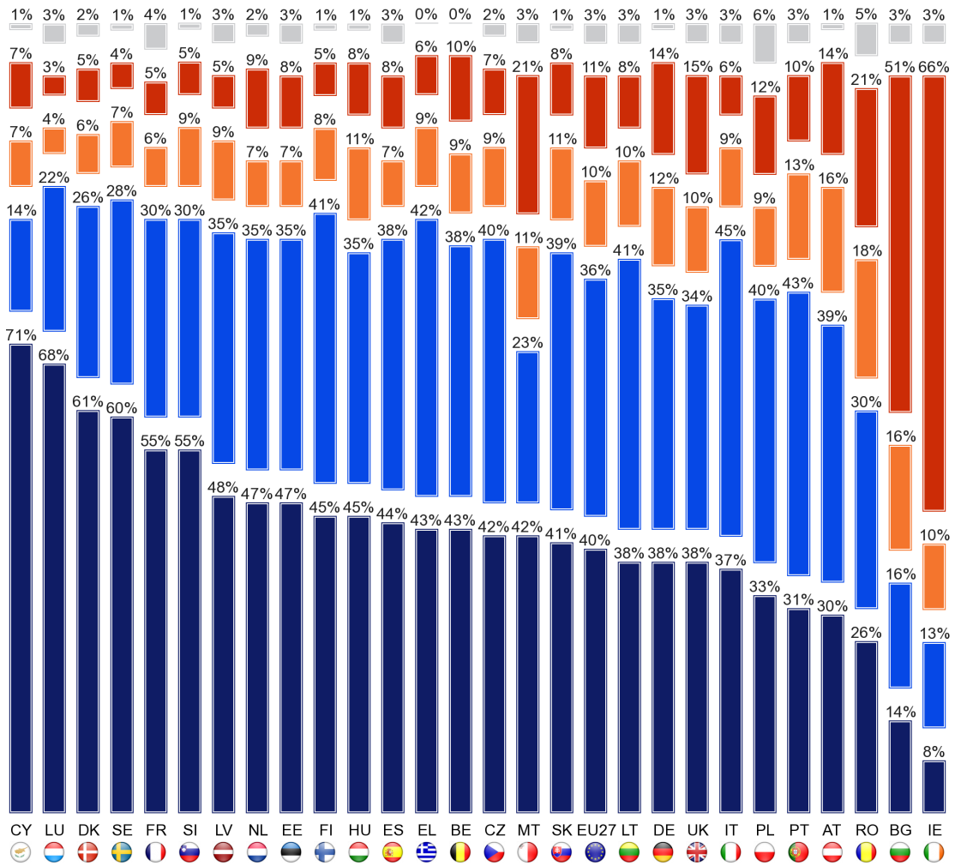
QE8.6. Преводите между различните езици се използват по много причини. Моля, кажете ми до каква степен смятате, че преводът от и на чужди езици играе важна роля във всяка от следните области.
Образование и учене
Играе много важна роля
Играе доста важна роля
Играе роля, но това не е важно
Не играе роля
Не знам
Моделът на разликите между ЕС-15 и 12-те държави членки отново е сходен по мнение за ролята на превода по отношение на търсенето на работа.
Следователно е малко по-вероятно от 12-те държави членки на ЕС да мислят, че преводът играе важна роля (съответно 69 % спрямо 63 %), като по-силната тенденция да се възприема ролята, която играе, е много важна (35 % спрямо 30 %).
Отново има огромни различия на национално равнище, като най-широко разпространеното мнение е, че преводът играе важна роля в търсенето на работа, заемана от респондентите в Гърция и Италия (83 % във всяка), следвани от тези във Франция (82 %) и Кипър (81 %).
Респондентите в Кипър (69 %) са много по-склонни от тези във всяка друга държава членка да считат за много важна ролята на превода в този контекст (69 %).

Има само една друга държава, в която мнозинството виждат превода като играещ важна роля в търсенето на работа: Люксембург (58 %).
В съответствие с констатациите, докладвани по другите сценарии, Ирландия и България отново се открояват като двете страни, в които е най-малко вероятно преводът да се разглежда като играещ важна роля в търсенето на работа.
Малко под един на всеки шест (17 %) от анкетираните в Ирландия смятат, че преводът играе важна роля в тази област, като само малка част (6 %) заявяват, че той играе много важна роля.
Респондентите в България са почти два пъти по-склонни да мислят, че преводът играе важна роля (32 %), като около половината (15 %) го възприемат като много важна роля.

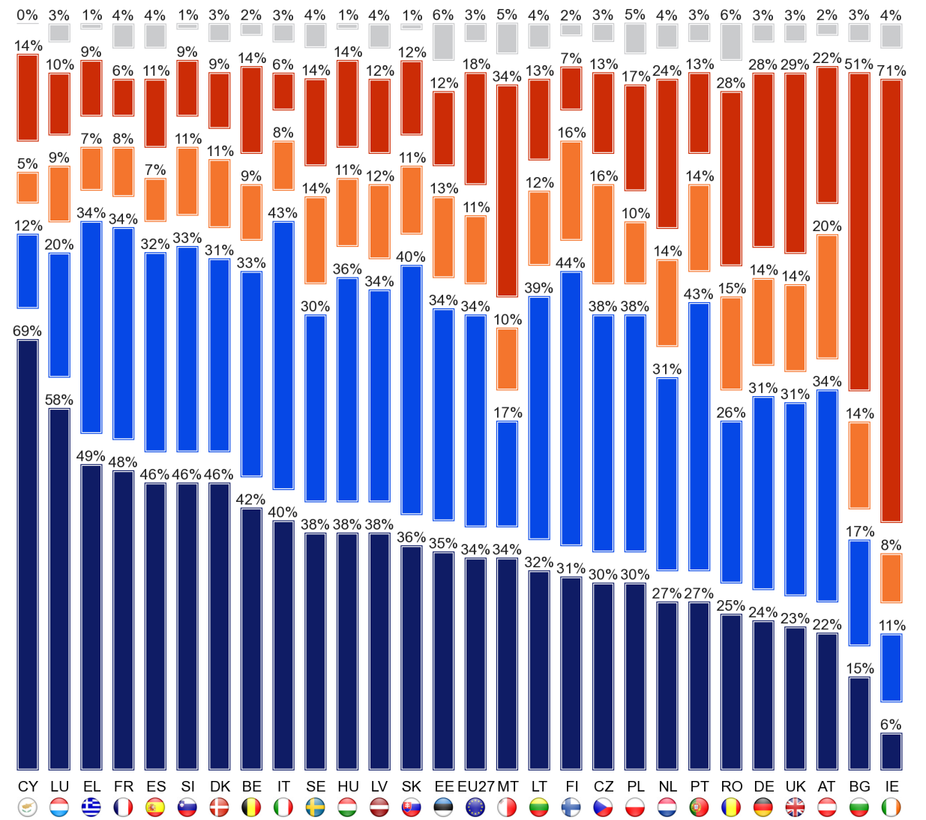
ВЪПРОС 8.7. Преводите между различните езици се използват по много причини. Моля, кажете ми до каква степен смятате, че преводът от и на чужди езици играе важна роля във всяка от следните области.
Търсене на работа
Играе много важна роля
Играе доста важна роля
Играе роля, но това не е важно
Не играе роля
Не знам

Различията в мненията между респондентите в ЕС-15 и тези в 12-те държави членки относно значението на ролята на превода по отношение на получаването на информация или участието в дейности на ЕС са в съответствие с тези, наблюдавани при всички други запитани сценарии, с изключение на ролята на превода в развлекателните дейности.
По този начин ЕС-15 има малко по-голяма тенденция в сравнение с 12-те държави членки да считат, че преводът играе важна роля по отношение на получаването на информация или участието в дейности на ЕС (съответно 61 % спрямо 55 %), с по-голяма вероятност да се мисли, че той играе много важна роля (24 % спрямо 20 %).
Отново има огромни национални различия. Както се вижда в други области, в които писмените преводи играят роля в Дания (82 %), следвани от тези в Кипър и Люксембург (по 76 %) и Швеция (75 %) имат изключително силна тенденция да възприемат превода, играе важна роля по отношение на участието или намирането на информация за дейностите на ЕС.

Респондентите в Кипър отново са най-склонни да смятат, че ролята на превода е много важна (58 %), следвана от тези в Дания и Люксембург (51 %), като много по-малък дял и малцинство смятат, че това е така в Швеция (38 %).
Аналогично и в съответствие с резултатите от всички останали ситуации, за които е отправено запитване, Ирландия и България отново се открояват, тъй като двете държави са най-малко склонни да вярват, че преводът играе важна роля във връзка с участието или получаването на информация за дейностите на ЕС.
Малко под един на всеки шест (17 %) респонденти в Ирландия са на мнение, че преводът играе важна роля, като само много малка част (4 %) са на мнение, че той играе много важна роля.
В България около трима от всеки десет респонденти (29 %) смятат, че писменият превод играе важна роля и е два пъти по-вероятно от тези в Ирландия да смятат, че той играе много важна роля (8 %).

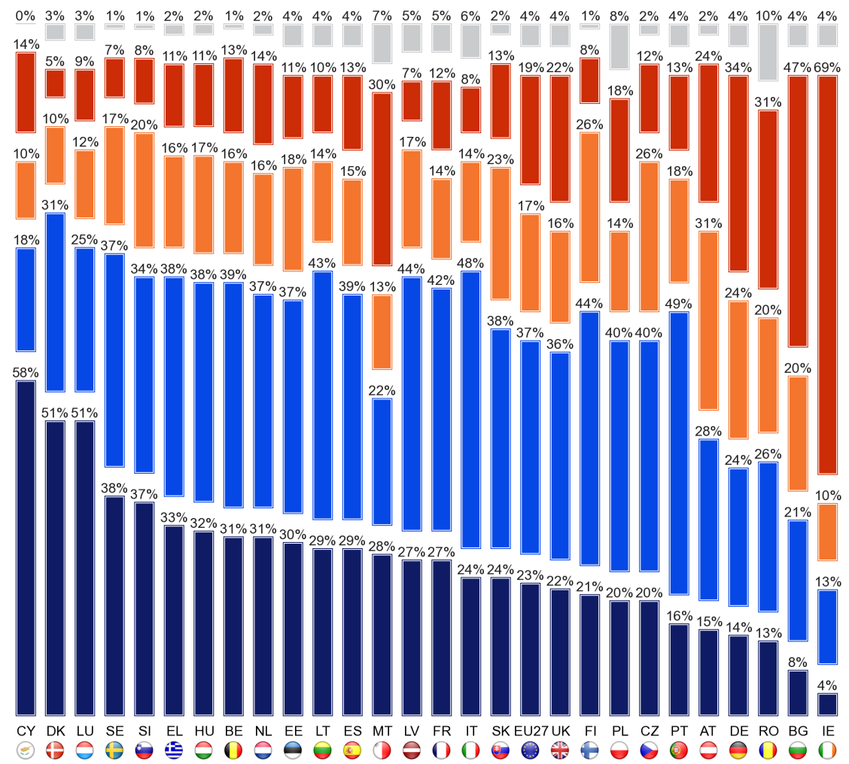
ВЪПРОС 8.8. Преводите между различните езици се използват по много причини. Моля, кажете ми до каква степен считате, че преминаването от и на чужди езици играе важна роля във всяка от следните области.
Участие или получаване на информация за дейностите на ЕС
Играе много важна роля
Играе доста важна роля
Играе роля, но това не е важно
Не играе роля
Не знам

Съществуват социално-демографски различия в изразените становища. Най-забележителните и където относителните разлики са най-големи, са:
● 15—24-годишните, особено в сравнение с тези на възраст над 55 години, мислещият превод играе важна роля в ежедневието им (съответно 54 % спрямо 35 %).
● тези, които са завършили редовното си образование на възраст над 20 години, особено в сравнение с тези, които завършват 15-годишна възраст, имат важна роля в:
* тяхното ежедневие (съответно 50 % спрямо 32 %)
* развлекателни дейности (65 % спрямо 46 %)
* получаване на новини за събития в останалата част на света (76 % спрямо 55 %)
* участие или получаване на информация за дейностите на ЕС (66 % спрямо 50 %)
* достъп до обществени услуги (67 % спрямо 50 %)
● професионално студентите, особено в сравнение с пенсионираните, мислещите преводи играят важна роля в:
* тяхното ежедневие (съответно 58 % спрямо 32 %)
* развлекателни дейности (68 % спрямо 50 %)
* участие или получаване на информация за дейностите на ЕС (69 % спрямо 51 %)
* получаване на новини за събития в останалата част на света (76 % спрямо 59 %)
● хората, които използват интернет ежедневно, особено в сравнение с тези, които никога не го използват, мислещият превод играе важна роля в ежедневието си (съответно 49 % спрямо 33 %).
Много активните учащи са по-склонни от останалите, особено в сравнение с тези, които са неактивни, да мислят, че преводът играе важна роля в ежедневието им (съответно 70 % спрямо 39 %) и че той играе важна роля в развлекателните дейности (73 % спрямо 54 %).
Тези, които говорят чужди езици, по-специално тези, които могат да говорят поне три чужди езика, отдават по-голямо значение на ролята, която играе преводът, отколкото тези, които не говорят, особено по отношение на:
* тяхното ежедневие, където 65 % от тези, които говорят поне три езика, мислят, че преводът играе важна роля, в сравнение с 33 % от тези, които не разбират чужди езици достатъчно добре, за да водят разговор.
* получаване на новини за събития в света (съответно 82 % спрямо 58 %)
* развлекателни дейности (71 % спрямо 49 %)
* получаване на информация за или участие в дейности на ЕС (70 % спрямо 53 %)

ЗАКЛЮЧЕНИЕ
Целта на настоящото проучване е да се проучат европейските нагласи и поведение по отношение на многоезичието — ключова област на политиката, за която отговаря Генерална дирекция „Образование и култура“. Тя предоставя актуална информация за резултатите през 2005 г. и картина дали нагласите и поведението са съгласувани с политиката и къде може да са в конфликт. В този заключителен раздел се обобщават констатациите от проучването и се разглеждат някои от последиците за всички участващи служби на Европейската комисия.

Европейците имат много положително отношение към многоезичието
Европейците имат много положително отношение към многоезичието. 88 % от тях считат, че владеенето на чужди езици, различни от майчиния им език, е много полезно и почти всеки европеец (98 %) счита, че владеенето на чужди езици е полезно за бъдещето на своите деца.
Две трети от европейците (67 %) считат английския за един от двата най-полезни езика за себе си. Следващите най-често споменавани езици включват: Немски (17 %), френски (16 %), испански (14 %) и китайски (6 %). Налице е спад в дела на мисленето, че френският е важен (-9 процентни пункта), както и в тези, които считат немския за важен език за личностното развитие (-5 пункта). Понастоящем европейците са по-склонни, отколкото през 2005 г., да мислят, че китайският език е важен език (+ 4 пункта).
Сред езиците, които се възприемат като полезни за бъдещето на техните деца, са: Английски (79 %), френски и немски (20 %), испански (16 %) и китайски (14 %). От 2005 г. насам се наблюдава спад в дела на европейците, които смятат, че френският език (-13 пункта) и немският език (-8 пункта) са важни за децата, за да се учат за бъдещето си. Усещането, че китайският език е полезен език за децата, е значително по-широко разпространено, отколкото през 2005 г. (+ 12 пункта).
Три четвърти от европейците считат, че подобряването на езиковите умения следва да бъде приоритет на политиката, както е посочено от 77 % от респондентите.
84 % от европейците смятат, че всеки в ЕС следва да говори един език в допълнение към майчиния си език, а 72 % смятат, че гражданите на ЕС трябва да говорят повече от един чужд език. Ето защо повечето европейски граждани споделят целта от Барселона всички граждани на ЕС да могат да говорят най-малко два чужди езика в допълнение към майчиния си език.
Европейците са широко застъпени в полза на това хората в ЕС да могат да говорят общ език (69 %), а малко мнозинство са съгласни, че институциите на ЕС следва да приемат един-единствен език, за да общуват с европейските граждани (53 %); въпреки че в същото време вярва, че всички езици в рамките на ЕС следва да бъдат третирани еднакво, становище, което се засилва от 2005 г. насам и се съобщава от 81 % от европейците.

Компетентностите все още трябва да бъдат подобрени
Малко повече от половината от европейците (54 %) могат да водят разговор на поне един допълнителен език, една четвърт (25 %) могат да говорят най-малко два допълнителни езика, а един на всеки десет (10 %) е запознат с поне три езика. Въпреки че малко повече от половината от всички европейци могат да говорят поне още един език, няма признаци, че многоезичието се увеличава. Наблюдава се слабо увеличение (2 пункта) на дела на европейците, които заявяват, че не могат да говорят нито един език, освен майчиния си език. Поне отчасти това може да се обясни с намаляването на броя на хората, които говорят езици като руски и немски, обикновено в страните от Централна и Източна Европа, където тези езици са били част от училищната програма в Европа след 1945 г.
Английският доминира като език, който европейците най-вероятно ще могат да говорят. На национално равнище английският и испанският са единствените два от петте основни езика, които показват значително увеличение от 2005 г. насам на дела на респондентите, които заявяват, че ги познават достатъчно добре, за да могат да водят разговор. По-голямата част от европейците, които могат да говорят английски, немски, испански, руски или френски като чужди езици, смятат, че притежават относително добри умения.

Повишаване на пасивните умения
Европейците твърдят, че редовно използват чужди езици, когато гледат филми/телевизионни програми или слушат радио (37 %), като използват интернет (36 %) и общуват с приятели (35 %). 27 % от респондентите съобщават, че редовно използват чужди езици за разговори на работното място и 50 % по време на почивки в чужбина.
Европейците е също толкова вероятно да могат да четат статия във вестник или списание на чужд език, колкото да следят новините по радиото или телевизията, като малко над две пети (44 %) от тях заявяват, че могат да го направят. Отново английският е най-разпространеният чужд език, като делът на европейците е сходен (25 %).
Европейците са малко по-малко склонни да кажат, че разбират чужд език достатъчно добре, за да могат да го използват, за да общуват онлайн (напр. чрез електронна поща, Twitter, Facebook и т.н.), като две пети (39 %) заявяват, че могат да използват поне един чужд език по този начин.
Що се отнася до общия брой на езиците, които европейците могат да използват за тези пасивни дейности (т.е. включително всеки споменат чужд език, а не само английски, френски, немски, испански и руски), около трима от всеки десет респонденти заявяват, че знаят един език достатъчно добре, за да следят новините (29 %), подобен дял, че знаят един език достатъчно добре, за да четат вестници или списания (29 %), и малко по-малък дял, че разбират един чужд език достатъчно добре, за да могат да общуват онлайн (27 %).
По-малко от един на всеки десет респонденти разбират два езика достатъчно добре, за да следят новините (9 %), да четат статии в пресата (9 %) и да общуват онлайн (7 %). Само малка част (3 % или по-малко) заявяват, че разбират поне три езика.
Най-значимите промени от 2005 г. насам са увеличаването на дела на европейците, които редовно използват чужди езици в интернет (+ 10 процентни пункта) и когато гледат филми/телевизионни програми или слушат радио (+ 8 пункта). Делът на европейците, които не използват редовно чужд език в нито една ситуация, е намалял от 13 % през 2005 г. на 9 % през 2012 г. Ето защо чуждите езици се съобщават като полезен инструмент за достъп до интернет и други медии.

Изучаване на езици: Предимства и бариери за преодоляване
Европейците признават ползите от възможността да говорят други езици по отношение на възможността да работят или учат в друга държава, да се срещат с хора от други колеги
опитва и разбира хора от други култури. Те най-вероятно ще определят работата в друга държава като ключово предимство на изучаването на нов език, като три пети от европейците (61 %) са на това мнение. Малко повече от половината европейци (53 %) възприемат предимството да използват езика на работното място (включително пътуване в чужбина). Малко по-малък дял (46 %) споменават способността за обучение в чужбина и възможността за използването му по време на почивки в чужбина (47 %). Малко над две пети от анкетираните смятат, че изучаването на нов език ще им помогне да намерят по-добра работа в собствената си страна (45 %) и да учат в друга държава (43 %). Малко под две пети (38 %) смятат, че изучаването на нов език ще помогне за разбирането на хората от други култури.
Само малка част от европейците са активно ангажирани с изучаването на нови езици, като най-често посочваната пречка пред ученето е, че хората не са мотивирани да го правят, с времето, разходите и липсата на способности също редовно се посочват като причини. Резултатите до голяма степен съответстват на резултатите от проучването от 2005 г. Най-често срещаният начин за изучаване на чужди езици е в училище (68 %).
Съществува ясна връзка между реда, в който се споменава даден език (т.е. възприемането на владеенето), и честотата, с която се използва този език.
Една четвърт (24 %) от респондентите използват първия си чужд език всеки ден или почти всеки ден, подобен дял (23 %) го използват често, а останалите (50 %) го използват понякога.
Около един на всеки десет респонденти използва своя втори език всеки ден или почти всеки ден (8 %), като много по-вероятно е респондентите да го използват само на случаен принцип (65 %).
По подобен начин само 6 % от анкетираните, които говорят трети чужд език, го използват „всеки ден“, около един на всеки осем (13 %) го използва често, но не ежедневно, а около седем от всеки десет (69 %) го използват от време на време.

Значението на превода
По-голямата част от европейците смятат, че преводът играе важна роля в широк кръг от области в обществото, в ежедневието си и важна роля в търсенето на работа, получаването на новини за събития в останалата част на света, участието или получаването на новини за дейностите на ЕС и за техните развлекателни дейности.
Според европейците преводът играе важна роля за здравето и безопасността (71 %) и за образованието и ученето (76 %). Около 68 % смятат, че преводът играе важна роля в търсенето на работа, като една трета (34 %) възприемат ролята си в това отношение като много важна. Възприятията са сходни по отношение на получаването на новини за събитията в останалата част на света, като две трети (67 %) считат ролята на превода за важна, а почти една трета (31 %) я считат за много важна. 59 % считат, че ролята на превода е важна във връзка с получаването на информация или участието в дейности на ЕС за достъп до обществени услуги и развлекателни дейности като телевизия, филми и четене (57 %). Само 43 % обаче заявяват, че преводът играе важна роля в ежедневието си, а малко под един от всеки шест (16 %) счита, че тази роля е много важна.
44 % са съгласни, че предпочитат субтитрите пред дублирането при гледането на чуждестранни филми или телевизионни програми.

Младите хора са бъдещето
Намаляването на използването на езици, свързани с следвоенната епоха, може да продължи да бъде предизвикателство за растежа на изучаването на езици в ЕС като цяло. Въпреки това всички културни, обществени, икономически и технологични промени предоставят възможности за растеж, особено сред младите европейци, които са по-ангажирани с изучаването на нови езици и използването им в по-широк контекст. Те са много по-склонни да използват езици по-често от други. По-голямата част от тях могат да използват езиците си в пасивни дейности, като много от тях могат да общуват онлайн, колкото могат да четат пресата или да гледат телевизия. Те също така признават ползите от възможността да говорят други езици по отношение на възможността да работят или учат в друга държава, да се срещат с хора от други държави и да разбират хора от други култури. Мнозинството мислят, че преводът играе важна роля в ежедневието си и важна роля в търсенето на работа, получаването на новини за събития в останалата част на света, участието или получаването на новини за дейностите на ЕС и за техните развлекателни дейности. Въпреки това разходите, времето, качеството на преподаването, наличието на учебни ресурси и мотивацията продължават да бъдат значителни пречки пред изучаването на чужди езици.
При анкетиране на отношението към езиците на по-младите хора, особено на тези на възраст 15—24 години, в сравнение с тези на възраст над 55 години, разликите са: Относно комуникацията онлайн (съответно 44 % спрямо 13 %); за четене на списания и статии във вестници (41 % спрямо 20 %) и за следващи новини по телевизията или радиото (41 % спрямо 20 %); относно използването на чужди езици в интернет (съответно 50 % спрямо 19 %); относно изучаването на езици (41 % спрямо 4 %); продължаване на изучаването на нов език през последните 2 години (съответно 45 % спрямо 5 %) и започване на изучаването на нов език през последните 2 години (18 % спрямо 3 %); предпочитане на гледане на чуждестранни филми и предавания със субтитри, вместо гледане на дублирани версии (55 % спрямо 35 %); преводът на мислене играе важна роля в ежедневието им (съответно 54 % спрямо 35 %); основните предимства на изучаването на нов език като способност за обучение в друга държава (съответно 54 % спрямо 39 %) или по-добри перспективи за работа в чужбина на по-късен етап (съответно 29 % спрямо 6 %) и по-добри перспективи за професионално развитие (29 % спрямо 6 %); що се отнася до пречките за учене, те смятат, че това е твърде скъпо (съответно 30 % спрямо 17 %).
Що се отнася до езиците, считани за полезни за личностното развитие, най-полезните са хората на възраст между 15 и 24 години (съответно 79 % спрямо 56 %), немски (20 % спрямо 14 %), испански (18 % спрямо 11 %) и китайски (8 % спрямо 4 %).
Въпреки че езиковите умения на европейците все още трябва да бъдат подобрени, тяхното благоприятно отношение към многоезичието най-вероятно ще бъде отразено в компетенциите на младите поколения.

Английски, български, гръцки, датски, естонски, ирландски, испански, италиански, латвийски, литовски, малтийски, немски, нидерландски, полски, португалски, румънски, словашки, словенски, унгарски, фински, френски, чешки и шведски език
http://ec.europa.eu/publicopinion/indexen.htm
Таблиците с резултатите са включени в приложението. Следва да се отбележи, че общият брой на процентите в таблиците в настоящия доклад може да надхвърли 100 %, когато респондентът има възможност да даде няколко отговора на въпроса.
http://ec.europa.eu/publicopinion/archives/ebs/ebs243en.pdf
D48a. "Мислите за езиците, които говорите, кой език е майчиният ви език? (ДА СЕ ДОБАВИ, АКО Е НЕОБХОДИМО: Под първи език имам предвид майчиния ви език) чешки, арабски, баски, български, каталонски, китайски, хърватски, датски, холандски, английски, естонски, фински, френски, галисийски, немски, гръцки, хинди, унгарски, ирландски/гелийски, италиански, японски, корейски, латвийски, литовски, люксембургски, малтийски, полски, португалски, румънски, руски, шотландски, ирландски, словенски, испански, шведски, турски, урду, уелски, други, никой (SPONTANEOUS) не знам".
http://europa.eu/about-eu/facts-figures/living/index_en.htm
D48b, c и d "И кои други езици, ако има такива, говорите достатъчно добре, за да можете да проведете разговор? (Не обръщайте внимание — CODE MOTHER TONGUE в D48a И нагоре до 3 ДРУГИ В ПЪТНОСТТА В D48b FIRST OTHER LANGUAGE, D48c Втори ДРУГИ И D48d THIRD ДРУГИ) Чешки, арабски, баски, български, каталонски, китайски, хърватски, датски, нидерландски, английски, естонски, фински, френски, галисийски, немски, гръцки, хинди, унгарски, ирландски/гаелски, италиански, японски, корейски, латвийски, литовски, люксембургски, малтийски, полски, португалски, румънски, руски, шотландски, ирландски, словенски, испански, шведски, турски, урду, уелски, други, няма (SPONTANEOUS), не знам"
През 2005 г. списъкът на записаните езици беше различен и „Други регионални езици„бяха идентифицирани и записани отделно от „Други“ езици, което може да е повлияло на начина, по който са записани регионалните езици.
Тези групи се определят от отговорите на респондентитена въпрос 3 "Кои от следните ситуации се отнасят за Вас? (Show CARD — READ OUT — MULTIPLE ANSWERS POSSIBLE) Започвате да изучавате нов език през последните 2 години; През последните 2 години продължавате да изучавате нов език; Наскоро не сте научили език, но възнамерявате да започнете през следващата година; Наскоро не сте научили език и не възнамерявате да започнете през следващата година; Никога не сте научили друг език освен родния си език; Не знам" Много активни изучаващи езици са тези, които казват, че са започнали да учат нов език през последните 2 години и са продължили да учат нов език през последните 2 години; Активни изучаващи езици са тези, които са започнали да изучават нов език през последните 2 години или са продължили да изучават нов език през последните 2 години; Неактивните изучаващиезици са тези, които наскоро не са научили нов език и може да не възнамеряват да започнат работа през следващата година, или които никога не са учили друг езикосвенмайчиния си език.
D48f1, f2 и f3 ЗА ВЪЗДЕЙСТВИЕ НА ДОПЪЛНИТЕЛНИТЕ ВЪЗЛОЖЕНИЯ В D48b, c и d "Вашите (Първи/СЕКОНД/ТРЕТИ ДЕЙСТВИЕ МЕНЦИЯ) много добър, добър или основен? (Покажи CARD с SCALE - един ANSWER PER LINE) Много добре, Добро, Основно, Не знам
SD5a, b и c. FOR EACH ADDITIONAL LANGUAGE MENTIONED AT D48b, D48c и D48d "Предходните въпроси бяха за езиците, които говорите достатъчно добре, за да можете да проведете разговор. Кои езици освен майчиния ви език разбирате достатъчно добре... SD5a. за да следите новините по радиото или телевизията? А да четеш статии от вестници или списания? ....SD5c. И да комуникирате онлайн (електронна поща, Facebook, Twitter и т.н.)? Чешки , арабски, баски, български, каталонски, китайски, хърватски, датски, холандски,английски, естонски, фински, френски, галисийски,немски,гръцки,хинди, унгарски, ирландски/Гелски, италиански, японски, корейски, латвийски, литовски, люксембургски, малтийски, полски, португалски, румънски, руски, шотландски, ирландски, словенски, испански, шведски, турски, урду, уелски, други, Нищо (SPONTANEOUS), Не знам"
Този анализ се основава на респондентите, които заявяват, че познават достатъчно добре един чужд език, за да могат да предприемат дейността.
SD3. За EACH ADDITIONAL LANGUAGE MENTIONED AT D48b, D48c и D48d "Колко често използвате вашия.....? Първи допълнителен език, вторидопълнителен език, трети допълнителен език? Всеки ден/почти всеки ден, често, но не ежедневно, понякога не знам"
През 2005 г. на респондентите бяха зададени поредица от 3 въпроса: „Кои езици освен майчиния си език използвате почти всеки ден?“.... „И често, но не на дневна база?“.... „И понякога, например при пътувания в чужбина или с чуждестранни посетители?“ с възможни множество отговори на всеки въпрос.
SD4a. и SD4b. За ПЪРВО И ВТОРИ ДОПЪЛНИТЕЛНО СЪДЪРЖАНЕ НА ДД48б и Г48в " Кога редовно използвате (ПЪРВО/СЕКОНДИРАНЕ НА МЕЖДУМЕНТ)? (Покажи CARD - MULTIPLE ANSWERS POSSIBLE) Разговори на работното място, лице в лице или по телефона; Четене на работното място; Писане на електронни писма/писма на работното място; Пътуване в чужбина по работа; Повреме на изучаванетона езици; Повреме на изучаванена нещо друго; Общуване с членове на вашето семейство; Общуване с приятели; По празници в чужбина; Гледане на филми/телевизия/слушане на радиото; Четенена книги/вестници/списания; В интернет; Други (SPONTANEOUS); Няма (SPONTANEOUS); Не знам.
До три чужди езика са записани в D48b-d по реда на владеене. Този въпрос използва само първия и втория посочен език. \
„Няма„ тук се определя като респондентите , които казват „няма“ на първия или втория език,
ТРЕТО ТРИМЕСЕЧИЕ. "Кои от следните ситуации се отнасят за Вас? (Show CARD — READ OUT — MULTIPLE ANSWERS POSSIBLE) Започвате да учите нов език през последните 2 години; През последните 2 години продължавате да изучавате нов език; Наскоро не сте научили език, но възнамерявате да започнете през следващата година; Наскоро не сте научили нов езики не възнамерявате да започнете през следващата година; Никога не сте научили друг език освен родния си език; Не знам.
ВТОРО ТРИМЕСЕЧИЕ. "Според Вас какви са основните предимства на изучаването на нов език? (Покажи CARD - READ OUT — Многобройни) За да използвате по време на почивка в чужбина, Да използватена работното място (включително пътуване в чужбина по работа), За да можете да учите в друга страна, За да можете да работите в друга страна, За да се срещнете с хора от други страни, За да можете да разберете хора от други култури, За да се чувствате по-европейски, За да можете да използвате интернет, Други (СПОНТАНОУС), Нищо (СПОНТАНОУС), Не знам"
През 2005 г. респондентите бяха запитани: „Какви ще бъдат основните ви причини за изучаване на нов език?„(ТАКТО КАРТА- ПОТВЪРЖДАВАНЕ — МЪЛДЕНИ ПОЗИТИ) Да използвате по време на почивка в чужбина,да използвате на работното място (включително пътуване в чужбина по работа), За да можете да учите в друга страна, За да можете да работите в друга страна, за да получите по-добра работа в (НАШАТА ДЪРЖАВА), За лично удовлетворение, За да поддържате познания по език, който се говори от семейството ми, За да се срещнете с хора от други култури, да знаете език, който се говори широко по света, Защото някой ми каза да (например работодател, родители), за да се почувствате по-европейски, За да можете да използвате интернет, никога няма да научите друг език (SPONTANEOUS), Други (SPONTANEOUS), Не знам“
Въпрос 1а. "Мислите за езици, различни от вашия майчин език, кои според вас са най-полезни за вашето личностно развитие? Чешки, арабски, баски, български, каталонски, китайски, хърватски, датски, холандски, естонски, фински, френски, галисийски, немски, гръцки, хинди, унгарски, ирландски/Гелски, италиански, японски, корейски, латвийски, литовски, люксембургски, малтийски, полски, португалски, румънски, руски, шотландски, ирландски, словенски, испански, шведски, турски, урду, уелски, други, Нито — не мислете, че други езици са полезни, не знам"
Въпрос 1б. "(Мислите за езици, различни от родния си език, кои два езика според вас са най-полезни) И за децата да се учат за бъдещето си? Чешки, арабски, баски, български, каталонски, китайски, хърватски, датски, холандски, естонски, фински, френски, галисийски, немски, гръцки, хинди, унгарски, ирландски/Гелски, италиански, японски, корейски, латвийски, литовски, люксембургски, малтийски, полски, португалски, румънски, руски, шотландски, ирландски, словенски, испански, шведски, турски, урду, уелски, други, Нито — не мислете, че други езици са полезни, не знам"
ВЪПРОС 6. "Кое от следните, ако има такива, би Ви направило значително по-вероятно да научите език или да подобрите уменията си в него? (Show CARD — READ OUT — MULTIPLE ANSWERS POSSIBLE) Ако сте били платени за него, Ако работодателят ви е позволил да отсъстват от работа за уроци, Ако уроците са безплатни, Ако добри курсове са достъпни по телевизията или радиото, Ако добри курсове са достъпни по интернет, Ако можете да намерите курс, който отговаря на графика си, Ако това ще доведе до промоция/по-добри перспективи за кариера, Ако сте имали възможност да го научите в страна, където се говори на езика, Ако имаше перспектива за пътуване в чужбина на по-късен етап, Ако имаше перспектива за работа в чужбина на по-късен етап, Други (SPONTANEOUS), не искате да учите или подобрявате език (SPONTANEOUS), Никой (спонтантно), Не знам"
ВЪПРОС 5. "Сега ще прочета списък с различни причини, които могат да разубедят хората да научат друг език. Кои, ако има такива, ще се отнасят за вас? (Show CARD — READ OUT — MULTIPLE ANSWERS POSSIBLE) Трудно е да се намери информация за това, което е достъпно, Най-близкото място, където можете да научите езика е твърде далеч, Това е твърде скъпо, Няма курс на разположение на езика, който искате да научите, Няма курс на разположение за вашето ниво на знания, Вие нямате време да учите правилно, Вие не сте добри в езиците, вие не сте достатъчно мотивирани, Вие не получавате достатъчно излагане на езика по телевизията, радиото, вестниците и т.н., Вие нямате достатъчно възможности да използвате езика с хора, които го говорят, бедни преподаване/скучни методи/неадекватни учебни материали (книги, касети и т.н.), Вие сте имали отрицателни преживявания в миналото, Други (SPONTANEOUS), Никой (SPONTANEOUS), Не знам"
Въпрос 4а. "Ще прочета няколко начина за изучаване на чужд език. Моля те, кажи ми кой от тези начини си използвал. (Show CARD — MULTIPLE ANSWERS POSSIBLE) Езикови уроци в училище, групови уроци по език с учител (извън училище), уроци „Едно към едно„с учител, уроци по разговор с носител на езика, неофициално говорене с носител на езика, дълги или чести посещения в държава, в която се говори езика, езиков курс в страна, в която се говори езика, преподаване чрез четене на книги, преподаване чрез използване на аудио-визуални материали (като CD, DVD), да се учиш, като гледаш телевизия, филми, слушаш радио, да се учиш онлайн, Други (SPONTANEOUS), Никой (СПОНТАНЕУС), Не знам“
Въпрос 4б. (Попитайте ЗА ВЪЗНАЧЕНИЯ КОЕТО В Q4A)"Кой начин намерихте най-ефективния? (Покажи CARD — ONE ANSWER САМО) Езикови уроци в училище, групови езикови уроци с учител (извън училище), уроци „Едно към едно„с учител, уроци по разговор с носител на езика, говорене неофициално с носител на езика, дълги или чести посещения в държава, в която се говори езика, езиков курс в страна, в която се говори езика, преподаване чрез четене на книги, преподаване чрез използване на аудио-визуални материали (като CD, DVD), да се учиш, като гледаш телевизия, филми, слушаш радио, да се учиш онлайн, Други (SPONTANEOUS), Никой (СПОНТАНЕУС), Не знам“
В 7-ТО ТРИМЕСЕЧИЕ. "Моля, кажете ми до каква степен сте съгласни или не сте съгласни с всяко от следните твърдения. (Покажи CARD с SCALE) Напълно съгласни, Тенд да се съгласят, да не са съгласни, напълно несъгласни, напълно несъгласни (READ OUT — ROTATE) Европейските институции следва да приемат един-единствен език, за да общуват с европейските граждани, всеки в ЕС следва да може да говори общ език, всеки в ЕС следва да може да говори поне един език в допълнение към майчиния си език, всеки в ЕС следва да може да говори повече от един език в допълнение към майчиния си език, предпочитате да гледате чужди филми и предавания със субтитри, вместо да ги наричате, всички езици, които се говорят в рамките на ЕС, трябва да бъдат третирани еднакво, подобряването на езиковите умения трябва да бъде приоритет на политиката."
Въпрос 8 "Преводите между различните езици се използват по много причини. Моля, кажете ми до каква степен смятате, че преводът от и на чужди езици играе важна роля във всяка от следните области....„(SHOW CARD WITH SCALE — ONE ANSWER PER LINE) играе много важна роля, играе доста важна роля, играе роля, играе роля, но не е важна, Не играе роля (READ OUT)“Вашето ежедневие; Получаване на новини за събития в останалата част на света; Развлекателни дейности като телевизия, филми и четене; Здраве и безопасност (напр. лекарства или инструкции за безопасност); Достъп до обществени услуги; Образование и учене; Търсене на работа; Участие или получаване на информация за дейностите на ЕС"
Австрия има четвъртото най-лошо възприятие за получаване на новини за събития в света, точно пред Румъния (България & Ирландия)

